SKRIPSI

PENERAPAN KEGIATANMERONCE DALAM MENINGKATKAN KEMAMPUAN MOTORIK HALUS ANAK DI TAMAN KANAK- KANAK AISYIYAH
BUSTANUL ATHFAL 1 ENREKANG

Diajukan Kepada Fakultas Ilmu Pendidikan
Universitas Negeri Makassar Untuk Memenuhi
Sebagian Persyaratan Memperoleh Gelar
Sarjana Pendidikan (S.Pd)

HERNA DAMAYANTI YUSUF

PROGRAM STUDI PENDIDIKAN GURU PENDIDIKAN ANAK USIA DINI
FAKULTAS ILMU PENDIDIKAN

SKRIPSI

PENERAPAN KEGIATANMERONCE DALAM MENINGKATKAN KEMAMPUAN MOTORIK HALUS ANAK DI TAMAN KANAK- KANAK AISYIYAH
BUSTANUL ATHFAL 1 ENREKANG

Diajukan Kepada Fakultas Ilmu Pendidikan
Universitas Negeri Makassar Untuk Memenuhi
Sebagian Persyaratan Memperoleh Gelar
Sarjana Pendidikan (S.Pd)

HERNA DAMAYANTI YUSUF
Nim. 1149 240 136

PROGRAM STUDI PENDIDIKAN GURU PENDIDIKAN ANAK USIA DINI
FAKULTAS ILMU PENDIDIKAN
UNIVERSITAS NEGERI MAKASSAR
2014

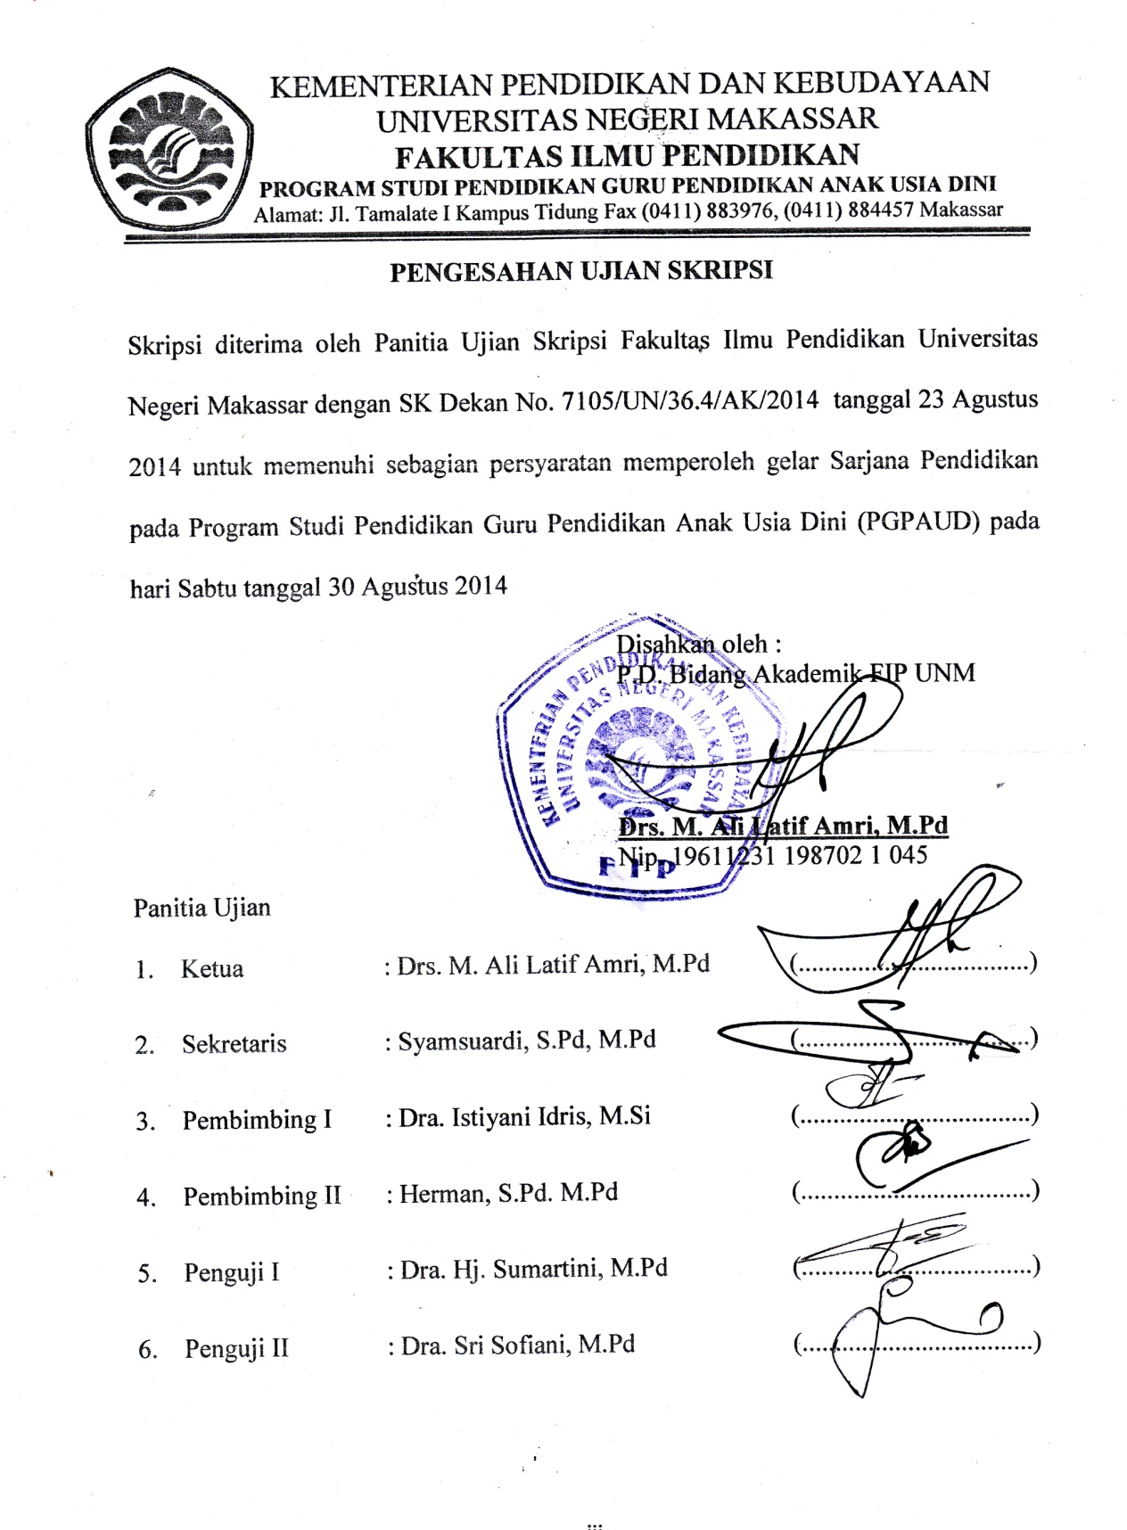
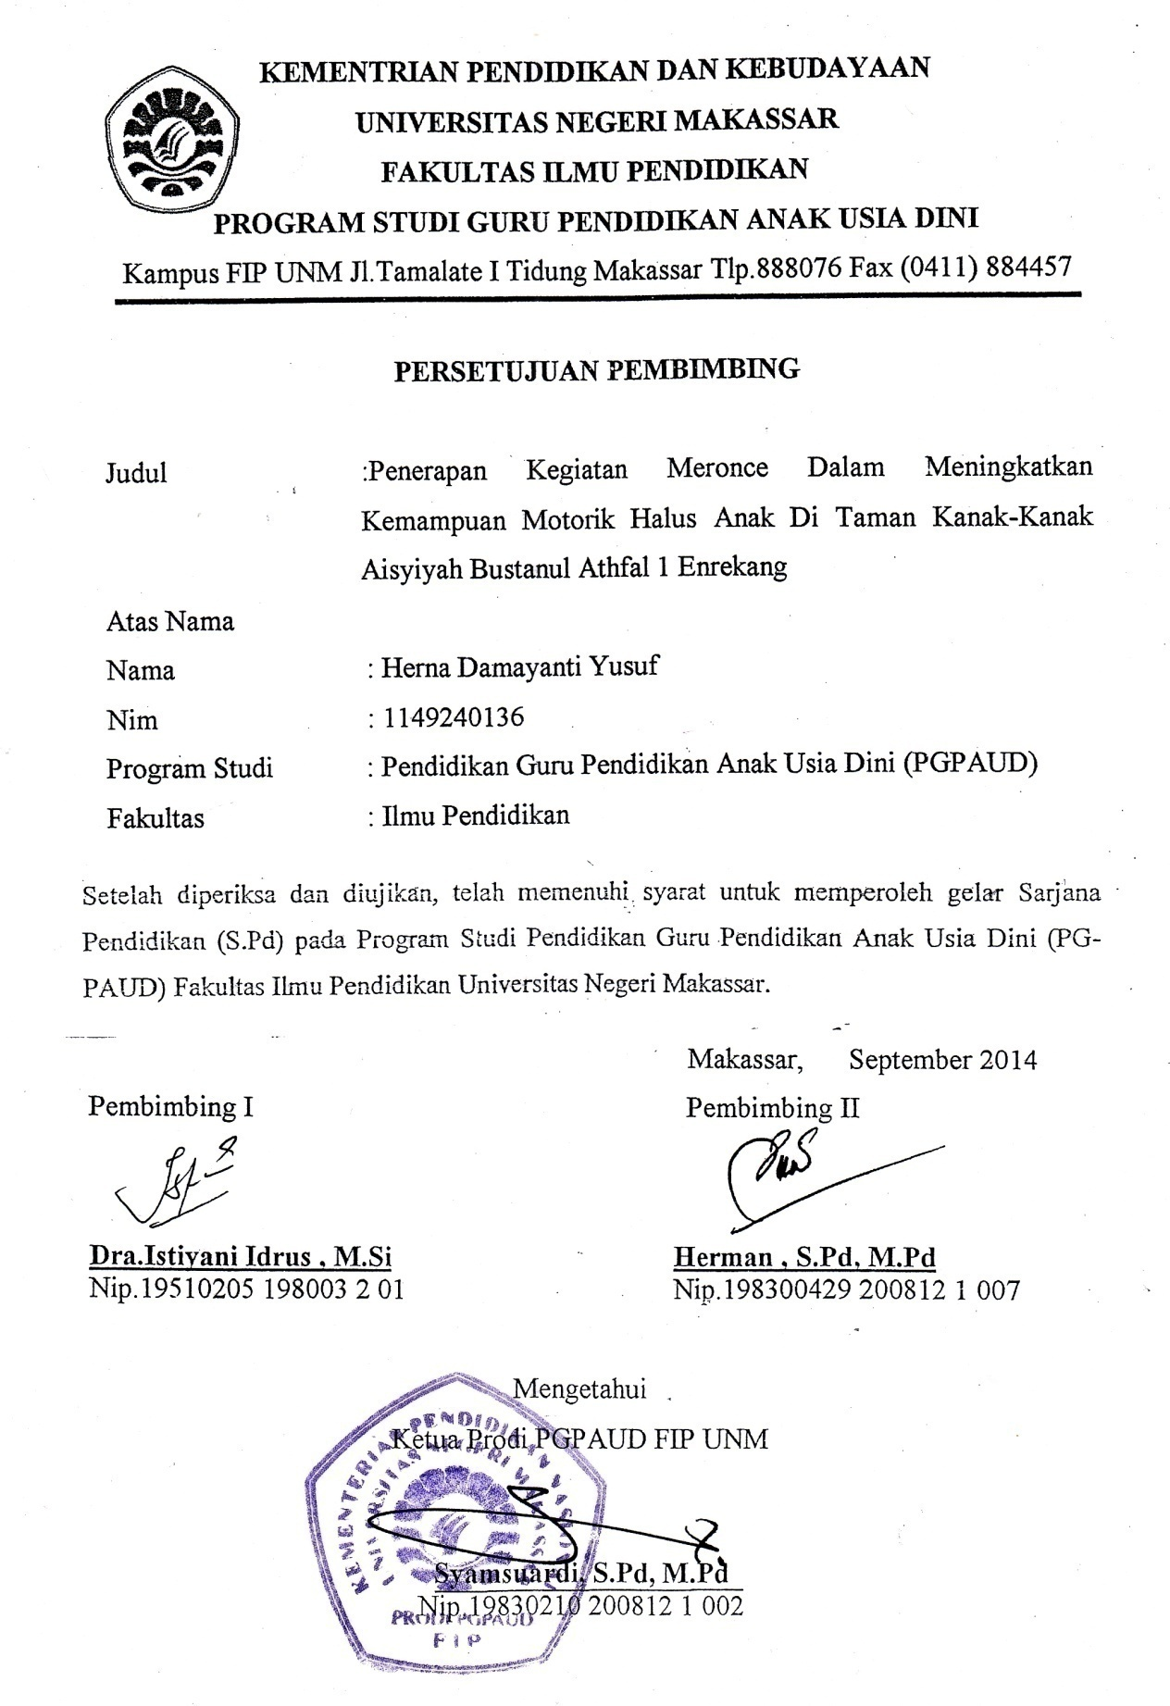
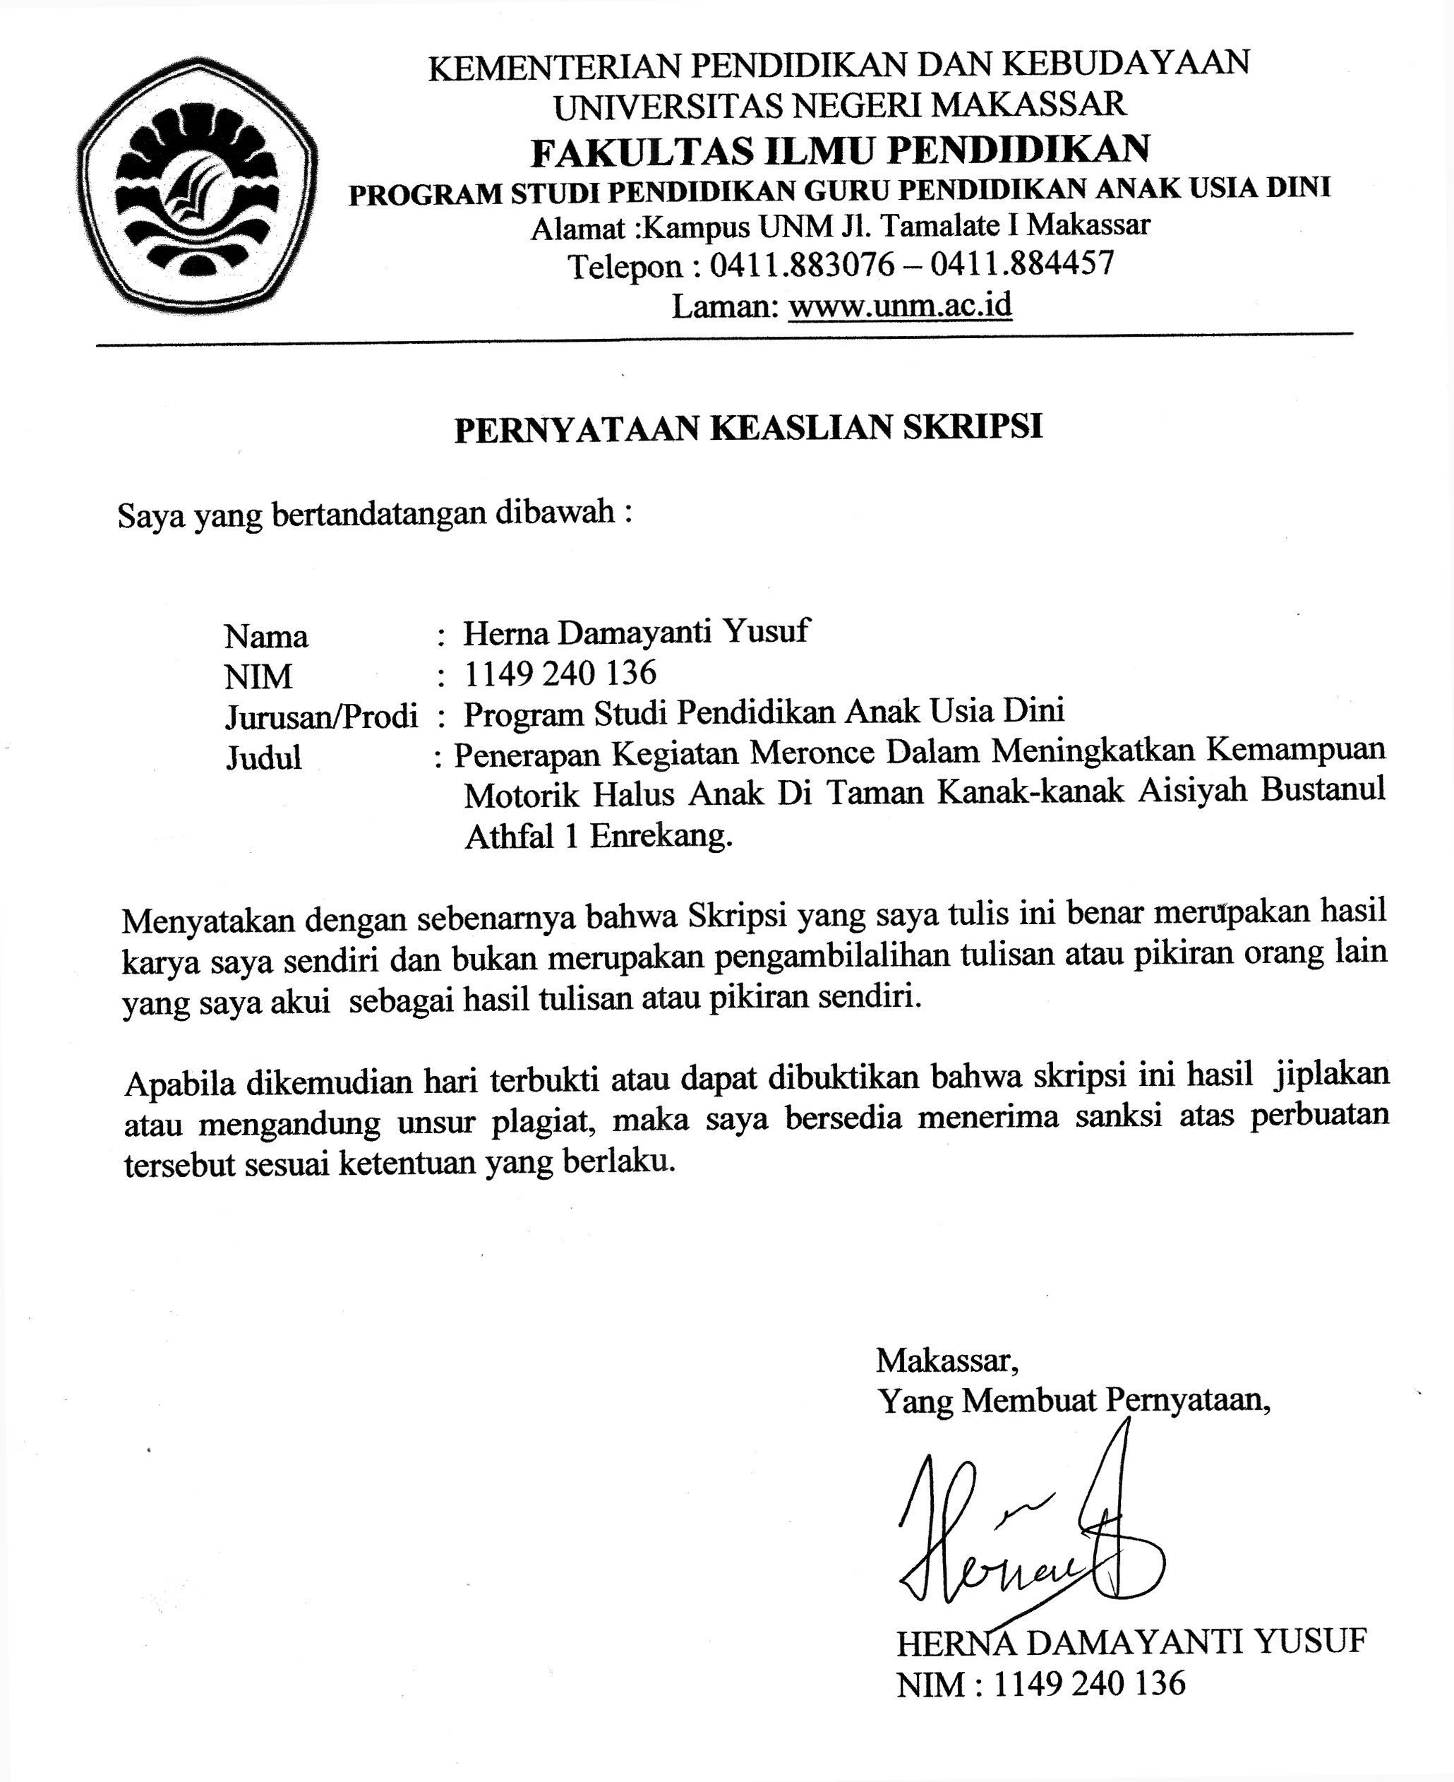
MOTTO

Kasih sayang yang paling kekal adalah kasih saying Kedua Orang Tua
Pengorbanan yang paling dihargai oleh Tuhan adalah pengorbanan yang dilakukan dengan penuh keikhlasan
(Herna Damayanti Yusuf. 2014)

Karya ini kuperuntukkan kepada kedua Orang tuaku
Dan saudara-saudaraku yang setia mendoakan keberhasilan studiku

ABSTRAK

HERNA DAMAYANTI YUSUF, 2014 Penerapan kegiatan Meronce Dalam Meningkatkatkan Motorik Halus Anak di Taman Kanak-Kanak Aisyiyah Bustanul Athfal 1 Enrekang. Dibimbing oleh Dra.Istiyani Idrus,M.Si dan Herman,S.Pd.M.Pd. Pendidikan Guru Pendidikan Anak Usia Dini Fakultas Ilmu Pendidikan Universitas Negeri Makassar.

Permasalahan penelitian ini adalah bagaimana meningkatkan kemempuan motorik halus anak di Taman Kanak-Kanak Aisyiyah Enrekang kabupaten Enrekang melalui kegiatan meronce? Tujuan penelitian untuk mengetahui peningkatan kemampuan motorik halus anak melalui kegiatan meronce di Taman Kanak-Kanak Aisyiyah Enrekang kab. Enrekang.Penelitian ini menggunakan pendekatan penelitian kualitatif dengan jenis penelitian tindakan kelas yang terdiri dari 4 tahap yakni perencanaan , pelaksanaan, observasi dan refleksi. Lokasi penelitian ini di Taman Kanak-Kanak Aisyiyah 1 Enrekang ,kab.Enrekang. Penelitian ini dilaksanakan pada kelompok B dengan jumlah anak sebanyak 17 orang dan 1 orang guru. Pengumpulan data dengan teknik observasi dan dokumentasi. Fokus utama dalam penelitian ini adalah kegitan meronce merupakan kegiatan membuat benda hias dari bahan manik-manik dengan meningkatkan kemampuan motorik halus anak yang melibatkan otot-otot kecil,jari-jari tangan dan koordinasi mata dan tangan . Teknik analisis data adalah pengumpulan data,reduksi data,penyajian data dan menarik kesimpulan. Hasil penelitian menunjukkan bahwa kemampuan motorik halus anak dapat ditingkatkan melalui kegiatan meronce di Taman Kanak-kanak Aisyiyah 1 Enrekang, dalam hal melenturkan otot-otot pergelangan dan mengkoordinasikan mata dan tangan.

PRAKATA

Tiada kata yang patut terucap selain puji syukur kepada Allah SWT, Dzat yang menciptakan langit dan bumi beserta isinya, karena atas rahmat dan hidayanya sehingga skripsi ini dapat disusun dan diselesaikan sesuai dengan yang direncanakan. Shalawat dan salam semoga senantiasa tercurahkan kepada Sang Penghulu para Nabi yaitu Rasulullah Muhammad SAW, kepada keluarganya, sahabat-sahabatnya, dan kepada ummatnya yang senantiasa istiqamah dijalannya.
Penulis menyadari bahwa dalam penyususnan skripsi ini dari awal sampai akhir, tidak luput dari berbagai hambatan, tantangan dan kesulitan. Namun berkat bantuannya akhirnya semua itu dapat diatasi dengan ketabahan, ketekunan, kerja keras dan bimbingan serta petunjuk dari berbagai pihak baik langsung maupun tidak langsung, khususnya dari pihak keluarga.
Secara khusus, penulis menyampaikan ucapan terima kasih sebesar-besarnya kepada Dra.Istiyani Idrus, M.Si. Selaku pembimbing I dan Herman , S.Pd, M.Pd selaku pembimbing II yang telah meluangkan waktu, tenaga dan pikiran dalam memberikan bimbingan. Semoga Allah SWT memberikan perlindungan, kesehatan dan pahala yang berlipat ganda atas segala kebaikan yang dicurahkan kepada penulis selama ini.
Tidak lupa pula penulis mengucapkan terima kasih yang tak terhingga dan penghargaan yang setinggi-tingginya kepada:
- Prof.Dr.Arismunandar, M.Pd, selaku Rektor Universitas Negeri Makassar yang telah memberi izin kepada penulis untuk menyelesaikan studi pada Fakultas Ilmu Pendidikan Universitas Negeri Makassar.
- Prof.Dr.Ismail Tolla, M.Pd, Dekan FIP Universitas Negeri Makassar, yang telah memberi izin kepada penulis untuk menyelesaikan studi pada Fakultas Ilmu Pendidikan Universitas Negeri Makassar.
- Syamsuardi,S.Pd,M.Pd dan Arifin Manggau ,S.Pd, selaku ketua dan sekertaris Prodi PGPAUD Fakultas Ilmu Pendidikan Universitas Negeri Makassar yang senantiasa memberikan arahan dan petunjuk kepada penulis dalam penyelesaian studi.
- Bapak dan ibu dosen serta pegawai/tata usaha PGPAUD UNM atas segala perhatiannya dan pelayanannya baik aspek akademik, administrasi, maupun aspek kemahasiswaan sehingga proses perkuliahan berjalan sangat lancer.
- Akhlan Saud,S.Pd , selaku Pengawas TK pada Kabupaten Enrekangyng telah memberikan motivasi dan dorongan dalam perkuliahan penulis.
- Santi Bidari, S.Pd.AUD selaku kepala sekolah TK.Aisyiyah 1 Enrekang, yang telah menerima dan memberi kesempatan kepada penulis melakukan penelitian di sekolah yang dipinpinnya.
- Ayahanda dan ibunda tercinta yang telah mencurahkan kasih sayang, sumbangsih moral, serta doa, dan motivasi sehingga penulis dapat menyelesaikan studi.
- Serta semua pihak yang tidak sempat disebutkan satu persatu yang turut membantu baik secar langsung maupun tidak langsung dalam penyususnan skripsi ini.
Akhirnya, dengan segala kerendahan hati pnulis menyampaikan bahwa tak ada manusia yang tak luput dari keslahan dan kekhilafan. Oleh karena itu penulis senantiasa mengharapkan saran yang membangun sehingga penulis dapat berkarya lebih baik lagi dimasa mendatang. Semoga skripsi ini dapat memberikan manfaat bagi semua yang membutuhkannya. Amin ya Rabbal Alamin.

Makassar,

Herna Damayanti Yusuf

DAFTAR ISI

HALAMAN JUDUL i
PERSETUJUAN PEMBIMBING ii
PERNYATAAN KEASLIAN SKRIPSI iii
MOTTO iv
ABSTRAK v
PRAKATA vi
DAFTAR ISI viii
DAFTAR GAMBAR ix
DAFTAR TABEL x
BAB I PENDAHULUAN 1
- Latar Belakang 1
- Rumusan Masalah 4
- Tujuan Penelitian 4
- Manfaat Penelitian 4
BAB II KAJIAN PUSTAKA, KERANGKA PIKIR DAN HIPOTESIS TINDAKAN
- Kajian Pustaka 6
- Pengertian Meronce 6
a.Aspek-aspek meronce 7
b.Kegiatan meronce 8
c.Mampaat meronce 9
- Pengertian Motorik Halus 10
- Kerangka Pikir 14
- Hipotesis Tindakan 16
BAB III METODE PENELITIAN
- Pendekatan dan Jenis Penelitian 17
- Fokus Penelitian 17
- Setting dan Subjek Penelitian 18
- Prosedur dan DesainPenelitian 18
- Teknik dan prosedur Pengumpulan Data 23
- Teknik analisis Data dan Indikator Keberhasilan 24
BAB IV HASIL PENELITIAN DAN PEMBAHASAN 26
- Hasil Penelitian 26
- Pembahasan 48
BAB V KESIMPULAN DAN SARAN 50
- Kesimpulan 50
- Saran 50
DAFTAR PUSTAKA 52
LAMPIRAN – LAMPIRAN 54

DAFTAR GAMBAR

Gambar 2.1. Kerangka Pikir 15
Gambar 3.1. Skema Penelitian Tindakan kelas 19

DAFTAR LAMPIRAN

Rencana Kegiatan Harian 55
Hasil observasi guru 63
Hasil observasi anak 65
Hasil penilaian observasi anak 102
Dokumentasi penelitian
Persuratan

BAB I
PENDAHULUAN
- Latar Belakang Masalah
Pendidikan merupakan suatu kewajiban bagi seluruh rakyat Indonesia dalam rangka mencapai tujuan Pembangunan Nasional dengan mewujudkan Sumber Daya Manusia yang berkualitas , sebagaimana pencapaian tujuan pendidikan yang ditetapkan dalam Undang – Undang nomor 2 Tahun 1989.
Sejalan dengan perkembangan ilmu pengetahuan dan teknologi, tuntutan masyarakat, perubahan paradigma pendidikan dan otonomi daerah membawa dampak pada pendidikan , sehingga pendidikan merupakan suatu kewajiban bagi seluruh rakyat Indonesia dalam rangka mencapai tujuan Pembangunan Nasional dengan mewujudkan Sumber Daya Manusia yang berkualitas, yang merupakan kebutuhan esensial manusia . Secara universal pendidikan merupakan nasional usaha sadar untuk menyiapkan peserta didik melalui kegiatan bimbingan , pengajaran, atau pelatihan agar mereka dapat berperan dimasa yang akan datang, sebagaimana Undang-Undang RI Nomor 20 Tahun 2003 , Tentang Sistem Pendidikan Nasional Bab II dasar,fungsi dan tujuan pada pasal 3(2003:8) yang menyatakan bahwa :
Pendidikan Nasional berfungsi mengembangkan kemampuan dan membentuk watak serta peradaban bangsa yang bermartabat dalam rangka mencerdaskan kehidupan bangsa, bertujuanuntuk berkembangnya potensi peserta didik agar menjadi manusia yang beriman bertaqwa kepada Tuhan Yang Maha Esa, berakhlak mulia, sehat, berilmu, cakap,kreatif, mandiri dan menjadi warga Negara yang demokrasi serta bertanggung jawab.
1
Imbauan pakar pendidikan Anak Taman Kanak-Kanak di Indonesia agar bermain ditingkatkan, karena mendukung sekali dalam membangun kualitas masyarakat sejak dini. Dari generasi ke generasi sudah disadari oleh manusia bahwa bermain adalah suatu kegiatan yang menyenangkan , kegiatan bermain yang digemari oleh anak-anak pada usia taman kanak-kanak. Pada usia tersebut dapat digunakan untuk bermain sehingga taman kanak - kanak adalah usia bermain.
Pada era globalisasi sekarang ini ,kreativitas atau perkembangan anak memegang peranan penting. Keberhasilan seorang anak taman kanak-kanak banyak ditentukan oleh aspek bermain , karena menggunakan daya kreasi yang dapat menciptakan sesuatu yang unik lain dari pada yang lain, disamping itu melalui kegiatan meronce yang dimiliki oleh anak dapat dikembangkan secara teratur.
Anak Usia Dini atau dikenal dengan masa kanak-kanak merupakan fase yang ditandai dengan berkembangnya potensi yang dimiliki anak tersebut.Anak Usia Dini adalah usia dimana anak berkembang secara sosial, mental dan fisik. Usia anak pra sekolah termasuk usia yang rawan karena masa tersebut anak berada didalam perkembangan fisik,motorik, intelektual, emosional, bahasa dan sifat sosial dan individual berlangsung secara cepat.
Meronce merupakan suatu aktivitas yang dapat memberikan stimulasi dalam kemampuan keterampilan motorik , dan memberikan ekspresi terhadap pemikiran menjadi kreatif , mempersiapkan diri untuk berperan dan berprilaku dewasa
Berdasarkan pengamatan awal di Taman Kanak-Kanak Aisyiyah Bustanul Athfal 1 Enrekang, pada tanggal 24 Februari 2014 ditemukan bahwa kemampuan motorik halus anak kurang , karena : Masih ada beberapa orang anak yang jari-jari tangannya belum lincah dan otot-otot jarinya masih kaku dalam memegang suatu benda, sehingga anak masih mengalami kesulitan ketika disuruh untuk memegang alat tulis menulis. Guru-gurunya dalam proses belajar mengajar belum menerapkan cara pembelajaran yang mengaktifkan anak didik, mereka lebih cenderung mempergunakan metode ceramah disetiap kegiatan pembelajaran. Guru dalam proses pembelajaran kurang melatih anak dalam menggunakan media sehingga koordinasi mata dan tangan terkadang tidak mampu mengatur jarak pandang anak.
Oleh sebab itu, diperlukan pengkajian lebih jauh tentang Penerapan Kegiatan Meronce Untuk Meningkatkan Kemampuan Motorik HalusPada Anak, khususnya di Taman Kanak-Kanak Aisyiyah Busthnul Athfal 1 Enrekang.
- Rumusan Masalah
Berdasarkan uraian latar belakang masalah diatas, maka permasalahan dalam penelitian ini difokuskan pada Bagaimanakah Meningkatkan Kemampuan Motorik Halus anak melalui Kegiatan Meronce di Taman Kanak-Kanak Aisyiyah Busthanul Athfal 1 Enrekang?

- Tujuan Penelitian
Berdasarkan latar belakang dan fokus masalah,maka tujuan yang ingin dicapai dalam penelitian ini adalah “Untuk Mengetahui Kemampuan Motorik Halus anak melalui kegiatan meronce di Taman Kanak-Kanak Aisyiyah Busthanul Athfal 1 Enrekang”.
- Manfaat Penelitian
Hasil penelitian ini diharapkan dapat memberikan manfaat, sebagai berikut:
- Manfaat Teoritas
- Bagi akademik / lembaga pendidikan, menjadi bahan informasi dalam pengembangan ilmu pengetahuan khususnya dalam bidang pendidikan.
- Bagi peneliti, sebagai bahan masukan dan acuan di masa mendatang, serta menjadi referensi yang berharga sebagai calon guru.
- Manfaat Praktis
- Bagi sekolah , melalui penelitian tindakan kelas yang dilaksanakan oleh guru diharapkan dapat meningkatkan kualitas pendidikan sekolah dan memberikan masukan agar meningkatkan kualitas anak sehat rohani dan jasmani.
- Bagi Guru Taman Kanak-Kanak, dapat digunakan sebagai bahan acuan untuk meningkatkan cara membimbing dan melatih anak dalam pelaksanaan proses pembelajaran tentang Kegiatan Meronce, khususnya di Taman Kanak-Kanak Aisyiyah Bustanul Athfal 1 Enrekang.
- Bagi anak Taman Kanak-Kanak ,agar anak mendapat pengalaman langsung untuk mengembangkan koordinasi mata dan tangan serta mengembangkan kreativitas anak dalam kegiatan meronce yang menyenangkan.

BAB II
KAJIAN PUSTAKA, KERANGKA PIKIR DAN HIPOTESIS TINDAKAN
- Kajian Pustaka.
- Meronce
- Pengertian Meronce
Menurut Denidya Damay (2012:45) Meronce adalah sederatan kemampuan dasar yang perlu diberikan kepada anak-anak, karena semakin terbiasa mereka dengan teknik ini jari-jarinya menjadi luwes dalam mengerjakan sesuatu.Memadukan atau meronce membantu anak secara aktif mengembangkan kemampuan membuat kesimpulan, memahami logika sebab akibat dan gagasan bahwa benda yang utuh sebenarnya dirangkaimenjadi satu.
Menurut Hajar Pamadhi (2011) Meronce merupakan sala satu stimulasi untuk mengasah kemampuan motorik halus anak. Yang berpungsi mengenal desain konstruktif dan dapat membantu anak dalam mengenal sistematika tentang sesuatu hal, seperti kemampuan logika dan penalaran, Juga merupakan permainan Edukatif yang dapat mendidik sambil menghibur.
Hajar Pamadhi (2008:9:12) mengatakan bahwa:
Meronce dapat meningkatkan kreativitas dan meningkatkan rasa komposisi dalam mengatur benda.Sehingga dalam penataan ini akan sangat bermamfaat untuk melatih imajinasi melalui konstruksi bentuk dan bahan, melatih ketelitian dalam menyusun benda-banda. Dan jika dilakukan secara bersam-sama dapat meningkatkan rasa solidaritas dalam kelompok.
6
6

Adapun pengertian Meronce menurut Hajar Pamadhi, (2008) bahwa Meronce pada dasarnya merupakan suatu kegiatan yang sama yaitu menyusun benda-benda, pernik-pernik dengan sentuhan keindahan, sehingga orang yang melihatnya merasa puas. Pada dasarnya meronce harus memperhatiakan unsur-unsur visual untuk memenuhi prinsip penyusunan,seperti komposisi warna, bentuk, ukuran,dan jenisnya.
Dengan ini dapat disimpulkan bahwa kegiatan meronce anak bisa melatih kesabarannya dalam menyelesaikan suatu tantangan, meronce juga dapat merangkai benda-benda yang kecil yang biasa dimainkan atau dirangkai oleh anak-anak.
- Aspek-aspek Meronce
Hajar Pamadhi (2011:9.10) Kegiatan Meronce memerlukan beberapa aspek atau pengetahuan dasar untuk membuatnya , diantaranya adalah:
- Aspek tujuan dan pungsi pembuatan
Aspek ini menentukan bentuk akhir misalnya: ketika akan membuat roncean gelang manic-manik, seorang ank kemudian membuatnya tidak diikatkan satu diantaranya sehingga mirip untaian bebas.

- Aspek Keindahan
Aspek keindahan terletak pada cara menyusun benda-benda sebagai komponen rangkaian dapat menarik perhatian.

- Aspek kerajinan dan ketekunan
Aspek kerajinan meliputi kemampuan mengamati bentuk berdasarkan kegunaanya berdasarkan tujuan penciptaan serta ketelitian menyusun sehingga sesuatu yang tidak dikehendaki dalam rancangannya .

- Langkah-Langkah Kegiatan Meronce
Meronce merupakan kegiatan membuat benda pakai/hias dari bahan manik-manik, biji-bijian atau bahan lain yang dapat dilubangi dengan alat tusuk sehingga dapat dipakai, menurut Suci (2007:55) langkah-langkah kegiatan meronce sebagai berikut:
a). guru menyediakan media pembelajaran yang akan digunakan yaitu manik-manik, tali dan anak memilih sendiri sesuai warna yang mereka inginkan untuk media meronce ,b) guru memberikan aspresiasi dan contoh kegiatan meronce , c) guru memberi pengawasan terhadap anak pada saat kegiatan pembelajaran berlangsung, d) guru mempersilahkan anak untuk praktek mengerjakan sendiri tugas meronce, e) guru memberikan pujian kepada anak yg telah meronce dengan rapi, dan memotivasi anak yang masih kurang rapi agar lebih baik lagi pada hari berikutnya.

Sementara langkah-langkah kegiatan meronce dalam penelitian ini adalah sebagai berikut :
- Guru menyediakan manik-manik
- Guru memberikan penjelasan tentang peragaan memasukkan tali kedalam manik-manik
- Guru mengawasi anak dalam kegiatan meronce
- Guru memberi kesempatan bagi anak untuk mengerjakan sendiri
- Guru memberi pujian kepada anak yang telah berhasil mengerjakan kegiatan.

- Manfaat Meronce
Dalam dunia anak- anak terdapat berbagai jenis permainan sala satu jenis permainan yang bermamfaat bagi anak dan bersifat edukatif adalah meronce , yang merupakan permainan yang membutuhkan kesabaran dan ketekunan anak dalam merangkainya.
Ada beberapa manfaat meronce menurut Hajar Pamadhi(2011:12.4)antara lain :
“a.)Melatih kesabaran dan ketekunan,b).Melatih jari jemari anak dalam memegang benda,c).Meningkatkan kemampuan berpikir dmembuat anak belajar berkonsentrasi,d). Melatih koordinasi tangan dan mata,e).Belajar bersosialisai, f).Meningkatkan keterampilan motorik halus, g).Melatih rasa kebersamaan melalui kerja kelompok, h).Memperluas pengetahuan.”

Berdasarkan beberapa manfaat diatas maka dapat disimpulkan bahwa meronce bermanfaat untuk melatih kemampuan jari-jemari anak sekaligus bermanfaat sebagai dasar kemampuan memegang pensil.

- Motorik Halus
- Pengertian Motorik Halus
Keterampilan Motorik bukan suatu kemampuan yang akan berkembang begitu saja , melainkan melalui sebuah proses belajar dan latihan.Untuk mempelajari keterampilan motorik ini adalah pada masa kanak-kanak, dimana kondisi tubuh masih lentur dan anak belum memiliki banyak keterampilan lain yang mungkin bertentangan dengan kemampuan motorik yang sedang dipelajari.
Motorik halus merupakan bagian dari kemampuan sensomotorik yang terjadi karena adanya pengendalian kegiatan jasmani melalui pusat syaraf, urat syaraf dan otot-otot yang terkoordinasi, sedangkan motorik halus terfokus pada pengendalian gerakan halus.
Menurut Hurlock,(Elfiriasmy.2011: 28) “Perkembangan keterampilan motorik pada anak ditandai dengan meningkatnya kecepatan, kestabilan, akurasi, kekuatan dan efisiensi pada saat anak melakukan sala satu gerakan keterampilan motorik tertentu”.
Hildayani dkk (2007:8.5) “berpendapat bahwa keterampilan motorik halus adalah gerakan terbatas dari bagian-bagian yang meliputi otot-otot kecil, terutama gerakan dibagian jari-jari tangan”.
Motorik Halus ( fine motor skills ) (Denidya Damay,2011:52) pada dasarnya adalah keterampilan yang mengandalkan aktivitas-aktivitas yang memerlukan pemakaian otot-otot kecil pada tangan.
Menurut Moelichatoen (2004:38) motorik halus adalah “merupakan kegiatan yang menggunakan otot-otot halus pada jari dan tangan”.
Menurut Bambang Sujiono (2008:1.14)
”Motorik halus adalah gerakan-gerakan yang melibatkan bagian-bagian tubuh tertentu saja dan dilakukan oleh otot kecil seperti keterampilan menggunakan jari jemari tangan dan gerakan pergelangan tangan yang tepat, gerakan motorik halus tidak membutuhkan banyak tenaga namun gerakan ini membutuhkan gerakan koordinasi mata dan tangan yang cermat”.

Gerakan-gerakan otot kecil pada jari-jari tangan merupakan kemampuan yang dapat digunakan ketika beraktivitas yang juga membutuhkan kecermatan tinggi, kesabaran, dan yang terpenting adalah adanya koordinasi yang baik antara mata dan tangan seperti yang di ungkapkan oleh Indrayani (2008:92) bahwa:
Membahas tentang koodinasi motorik halus, berarti juga berbicara tentang koordinasi mata dan tangan yang sangat diperlukan dalam belajar menulis.Aspek yang juga terkait dengan koordinasi mata-tangan adalah control otot mata (aculo motor control). Tanpa control otot mata yang memadai, maka anak akan mengalami kesulitan melakukan tracking selama membaca tulisan.

Menurut Abdul Rahman (1996) Motorik halus adalah aktivitas motorik yang melibatkan aktivitas otot-otot kecil atau halus , gerakan ini lebih menuntut koordinasi mata dan tangan dan kemampuan pengendalian yang baik , yang memungkinkannya untuk melakukan ketepatan dan kecermatan dalam gerakan-gerakannya . Yang termasuk gerakan motorik halus ini antara lain adalah kegiatan mencoret, melempar, meronce manik-manik, menggambar, menulis, menjahit, dll.Keterampilan ini berkembang lebih lambat dibandingkan dengan keterampilan motorik kasar karena tuntutannya lebih tinggi.
Berdasarkan beberapa pendapat tersebut diatas maka penulis mengambil kesimpulan bahwa kemampuan motorik halus adalah kesanggupan untuk menggunakan otot-otot kecil pada jari-jari dan pergelangan tangan serta koordinasi yang baik antara mata dan tangan.

- Fungsi Motorik halus
Ada Beberapa fungsi Motorik halus yang dapat membantu kesiapan anak untuk mulai masuk TK adalah:
- Untuk mencapai kemandirian, Anak dapat mempelajari keterampilan motorik di mana mereka harus bisa melakukan segala sesuatu untuk dirinya sendiri seperti makan, berpakaian, mandi, dan merawat diri sendiri.
- Untuk menjadikan diri sebagai anggota kelompok sosial, Anak menguasai keterampilan motorik sehingga dapat diterima dalam lingkungan sekitarnya, baik disekolah maupun didalam masyarakat dengan membantu pekerjaan rumah atau pekerjaan sekolah.
- Untuk Bermain, Anak yang menguasai keterampilan motorik dapat menikmati permainan atau kegiatan yang dapat menghibur diri baik didalam maupun diluar.
- Untuk kegiatan di sekolah, Dengan menguasai keterampilan motorik, Anak dapat melibatkan diri dalam sebagian besar kegiatan yang dilakukan di sekolah seperti bernyanyi, meronce, menulis, melukis, dan sebagainya.

Ada beberapa alasan pentingnya mengembangkan motorik halus pada masa anak-anak (Siti Aisyah,2011:4.43) antara lain:
- Tubuh anak-anak lebih lentur dari pada tubuh remaja atau orang dewasa sehingga anak-anak lebih mudah untuk menerima pelajaran untuk mengembangkan motoriknya.
- Anak belum banyak memiliki keterampilan yang akan berbenturan dengan keterampilan yang baru dipelajarinya maka bagi anak mempelajari keterampilan baru lebih mudah.
- Secara keseluruhan anak lebih berani pada waktu kecil daripada kika dia sudah besar .oleh karenanya , mereka lebih berani mencoba sesuatu yang baru, dengan keberanian ini akan menimbulkan motivasi yang diperlukan untuk anak belajar.
- Anak sangat menyenangi kegiatan yang sifatnya pengulangan , oleh karenanya, anak-anak akan bersedia mengulangi suatu pelajaran hingga oot-ototnya terlatih untuk melakukannya secara efektif.
Berdasarkan uraian di atas, maka penulis mengambil kesimpulan bahwa kemampuan motorik halus anak berkembang, dimana kondisi tubuh yang lentur dan memiliki banyak keterampilan dari bagian-bagian yang meliputi otot kecil dalam menggunakan media sehingga koordinasi mata dengan tangan tarlatih dengan baik.
- Indikator Kemampuan Motorik Halus.
Dari beberapa penjelasan diatas tentang kemampuan motorik halus pada anak , untuk memberikan penilaian secara terukur maka ditetapkan indikator yang merujuk pada kurikulum tahun 2010 dalam penelitian ini adalah ,”mengkoordinasikan mata dan tangan untuk melakukan gerakan yang rumit”. Dari indikator tersebut kemudian dijabarkan menjadi tiga penilaian kemampuan, yaitu :
- Otot-otot pergelangan
- Otot-otot jari
- Koordinasi mata dan tangan

B. Kerangka Pikir
Kemampuan ank-anak dalam perkembangannya itu berbeda-beda dilihat dari segi kematangan emosi dan keadaan sosial anak, serta minat dan bakat anak. Pengembangan kemampuan anak didik dapat dilihat dalam indikator yang dijadikan tolak ukur pembelajaran, yaitu dari segi kemampuan kognitif, motorik, emosional,dan social, kreatif, imajinatif, logika dan visual.
Kemampuan motorik halus anak dapat meningkat ketika diberikan kegiatan meronce, dengan kegiatan ini koordinasi mata dan tangan anak terlatih, melatih otot-otot kecil anak, menjadikan otot-otot pergelangan tangan anak menjadi relatif lentur. Selain koordinasi mata dan tangan akan terlatih juga bisa menjadikan gerak motorik halus anak lebih baikdan memungkinkan untuk melakukan kesepakatan dan kecermatan dalam gerakan-gerakan tangan khususnya dalam menciptakan suatu bentuk.
Untuk itu kerangka pikir dapat digambarkan secara praktis mengenai Penerapan kegiatan meronce untuk meningkatkan kemampuan motorik halus.
Dari uraian pemikiran tersebut maka dapat digambarkan dalam bentuk kerangka pemikiran sebagai berikut :
Tanda-Tandanya
- Otot-otot pergelangan tidak lentur
- Otot-otot jari kaku
- Koordinasi mata dan tangan masih kurang
Kemampuan motorik halus pada anak masih kurang

Akan dikembangkan dengan Kegiatan meronce
- Memasukkan tali ke lubang manik-manik
- Mengenal warna
- Menyusun pola
- Membuat berbagai bentuk

Langkah-langkah dalam kegiatan meronce:
- Guru menyediakan manik-manik dan tali.
- Guru memberikan penjelasan tentang peragaan memasukkan tali kedalam manik-manik.
- Guru mengawasi anak dalam kegiatan meronce
- Guru memberi kesempatan bagi anak untuk
- Guru memberi pujian setelah anak berhasil mengerjakan kegiatan.

Motorik halus anak meningkat

- Otot-otot pergelangan lentur
- Otot-otot jari tidak kaku
- Koordinasi mata dan tangan baik

Gambar 2.1. Kerangka Pikir
- Hipotesis Tindakan
Berdasarkan uraian sebelumnya , maka hipotesis tindakan dari penelitian ini adalah “ Jika kegiatan meronce diterapkan maka kemampuanmotorik halus anak diTaman Kanak-Kanak Aisyiyah Bustanul Athfal 1 Enrekang dapat meningkat.

BAB III

METODE PENELITIAN
- Pendekatan Dan Jenis Penelitian
- Pendekatan
Pendekatan yang digunakan dalam penelitian ini adalah pendekatan kualitatif yang bertujuan untuk menggambarkan keadaan atau status fenomena,yang berhubungan dengan hal Penerapan Kegiatan Meronce Untuk Meningkatkan Kemampuan Motorik Halus pada anak di Taman Kanak-Kanak Aisyiyah Bustanul Athfal 1 Enrekang.
- Jenis Penelitian
Jenis Penelitian ini adalah Penelitian Tindakan Kelas yang bertujuan untuk menggambarkan sifat suatu keadaan yang dilakukan pada saat penelitian dan memeriksa sebab dari suatu gejala yang mengungkapkan Bagaimana Penerapan Kegiatan Meronce untuk meningkatkan Kemampuan Motorik Halus pada anak di Taman Kanak-Kanak Aisyiyah Bustanul Athfal 1 Enrekang.
- Fokus Penelitian
Dalam penelitian ini , yang menjadi fokus utama penelitian adalah sebagai berikut:
- Kegiatan meronce merupakan kegiatan membuat benda pakai/hias dari bahan manik-manik , biji-bijian yang dapat dilubangi dengan alat tusuk sehingga dapat dipakai
17
- Motorik halus adalah kemampuan anak dalam mengolah, mengontrol gerakan-gerakan tubuh yang melibatkan otot-otot kecil,misalnya gerakan jari-jari tangan dan koordinasi mata serta meningkatkan keterampilan jari-jari tangan dalam melakukan kegiatan seperti meronce.
- Setting Penelitian Dan Subjek Penelitian
Lokasi penelitian diadakan di Taman Kanak-Kanak Aisyiyah Bustanul Athfal 1 Enrekang. Taman Kanak-Kanak Aisyiyah Enrekang terletak di jantung kota Jl.Poros Enrekang - Makassar kec. Enrekang Kab. Enrekang. Memiliki 5 (lima ) kelas yang terdiri dari 4 (empat ) kelas untuk kelompok B dan 1 (satu ) kelas untuk kelompok A, dengan jumlah anak didik 87 orang anak, dan jumlah staf mengajar 8 orang yang terdiri dari 1(satu) kepala sekolah, 5(lima) guru kelas dan 2 (dua) guru ekstrakulikuler.
Dalam penelitian ini yang menjadi sasaran subjek penelitian adalah 17 orang anak pada kelompok B3 di Taman Kanak-Kanak Aisyiyah 1 Enrekang dan 1 orang guru untuk mengetahui kegiatan meronce dalam meningkatkan motorik halus anak.
- Prosedur dan Desain Penelitian
Dalam penelitian ini dilakukan melalui dua siklus , yaitu siklus pertama dan siklus kedua. Dimana menurut Kemmis (Arikunto 2001:90) yaitu 1)perencanaan, (2)pelaksanaan,(3) observasi, (4) refleksi.Dan dapat digambarkan sebagai berikut :
Keadaan awal

Perencanaan
Pelaksanaan
Observasi
Refleksi

Siklus I

Refleksi
Observasi
Pelaksanaan
Perencanaan

Siklus II

Gambar 3.1. Menurut Kemmis dan Mc Tanggart(Arikunto 2001:90)

Perencanaan merumuskan masalah, menentukan tujuan, metode penelitian dan membuat perencanaan tindakan pelaksanaan yang dilakukan sebagai upaya perubahan yang dilakukan. Observasi dilakukan secara sitematis, untuk mengamati hasil atau dampak tindakan terhadap proses bermain sambil belajar. Refleksi yaitu mengkaji dan mempertimbangkan hasil atau tindakan terhadap proses bermain sambil belajar mengajar yang dilakukan.
Setelah operasional prosedur penelitian tindakan kelas yang diterapkan dalam penelitian ini diuraikan sebagai berikut:

Siklus Pertama (1)
Kegiatan yang dilakukan pada siklus pertama meliputi:
- Perencanaan
Pada tahap ini peneliti melakukan kegiatan sebagai berikut:
- Menyusun Rencana Kegiatan Harian (RKH)
- Mempersiapkan alat yang akan digunakan
- Menyediakan manik-manik dan tali
- Pelaksanaan Tindakan
Saat pelaksanaan tindakan, yang pertama dilakukan peneliti adalah menjelaskan tujuan yang ingin dicapai dengan dengan baik yaitu meronce dengan manik-manik sesuai dengan pola. Untuk mengetahui hasil belajar anak ,hasil dari masing-masinganak diperiksa dengan cara diamati, namun penilaian yang terpenting adalah proses kerja anak dimana dapat dilihat ketika anak mulai mengerjakan sampai kegiatan yang dibuatnya selesai.
- Tahap Observasi
Observasi ini dilakukan pada saat proses belajar mengajar berlangsung yaitu: guru mencatat setiap yang dialami anak didik, situasi dan kondisi belajar anak didik berdasarkan lembar observasi yang sudah dibuat, perhatian dan keaktifan dalam mengikuti proses belajar mengajar.
- Tahap Refleksi
Adapun langkah-langkah yang dilakukan pada tahap repleksi adalah :
- Mereflesikan setiap hal yang diperoleh melalui hasil
- Menilai dan mempelajari sejauh mana perkembangan motorik halus pada anak
- Memberikan kesempatan kepada anak didik untuk mengeluarkan ide-idenya atau pikirannya.
Dari hasil ini akan diambil tindakan-tindakan sebagai acuan peneliti untuk merencanakan siklus berikutnya.
Siklus Kedua (II)
- Perencanaan
Pada dasarnya hal-hal yang dilakukan pada siklus II adalah menyempurnakan tahapan-tahapan yang dilakukan pada siklus I yaitu dengan melaksanakan sejumlah rencana baru untuk memperbaiki atau merancang tindakan baru sesuai pengalaman dan hasil refleksi yang diperoleh pada siklus I.
Pada siklus II dilaksanakan dua kali pertemuan yang mana meliputi:
- Melanjutkan / meperbaiki pembelajaran yang telah dilakukan pada siklus I
- Anak didik yang mengalami kesulitan dalam menyelesaikan tugas-tugas maka diberikan bimbingan secara langsung.

- Pelaksanaan Tindakan
Pada tahap ini, tindakan yang dilakukan sesuai dengan perbaikan berdasarkan hasil refleksi pada siklus I. Bagi anak yang belum mampu melakukan kegiatan meronce ini akan lebih diperhatikan dan mendapatkan bimbingan khusus. Adapun rinciannya adalah:
- Melanjutkan kembali pembahasan teknik yang telah dibuat untuk siklus II.
- Mengarahkan peserta didikuntuk mulai meronce dengan manik-manik.
- Menilai hasil kerja anak didik.
- Memberi pujian setelah anak berhasil melakukannya.
- Tahap Observasi
Secara umum, tahapan observasi siklus II adalah : melanjutkan kegiatan pada siklus I yang dilakukan pada saat berlangsung kegiatan yang dilaksanakan agar dapat lebih meningkatkan kecermatan dalam mengobservasi anak dan diupayakan secara maksimal agar anak didik lebih berpartisipasi secara aktif dalam mengikuti pembelajaran.
- Tahap Refleksi
Pada tahap refleksi umumnya langkah-langkah yang dilakukan pada siklus II seperti halnya siklus I . Adapun langkah-langkah yang dilakukan pada tahap II adalah:
- Menilai dan mempelajari perkembangan motorik halus pada anak didik serta hasil akhir siklus II
- Mengamati dan mencatat perkembangan - perkembangan atau hal-hal yang dialami anak didik selama berlangsung proses pembelajaran.
- Memberikan kesempatan pada anak didik untuk mengeluarkan ide-idenya atau pikirannya.
Hasil yang diperoleh dari pengamatan terhadap tiap-tiap anak dipelajari dan diteliti , baik yang bersifat kualitatif yaitu dengan membuat catatan –catatan yang berhubungan dengan hal-hal yang dialami oleh anak selama mengikuti kegiatan meronce. Dengan hasil ini peneliti memberi motivasi kepada guru bahwa dengan kegiatan meronce dapat meningkatkan kemampuan motorik halus anak.
- Teknik dan Prosedur Pengumpulan Data
Untuk mendapatkan data yang lengkap dilakukan dengan menggunakan pengumpulan data yang sesuai dengan situasi dan kondisi penelitian. Adapun teknik pengumpulan data yang akan digunakan dalam penelitian ini adalah observasi, dan dokumentasi.
- Observasi
Observasi dilakukan untuk mengamati secara langsung anak didik dan mencatat perubahan perkembangan motorik halus anak didik yang meliputi gembira, ingin tahu, rasa kasih sayang dan percaya diri anak Taman Kanak-Kanak Aisyiyah Bustanul Athfal 1 Enrekang, setelah kegiatan meronce dengan menggunakan lembar observasi.
- Dokumentasi
Teknik Dokumentasi dimaksudkan untuk memperoleh data tentang jumlah anak dan mengambil foto-foto kegiatan anak didik di Taman Kanak-Kanak Aisyiyah Bustanul Athfal 1 Enrekang yang terkait dengan kegiatan meronce dan motorik halus anak.
- Teknik Analisis Data Dan Indikator Keberhasilan
- Analisis Data
Berdasarkan data yang diperoleh dalam penelitian ini selanjutnya diolah dan dianalisis, secara kualitatif (dideskripsikan dengan kata-kata dan kalimat). Dengan demikian setelah semua data yang terkumpul, maka untuk menginterpretasikan digunakan langkah-langkah sebagai berikut (Moleong, 2000:33) :
- Pengumpulan data yaitu mencatat semua kejadian- kejadian dilapangan melalui observasi dan dokumentasi
- Reduksi data yaitu menelah kembali catatan hasil observasi , dan dokumentasi
- Penyajian data yaitu penyajian dengan mengambil pokok-pokok namun dapat dijamin kesasihannya
- Kesimpulan dan verifikasi yaitu menarik kesimpulan sehingga memungkinkan verifikasi selama penelitian berlangsung.

- Indikator Keberhasilan.
Dalam penelitian ini, ditemukan standar pencapaian dengan kemampuan motorik anak telah mencapai 75% artinya dari keseluruhan anak didik berada dalam kategori baik dan cukup. Untuk itu pemberian penilaian yang digunakan ada 3 macam yaitu :
- Anak berkategori “Baik” jika anak mampu melaksanakan kegiatan yang dilakukan.
- Anak berkategori “Cukup” jika anak mampu melakukan kegiatan yang dilakukan namun belum maksimal dan masih memerlukan bantuan.
- Anak berkategori “Kurang” jika anak tidak mampu melakukan kegiatan yang dilakukan.

BAB IV

26
HASIL PENELITIAN DAN PEMBAHASAN

- Hasil Penelitian

- Gambaran Umum Lokasi Penelitian
Penelitian ini dilaksanakan di Taman Kanak-kanak AISYIYAH BUSTANUL ATHFAL 1 ENREKANG yang terletak di jalan Emmy Saelan no. 19.Taman kanak-kanak AISYIYAH ini berada di wilayah Kecamatan Enrekang, Kabupaten Enrekang.
Taman kanak-kanak AISYIYAH ini didirikan pada tahun 1970 dengan status Yayasan AISYIYAH dan dikelola oleh Yayasan AISYIYAH kemudian kepala Taman kanak-kanak SANTI BIDARI S.Pd.AUD sampai sekarangdan memiliki 8 orang tenaga pendidik dengan latar belakang pendidikan PGTK yang terdiri dari 5 guru PNS dan 3 guru non PNS. Adapun jumlah kelompok belajar terdiri atas lima rombel/kelas yaitu kelas A, B1, B2, B3, dan B5.
Taman kanak-kanak Aisyiyah berada pada lokasi yang strategis bagi anak karena tempatnya yang tidak terlalu dekat dengan jalan raya memungkinkan anak aman bermain dipekarangan sekolah maupun diluar kelas. Bagi orang tua anak didik tetap mudah menjangkau lokasi taman kanak-kanak ini karena tidak begitu jauh dari pusat kota Enrekang.
Taman kanak-kanak AISYIYAH adalah lembaga pendidikan yang program kegiatannya mengacu kepada Permen 58 tahun 2009 tentang standar Pendidikan Anak Usia Dini yang dipadukan dengan materi yang sesuai dengan kebutuhan perkembangan anak usia dini.Adapun program pengembangan Taman kanak-kanak AISYIYAH 1 Enrekang yaitu : Moral Agama, sosial emosional, Bahasa, Kognitif, Fisik motorik Halus, dan Fisik Motorik Kasar.
Adapun Fasilitas yang dimiliki di Taman Kanak-kanak Aisyiyah Bustanul Athfal 1 Enrekang yaitu:
- Gedung taman kanak-kanak yang memiliki 1 (satu) ruang kantor dan 5 (lima) ruang kelas.
- 1 (satu ) ruang dapur, 1 (satu) gudang dan 1(satu) WC.
- Memiliki halaman yang cukup luas sebagai tempat bagi anak bermain dan mengembangkan kreativitasnya.
- Ruang belajar /kelas terdiri dari :
- Kelompok A (guru kelas : Nunung, S.Pd dan Irawati), jumlah anak didik 22 anak.
- Kelompok B1(guru kelas : Juherawati, A.Ma dan Rahmawati), jumlah anak didik 17 anak.
- Kelompok B2 (guru kelas : Sumiati, A.Ma ), jumlah anak didik 16 anak.
- Kelompok B3 (guru kelas : Rusmiati Taro,A.Ma dan Herna Damayanti yusuf,A.Ma) , jumlah anak didik 17 anak.
- Kelompok B4 (guru kelas : Sanaria, A.Ma) , jumlah anak didik 15 anak.
- Hasil Pelaksanaan Siklus I dan siklus II
- Hasil Pelaksanaan Siklus I
- Perencanaan
Kegiatan perencanaan ini dilaksanakan pada hari sabtu tanggal 26 April 2014 di TK Aisyiyah 1 Enrekang , kabupaten Enrekang. Pada kesempatan tersebut peneliti berdiskusi dengan kepala sekolah dan guru kelas terutama hal-hal yang akan dilakukan pada pelaksanaan tindakan siklus I. Hal-hal yang didiskusikan antara lain: (1) peneliti menyamakan persepsi dengan kepala sekolah dan guru kelas mengenai penelitian yang akan dilakukan ,(2) peneliti mengusulkan penerapan kegiatan meronce dalam meningkatkan motorik halus anak, (3) peneliti menyesuaikan rencana pembelajaran dengan RKH yang digunakan di sekolah, (4) peneliti mengusulkan observasi sebagai instrumen pokok penilaian peningkatan motorik halus anak, (5) menentukan jadwal pelaksanaan tindakan . Pada waktu diskusi disepakati bahwa guru kelas sebagai pelaksana tindakan dan kepala sekolah serta peneliti membantu selama proses pembelajaran dan sebagai observator. Adapun tindakan dalam siklus pertama akan dilaksanakan dalam dua kali pertemuan. Dimana pertemuan pertama pada hari Senin tanggal 28 April 2014 dan pertemuan kedua pada hari Rabu 30 April 2014.
Melalui kegiatan diskusi antara guru dengan peneliti , hal-hal yang akan dilakukan yaitu:
- Menelaah kurikulum dan silabus
- Bersama-sama guru membuat rencana kegiatan harian dengan menyesuaikan tema dan metode yang akan digunakan untuk tindakan siklus I pertemuan pertama dan kedua.
- Bersama-sama guru membuat lembar observasi anak untuk masing-masing anak.
- Bersama-sama guru membuat lembar obsrvasi guru selama pelaksanaan proses pembelajaran di kelas.
- Menyiapkan media pembelajaran yang diperlukan seperti manik-manik,tali dll.
- Pelaksanaan Tindakan
- Pertemuan Pertama
Pada pertemuan pertama hari senin tanggal 28 April 2014 dengan tema alam semesta dan sub tema matahari,bulan, bintang, kegiatan awal selama 30 menit dimulai dengan (1) upacara bendera yang dilaksanakan setiap hari senin dan dilanjutkan baris berbaris diluar ruang kelas, (2) mengucapkan salam kepada anak dan menanyakan keadaan anak-anak, (3) mengecek kehadiran anak serta berdoa bersama dalam hal ini doa sebelum belajar agar palaksanaan pembelajaran berlangsung dengan lancar, (5) mengajukan pertanyaan kepada anak didik mengenai pelajaran yang dipelajari kemarin dan menyinggungnya dengan pelajaran yang akan diajarkan hari ini, (6) memperkenalkan tema dan menyampaikan kegiatan pembelajaran, (7) memperhatikan dan mendengar teman berbicara/bercerita, (8) bertepuk tangan membentuk irama.
Kegiatan berikutnya adalah kegiatan inti selama 60 menit yaitu: sebelum kegiatan dilaksanakan guru terlebih dahulu memberikan penjelasan tentang materi yang akan diberikan yang dapat dimengerti anak, lalu guru menyediakan manik-manik dan tali. Setelah itu guru menyuruh anak membilang manik-manikyang sudah diberikan, setelah itu guru meminta anak mengelompokkan benda manik-manik yang sama warnanya sebagai bentuk pengenalan warna kepada anak. Lalu guru memberikan contoh cara memasukkan tali kedalam manik-manik sebagai bentuk pengenalan cara memegang manik-manik menggunakan jari-jari tangan ,lalu dimulailah meronce dengan manik-manik pola 1-2, dan tidak lupa pula guru mengawasi anak dalam kegiatan meronce. Dalam hal ini guru memberikan kesempatan bagi anak untuk mengerjakan sendiri dan berinteraksi dengan temannya dalam kegiatan ini . Selama proses pembelajaran berlangsung , guru memberikan pertanyaan dan memotivasi anak berkaitan dengan kegiatan anak dalam kegiatan meronce sehingga hal tersebut turut mempengaruhi partisipasi anak dalam Tanya jawab. Dalam kegiatan ini ansak belajar mengembangkan motorik halusnya yaitu melenturkan jari-jari anak untuk menciptakan bentuk dari kegiatan meronce ,otot-otot pergelangan, otot-otot jari tidak gemetar dalam memegang benda, dan koordinasi mata dan tangan.
Kegiatan selanjutnya adalah kegiatan istirahat yaitu anak mencuci tangan , berdoa sebelum dan sesudah makan , setelah itu guru mengajak anak untuk bermain diluar ruangan. Kegiatan selanjutnya adalah penutup selama 30 menit yakni guru mengajak anak untuk berbahasa sopan dan ramah pada saat berbicara dengan orang yang lebih tua., dan Tanya jawab tentang kegiatan hari ini, setelah itu persiapan pulangyaitu berdoa dan salam. Selama proses pembelajaran berlangsung, peneliti mengobservasi guru dengan menggunakan lembar observasi guru .
- Pertemuan Kedua
Selanjutnya pada pertemuan kedua yaitu pada hari Rabu tanggal 30 April 2014 dengan tema alam semesta dan sub tema matahari,bulan,bintang, guru kembali mengajar dengan pelajaran yang sama sesuai dengan perencanaan yang telah dibuat. Kegiatan awal selama 30 menit yang pertama dlakukan adalah (1) baris berbaris bersama di luar kelas, (2) mengucapkan salam kepada anak-anak dan menanyakan keadaan anak-anak, (3)) mengecek kehadiran anak serta berdoa bersama dalam hal ini doa sebelum belajar agar palaksanaan pembelajaran berlangsung dengan lancar, (5) mengajukan pertanyaan kepada anak didik mengenai pelajaran yang dipelajari kemarin dan menyinggungnya dengan pelajaran yang akan diajarkan hari ini, (6) memperkenalkan tema dan menyampaikan kegiatan pembelajaran, (7) berlomba merayap mengambil benda benda yang berbentuk bulan ,bintang dan matahari.
Kegiatan selanjutnya adalah kegiatan inti selam 60 menit. Untuk menigkatkan motorik halus anak , guru kembali melatih anak melalui meronce dengan manik-manik. Pada kegiatan ini guru mengajarkan anak untuk meronce bentuk gelang . Sebelumnya guru terlebih dahulu membagi anak menjadi 3 kelompok, sebelum anak disuruh meronce, guru terlebih dahulu memberikan penjelasan singkat tentang materi yang akan diberikan yang dapat dimengerti anak didik, lalu menyediakan manik-manik. Setelah itu guru memberikan contoh cara memasukkan tali kedalam manik-manik sebagai bentuk pengenalan cara memegang manik-manik menggunakan jari-jari tangan ,lalu dimulailah meronce dengan manik-manik dengan membentuk gelang, dan tidak lupa pula guru mengawasi anak dalam kegiatan meronce. Dalam hal ini guru memberikan kesempatan bagi anak untuk mengerjakan sendiri dan berinteraksi dengan temannya dalam kegiatan ini . Selama proses pembelajaran berlangsung , guru memberikan pertanyaan dan memotivasi anak berkaitan dengan kegiatan anak dalam kegiatan meronce sehingga hal tersebut turut mempengaruhi partisipasi anak dalam Tanya jawab.Dan tak lupa pula guru memberikan pujian kepada anak yang berhasil menyelesaikan kegiatannya. Dalam kegiatan ini anak belajar mengembangkan motorik halusnya yaitu melenturkan jari-jari anak untuk menciptakan bentuk dari kegiatan meronce ,otot-otot pergelangan, otot-otot jari tidak gemetar dalam memegang benda .dan koordinasi mata dan tangan.
Setelah itu guru memberikan tugas kepada anak untuk membuat garis lengkung, mirirng, dan datar, selanjutnya anak diberikan lembar kegiatan untuk dikerjakan sendiri.Kegiatan yang dilakukan anak pada kegiatan inti selanjutnya adalah mewarnai gambar matahari, bulan, bintang dengan menggunakan crayon dan pensil warna.
Kegiatan selanjutnya adalah kegiatan istirahat yaitu anak mencuci tangan , berdoa sebelum dan sesudah makan , setelah itu guru mengajak anak untuk bermain diluar ruangan. Kegiatan selanjutnya adalah penutup selama 30 menit yakni guru mengajak anak untuk mengucapkan syair matahariku lalu dilanjutkan dengan menyanyi matahariku, setelah itu persiapan pulang yaitu berdoa dan salam. Pada saat anak anak mengerjakan pekerjaannya, peneliti selalu memantau setiap kegiatan yang dilakukan anak dengan mengisi lembar observasi peningkatan motorik halus anak.
Selama proses pembelajaran berlangsung, teman sejawat sebagai pengamat mengobservasi guru lewat lembar observasi untuk aktivitas guru. Diakhir pembelajaran, guru dan peneliti melakukan penilaian untuk mengetahui sampai dimana kemampuan anak didik terhadap kegiatan pembelajaran yang diajarkan.
- Observasi
Dari hasil observasi aktivitas guru berdasarkan langkah-langkah yang sudah dilakukan guru dalam menerapkan kegiatan meronce untuk menyediakan manik-manik sudah dilakukan dan berada pada kategori baik, karena pada saat itu guru sudah menyediakan manik-manik dan tali tasi, selanjutnya untuk memberikan contoh peragaan memasukkan tali kedalam manik-manik berada pada kategori kurang baik karena guru kurang menarik perhatian anak didik sehingga ada anak yang tidak tertuju pada guru saat memberikan contoh (anak bermain saat guru memberikan penjelasan .
Sedangkan untuk langkah mengawasi anak dalam meronce sudah dilakukan dan berada dalam kategori baik karena guru mengawasi dan membimbing anak yang mengalami kesulitan dalam meronce dengan manik-manik. Selanjutnya untuk langkah memberikan kesempatan bagi anak untuk mengerjakan sendiri sudah dilakukan dan berada dalam kategori baik karena dimana guru memberikan kesempatan dan membiarkan anak untuk meronce sesuai keinginan anak. Selanjutnya untuk langkah memberikan kesempatan bagi anak untuk berinteraksi dengan temannya sudah dilakukan dan berada dalam kategori baik karena guru membiarkan anak berinteraksi dengan temannya , hal ini dimaksudkan agar anak terbiasauntuk berbagi dengan orang lain dan dapat bekerjasama dengan temannya dalam menyelesaikan tugas. Begitupun juga untuk langkah memberikan pujian setelah anak berhasil mengerjakan tugasnya masih dalam kategori kurang dimana guru belum memberikan penguatan kepada anak berupa pujian dan sanjungan , biar saja jika hasil pekerjaan anak belum memuaskan , jangan malah berkomentar negatif, karena komentar negatif bukannya membangun semangat anak tetapi malah akan membuat merasa terpojok dan enggan berusaha lagi. Begitu pula jika anak berhasil mengerjakannya dengan baik hargai dengan pujian dan ungkapan sayang.
Berdasarkan langkah-langkah yang dilakukan guru tersebut maka timbul beberapa aktivitas perkembangan motorik halus anak seperti : 7 orang anak sudah berada dalam kategori baik dalam meronce dengan manik-manik dimana otot-otot pergelangan dan otot-otot jari dengan lentur meronce menjadi suatu bentuk, 6 anak dalam kategori sedang dan 4 anak dalam kategori kurang. Hal ini disebabkan karena anak diberikan kesempatan untuk berinteraksi dengan temannya ketika kegiatan meronce. Sedangkan anak yang masih berada dalam kategori kurang karena anak kurang berinteraksi dengan temannya dan jari-jarinya masih kaku dalam kegiatan meronce. Hal ini disebabkan kurang memperhatikan langkah dan tata cara yang diberikan oleh guru. Hal ini juga diasebabkan adanya reaksi bosan terhadap media yang diberikan dan anak juga memperlihatkan adanya penurunan konsentrasi karena tidak adanya motivasi dan pujian dari guru atas pekerjaannya.
- Refleksi
Berdasarkan hasil observasi, pelaksanaan siklus I belum terlaksana dengan baik. Meskipun sudah ada peningkatan motorik halus anak jika dibandingkan dengan perkembangan motorik halus anak sebelum tindakan, akan tetapi hasil tersebut belum maksimal dan memuaskan, itu berarti bahwa peneliti dan guru perlu memperbaiki proses pembelajaran. Hal ini dapat dilihat perkembangan motorik halus anak didik dalam satu kelas belum Nampak secara keseluruhan.
Adapun kekurangan pada pelaksanaan siklus I yang dilakukan guru adalah guru kurang melibatkan anak dalam langkah-langkah yang dilakukan guru, guru belum berhasil menarik perhatian anak terhadap kegiatan yang diberikan, guru kurang memotivasi dan membimbing anak yang mengalami kesulitan dalam kegiatan meronce, guru kurang memberikan pujian setelah anak berhasil mengerjakannya.
Sedangkan kekurangan anak yaitu: anak tidak memperhatikan contoh dan langkah-langkah yang diberika guru, anak juga menunjukkan reaksi bosan terhadap media yang digunakan, anak juga kurang berinteraksi dengan temannya, selain itu anak juga memperlihatkan adanya penurunan konsentrasi karena tidak adanya kata-kata pujian dari guru.
Dari hasil refleksi diatas, maka peneliti bersama guru membicarakan langkah-langkah apa yang perlu dilakukan pada siklus II agar kekurangan yang terdapat pada siklus I dapat tertasi dengan baik, dan hasil diskusi antara peneliti dengan guru disusunlah tindakan untuk siklus II yakni sebagai berikut :
- Guru lebih intensif menarik perhatian anak dalam menjelaskan langkah-langkah pada kegiatan meronce,
- Guru memotivasi anak dalam berinteraksi dengan temannya,
- Guru harus kreatif dalam menggunakan media atau guru harus kreatif menciptakan bentuk-bentuk agar anak tidak bosan,
- Guru memberikan pujian setelah anak berhasil mengerjakannya.
Berdasarkan hasil penelitian perkembangan kemampuan motorik halus anak pada siklus pertama menunjukkan 7 anak yang rata-rata memiliki kemampuan yang baik dengan perolehan bulat penuh, dan 6 anak yang rata-rata berada dalam kategori sedang dengan perolehan ceklis, dan 4 anak rata-rata memiliki kemampuan kurang dengan perolehan bulat kosong.
- Hasil Pelaksanaan Siklus II
- Perencanaan
Proses perkembangan motorik halus anak melalui kegiatan meronce yang telah dilakukan pada siklus I pada umumnya sudah cukup baik, tapi belum memuaskan. Masih ada anak kurang memperhatikan dan perkembangan motorikhalus juga kurang memuaskan . untuk mengatasi kekurangan pada siklus I, maka pada hari sabtu tanggal 3 Mei 2014 peneliti, kepala sekolah dan guru berdiskusi merencanakan tindakan pada siklus II. Siklus ini direncanakan dilakukan dalam 2 kali pertemuan yaitu pertemuan pertama pada hari Senin tanggal 5 Mei 2014, dan pertemuan kedua pada hari Kamis tanggal 8 Mei 2014.
Setelah melakukan diskusi, akhirnya peneliti, kepala sekolah, dan guru kelas menyepakati beberapa hal yang sebaiknya dilakukan dalam meningkatkan motorik halus anak melalui kegiatan meronce yaitu: (1) peneliti memaksimalkan tindakan yang lebih berinteraksi dengan anak didik, (2) memberikan motivasi dan memberi kata-kata pujian seperti wah roncehannya cantik sekali dll. (3) untuk mengatasi kebosanan anak pada media manik-manik , maka disediakan kertas yang bervariasi warna warni.
Melalui kegiatan diskusi antara guru dengan peneliti, hal-hal yang akan dilakukan yaitu:
- Menelaah kurikulum dan silabus
- Bersama-sama guru membuat rencana kegiatan harian dengan menyesuaikan tema dan metode yang akan digunakan untuk tindakan siklus I pertemuan pertama dan kedua.
- Bersama-sama guru membuat lembar observasi anak untuk masing-masing anak.
- Bersama-sama guru membuat lembar obsrvasi guru selama pelaksanaan proses pembelajaran di kelas.
- Menyiapkan media pembelajaran yang diperlukan seperti manik-manik,tali dll.
Secara umum prosedur pada pelaksanaan siklus II sama seperti proses pembelajaran pada siklus I, setiap pertemuan pada siklus II ini juga diberi sedikit variasi agar anak tidak mengalami kebosanan dan suasana lebih menyenangkan.

- Pelaksanaan Tindakan
- Pertemuan Pertama
Dilaksanakan pada hari Senin pada tanggal 5 Mei 2014, dengan tema Alam Semesta dan sub tema gejala-gejala alam. Kegiatan yang dilakukan adalah diawali dengan (1) upacara bendera yang dilaksanakan setiap hari senin dan dilanjutkan baris berbaris diluar ruang kelas, (2) mengucapkan salam kepada anak dan menanyakan keadaan anak-anak, (3) mengecek kehadiran anak serta berdoa bersama dalam hal ini doa sebelum belajar agar palaksanaan pembelajaran berlangsung dengan lancar, (5) mengajukan pertanyaan kepada anak didik mengenai pelajaran yang dipelajari kemarin dan menyinggungnya dengan pelajaran yang akan diajarkan hari ini, (6) memperkenalkan tema dan menyampaikan kegiatan pembelajaran, (7) melempar bola kepada teman.
Dalam kegiatan inti guru menjelaskan pelajaran secara klasikal dengan mengumpulkan anak uduk diatas karpet membuat lingkaran , dan menjelaskan kegiatan yang akan dilakukan. Sebelum anak meronce guru terlebih dahulu membagi anak menjadi 3 kelompok , lalu menyediakan manik-manik dan tali, setelah itu guru memberikan penjelasan tentangcara memasukkan tali kedalam manik-manik sebagai bentuk pengenalan cara memegang manik-manik menggunakan jari-jari tangan ,lalu dimulailah meronce dengan manik-manik pola 1-4 , dan tidak lupa pula guru mengawasi anak dalam kegiatan meronce. Dalam hal ini guru memberikan kesempatan bagi anak untuk mengerjakan sendiri dan berinteraksi dengan temannya dalam kegiatan ini . Selama proses pembelajaran berlangsung , guru memberikan pertanyaan dan memotivasi anak berkaitan dengan kegiatan anak dalam kegiatan meronce sehingga hal tersebut turut mempengaruhi partisipasi anak dalam Tanya jawab. Dalam kegiatan ini anak belajar mengembangkan motorik halusnya yaitu melenturkan jari-jari anak untuk menciptakan bentuk dari kegiatan meronce ,otot-otot pergelangan, otot-otot jari tidak gemetar dalam memegang benda, dan koordinasi mata dan tangan dapat mengjangkau.
Kegiatan selanjutnya adalah Tanya jawab mengapa terjadi banjir , setelah itu dilanjutkan dengan mewarnai gambar desa yang terkena banjir. Selanjutnya kegiatan istirahat yaitu anak mencuci tangan , berdoa sebelum dan sesudahmakan , setelah itu guru mengajak anak untuk bermain diluar ruangan. Kegiatan selanjutnya adalah penutup selama 30 menit yakni guru membiasakan anak mengucapkan dua kalimat syahadat dan dilanjutkan dengan menyanyi lagu syahadat, setelah itu persiapan pulang yaitu berdoa dan salam.

Namun pada pertemuan ini masih ada perkembangan motorik halus anak yang belum tercapai yaitu masih ada anak yang otot-otot pergelangan dan otot-otot jarinya masih kaku dan gemetar dalam memegang benda.Maka kegiatan tersebut dilanjutkan pada pertemuan berikutnya.
Pada kegiatan akhir , saat pembelajaran berlngsung peneliti mengobservasi anak dengan menggunakan lembar observasi. sedangkan teman sejawat mengamati guru selama proses pembelajaran berlangsusng.
- Pertemuan Kedua
Dilaksanakan pada hari Kamis pada tanggal 8 Mei 2014, dengan tema Alam Semesta dan sub tema gejala-gejala alam. Kegiatan yang dilakukan adalah diawali dengan (1)baris berbaris diluar ruang kelas, (2) mengucapkan salam kepada anak dan menanyakan keadaan anak-anak, (3) mengecek kehadiran anak serta berdoa bersama dalam hal ini doa sebelum belajar agar palaksanaan pembelajaran berlangsung dengan lancar, (5) mengajukan pertanyaan kepada anak didik mengenai pelajaran yang dipelajari kemarin dan menyinggungnya dengan pelajaran yang akan diajarkan hari ini, (6) memperkenalkan tema dan menyampaikan kegiatan pembelajaran, (7) menari sesuai irama musik.
Dalam kegiatan inti guru menjelaskan pelajaran secara klasikal dengan mengumpulkan anak uduk diatas karpet membuat lingkaran , dan menjelaskan kegiatan yang akan dilakukan. Sebelum anak meronce guru terlebih dahulu membagi anak menjadi 3 kelompok , hal ini dimaksudkan agar selama melakukan kegiatan tidak saling mengganggu dengan temannya.
Sebelum anak meronce, guru terlebih dahulu memberikan penjelasan tentang cara memasukkan tali kedalam manik-manik dan menciptakan bentuk sesuai dengan keinginanya. Hal ini dimaksudkan agar anak berkembang dan dapat bekerja secara mandiri. Untuk mengembangkan motorik halus anak guru melatih anak dengan cara memegang manik-manik menggunakan jari-jari tangan untuk membentuk hiasan jendela dari manik-manik. Dalam kegiatan ini anak belajar mengembangkan motorik halusnya yaitu melenturkan jari-jari anak untuk menciptakan bentuk dari kegiatan meronce ,otot-otot pergelangan, otot-otot jari tidak gemetar dalam memegang benda, dan koordinasi mata dan tangan dapat menjangkau.
Antusias anak terhadap kegiatan meronce yang diterapkan sangat baik.Anak makin aktif dan bertanya dan menceritakan hasil karya yang dibuatnya.Anak juga semakin lancer dalam menciptakan suatu bentuk dari manik-manik.Antusias anak makin bertambah ketika guru memberikan kata-kata pujian.
Selanjutnya guru memberikan tugas yaitu menarik garis dari gambar ke angka yang sesuai.Setelah itu anak melanjutkan dengan menulis lambing bilangan 1-10. Selanjutnya kegiatan istirahat yaitu anak mencuci tangan , berdoa sebelum dan sesudah makan , setelah itu guru mengajak anak untuk bermain diluar ruangan. Kegiatan selanjutnya adalah penutup selama 30 menit yakni guru membiasakan anak mengucapkan doa masuk keluar mesjid, dan Tanya jawab tentang kegiatan hari ini, setelah itu persiapan pulang yaitu berdoa dan salam.
Selama proses pembelajaran berlangsung, teman sejawat sebagai pengamat mengobservasi guru lewat lembar observasi untuk kegiatan guru. Diakhir pembelajaran guru dan peneliti melakukan penilaian untuk mengetahui sampai dimana kemampuan anak didik terhadap pelajaran yang diajarkan.
- Observasi
Dari hasil observasi aktivitas guru berdasarkan langkah-langkah yang sudah dilakukan dalam menerapkan kegiatan meronce sudah dalam kategori baik karena guru sudah mampu menarik perhatian anak didikuntuk belajar sehingga tidak ada anak yang bermain pada saat guru memberikan penjelasan dan tata cara meronce lalu menyediakan manik-manik sudah dilakukan dan berada pada kategori baik, karena pada saat itu guru sudah menyediakan manik-manik dan tali tasi, selanjutnya untuk memberikan contoh peragaan memasukkan tali kedalam manik-manik berada pada kategori baik karena guru sudah menarik perhatian anak didik sehingga anak tertuju pada guru saat memberikan contoh.
Sedangkan untuk langkah mengawasi anak dalam meronce sudah dilakukan dan berada dalam kategori baik karena guru mengawasi dan membimbing anak yang mengalami kesulitan dalam meronce dengan manik-manik. Selanjutnya untuk langkah memberikan kesempatan bagi anak untuk mengerjakan sendiri sudah dilakukan dan berada dalam kategori baik karena dimana guru memberikan kesempatan dan membiarkan anak untuk meronce sesuai keinginan anak. Selanjutnya untuk langkah memberikan kesempatan bagi anak untuk berinteraksi dengan temannya sudah dilakukan dan berada dalam kategori baik karena guru membiarkan anak berinteraksi dengan temannya , hal ini dimaksudkan agar anak terbiasa untuk berbagi dengan orang lain dan dapat bekerjasama dengan temannya dalam menyelesaikan tugas. Begitupun juga untuk langkah memberikan pujian setelah anak berhasil mengerjakan tugasnya sudah dilakukan dan berada dalam kategori baik, karena pada saat itu guru sudah memberikan penguatan kepada anak berupa pujian dan sanjungan.Guru juga sudah berusaha menciptakan suasana pembelajaran yang menyenangkan sehingga anak tertarik untuk mengerjakan setiap kegiatan yang diberikan oleh guru.
Berdasarkan langkah-langkah yang dilakukan guru tersebut maka berdsarkan hasil observasi anak memperlihatkan beberapa perkembangan motorik halus anak melalui kegiatan meronce seperti : 9 orang anak sudah berada dalam kategori baik dalam meronce dengan manik-manik dimana otot-otot pergelangan dan otot-otot jari dengan lentur meronce menjadi suatu bentuk, 6 anak dalam kategori sedang dan 2 anak dalam kategori kurang. Hal ini disebabkan karena otot-otot pergelangan dan otot-otot jari anak tidak kaku dan koordinasi mata dan tangan sudah mampu menjangkau, serta anak tidak merasa asing lagi dan merasa nyaman dengan media dan suasana pembelajaran yang diberikan.
Dari perkembangan tersebut , penelitian ini telah berhasil dilaksanakan. Adapun masih ditemukannya satu atau dua anak yang kurang meningkat perkembangan motorik halusnya itu tidak menjadi masalah dalam proses pembelajaran, karena kita tahu bahwa karateristik, kemampuan, daya tangkap dan kemampuan motorik anak didik itu beraneka ragam. Maka penelitian ini dihentikan pada siklus dua.

- Refleksi
Berdasarkan hasil observasi, pelaksanaan siklus II, secara umum pelaksanaan tindakan siklus II sudah terlaksana dalam arti semua kegiatan pengembangan sudah tercapai dengan baik, kekurangan yang ada pada siklus I dapat teratasi dengan baik. Hal ini dapat dilihat dari observasi aktivitas guru yaitu guru sudah dapat menyediakan manik-manik dengan berbagai variasi, guru sudah menarik perhatian anak terhadap kegiatan yang diberikan guru sudah memotivasi dan membimbing anak anak yang mengalami kesulitan, dan guru juga sudah memberikan pujian setelah anak berhasil meronce .
Adapun keberhasilan dari siklus II berdasarkan hasil observasi anak didik sudah berada dalam kategori baik yaitu : otot-otot pergelangan, otot-otot jari dan koordinasi mata dan tangan.
Berdasarkan hasil penilaian perkembangan kemampuan motorik halus anak pada siklus kedua menunjukkan 15 anak yang rata-rata memiliki kemampuan yang baik dengan perolehan bulat penuh, dan 2 orang anak yang rata-rata berada dalam kategori sedang dengan perolehan ceklis.

- Pembahasan
Perkembangan motorik halus anak dapat meningkat di taman Kanak-Kanak Aisyiyah Bustanul Athfal 1 Enrekang Kab. Enrekang melalui kegiatan meronce yaitu anak sudah mampu meronce dengan berbagai media sesuai dengan pola dan dapat menciptakan bentuk (gelang,kalung dan hiasan jendela) . Perkembangan mototrik halus anak di taman kanak-kanak Aisyiyah 1 Enrekang dapat berkembang dengan kegiatan meronce, motorik halus merupakan gerak yang melibatkan otot halus syaraf. Keterampilan koordinasi motorik halus menyangkut koordinasi gerak jari-jari tangan dalam melakukan aktivitas. Kemampuan motorikhalus anak meningkat seiring dengan usia anak, namun demikian anak perlu mendapatkan stimulasi dan dorongan agar kemampuan motorik halusnya dapat berkembang secara optimal. Melalui kegiatan meronce , anak sebenarnya mempraktekan keterampilan dan anak mendapatkan kepuasan dalam melakukan kegiatan meronce yang berarti mengembangkan dirinya sendiri. Dalam kegiatan ini, anak dapat mengembangkan otot halus, meningkatkan penalaran, dan memahami keberadaan lingkungannya, membentuk daya imajinasi, daya pantasi, dan kreatifitas.
Dengan adanya kegiatan meronce yang dilaksanakan dengan dua siklus maka keterampilan motorik halus anak berkembang, seperti memegang pensil, memegang sendok, dll. Keterampilan motorik halus lebih lama pencapaiannya daripada keterampilan motorik kasar karena keterampilan motorik halus membutuhkan kemampuan yang lebih sulit misalnya konsentrasi, control, kehati-hatian dan koordinasi otot tubuh yang satu dengan yang lain. Seiring dengan pertambahan usia anak, kepandaian anak dan kemampuan motorik halus semakin berkembang dan maju pesat.
Hal ini sesuai dengan pendapat Sujiono (2008:1.14) mengatakan bahwa “motorik halus adalah gerakan –gerakan yang melibatkan bagian-bagian tubuh tertentu saja dan dilakukan oleh otot kecil seperti keterampilan menggunakan jari jemari tangan dan gerakan pergelangan tangan yang tepat, gerakan motorik halus tidak membutuhkan banyak tenaga namun gerakan ini membutuhkan gerakan koordinasi mata dan tangan yang cermat”.

BAB V
KESIMPULAN DAN SARAN
- Kesimpulan
Dari hasil analisis data penelitian dapat ditarik kesimpulan yang merupakan jawaban dari fokus masalah yaitu motorik halus anak di taman kanak-kanak Aisyiyah Bustanul Athfal 1 Enrekang kabupaten Enrekang, dapat meningkat melalui kegiatan meronce. Hal ini karena guru melaksanakan dengan baik sesuai dengan prosedur yang ada . .
- Saran
Berdasarkan hasil dan kesimpulan penelitian yang telah diuraikan diatas, maka dalam usaha untuk meningkatkan motorik halus anak usia dini melalui kegiatan meronce dikemukakan saran-saran berikut ini :
- Untuk meningkatkan motorik halus anak didik, seorang guru haruslah memiliki persiapan yang matang. Selain dari segi perangkat pembelajaran dan media pembelajaran, terlebih dahulu guru haruslah mengetahui karateristik anak didik maupun kesiapan anak didik dalam menerima pelajaran yang diberikan.
- Pihak sekolah harus dapat menciptakan kondisi belajar yang memadai dengan memperhatikan fasilitas dan sarana prasarana sekolah.
50
- Kepada orang tua disarankan agar dapat membantu anaknya untuk lebih giat dalam kegiatan-kegiatan kreatif agar anak dapat mengembangkan motorik halusnya.

DAFTAR PUSTAKA

Alex, Sogur, 1986. Anak masa depan. Bandung:Angkasa Bandung.

Abdul Rahman, Mulyono.1996. Pendidikan Bagi Anak Berkesulitan belajar. Jakarta: Depdikbud

Arikunto,S, Suhardjono, dan Supardi. 2008. Penelitian Tindakan Kelas. Jakarta : Bumi Aksara.

Aziz, Alimul Hidayat. 2007. Siapa bilang anak sehat pasti cerdas. Jakarta: PT. Alex Media Compotindo.

Bambang Sujiono, 2008.Metode Pengembangan Fisik.Jakarta : Universitas Terbuka

Depdiknas, 2009.Peraturan Pendidikan Anak Usia Dini (PAUD). Jakarta: MENPAN No.58 Tahun 2009

Denidya Damay. 2012. Meningkatkan ketekunan dan ketelitian anak agar sukses dan berprestasi. Yokyakarta: Araska.

Faizalluddin dan Ermalingga, 2013.Penelitian Tindakan kelas.Bandung : Alfa Beta

Hajar Pamadhi, 2011. Seni Keterampilan Anak.Jakarta.: Universitas Terbuka

Hurlock, Elizabeth B. 1998. Perkembangan Anak Jilid I.Jakarta : Erlangga, Edisi keenam

Kurikulum Taman Kanak-Kanak, 2010.Pedoman Pengembangan Program Pembelajaran Di Taman Kanak-Kanak.Kementrian Pendidikan Nasional Direktorat Jenderal Manajemen Pendidikan Dasar dan Menengah Direktorat Pembinaan TK dan SD.

Kak Rubi, 2007. Membuat Mainan Edukatif Dari Kertas. Surabaya : Tiara Aksa

Moeslichatoen R. (1999). Metode Di Taman Kanak-kanak.Jakarta : Rineka Cipta.

Rini Hildayani dkk.2007.Psikologi Perkembangan Anak.Jakarta :Universitas Terbuka Asian Brain.

Ratna, Wulan. 2011. Mengasah kecerdasan pada anak. Yogyakarta: Pustaka Pelajar

Siti Aisyah, dkk. 2011. Perkembangan Dan konsep dasar pengembangan anak Usia Dini.Jakarta :Universitas Negeri Terbuka

Sinring Abdullah, dkk. 2012. Pedoman Penulisan Skripsi Program S-1Fakultas Ilmu Penddikan UNM.Makassar : Fakultas Ilmu Pendidikan UNM.

Suci , 2007. Kreasi Unik Buatan Sendiri .Bandung : PT. Titian ilmu.

Undang-Undang RI Nomor 20 Tahun 2003 tentang SSistem Pendidikan Nasional (SISDIKNAS ). Bandung : Citra Umbara.

Wardani, IGAK dan Wihardir Kuswaya, 2009.Penelitian Tindakan Kelas .Jakarta : Universitas Terbuka.

RENCANA KEGIATAN HARIAN
Kelompok : B
Semester/ Minggu : II/I
Tema/Sub Tema : ALAM SEMESTA/ Matahari,Bulan, Bintang
Hari/ Tanggal : Senin, 28 April 2014

INDIKATOR | KEGIATAN PEMBELAJARAN | ALAT SUMBER BELAJAR | PENILAIAN PERKEMBANGAN ANAK
 |  |  | ALAT | HASIL
Nam  -Mendengarkan dan memperhatikan teman berbicara.  Fisik motorik kasar  -Bertepuk tangan membentuk irama | - KEGIATAN AWAL (± 30 Menit)  -Upacara Bendera  -Baris-berbaris,salam dan doa  -Memperhatikan dan mendengarkan teman bicara/bercerita  -Bertepuk tangan membentuk irama | Tiang bendera, anak  Anak  Anak  Anak , musik | Observasi  Observasi
Kognitif  -Membilang (mengenal konsep bilangan dengan benda-benda sampai 20)  Kognitif  -Mengelompokkan benda dengan berbagai cara menurut ciri-ciri tertentu, missal: menurut warna,bentuk dan ukuran  Fisik motorik halus  -Meronce 2 pola dengan berbagai media (manik-manik, kertas,daun dll) | II.KEGIATAN INTI (±60 Menit)  -Membilang manik-manik  -Mengelompokkan benda yang sama warnanya  -Meronce dengan manik-manik pola 1-2 | Manik-manik  Manik-manik  Manik-manik, tali | Penugasan  Penugasan  Hasil karya
 | III.ISTIRAHAT (± 30 Menit)  -Mencuci tangan, berdoa sebelum dan sesudah makan  -Bermain | Air,lap tangan, makanan  Alat permainan | Observasi
Sosem  -Berbahasa sopan dan ramah | IV. KEGIATAN AKHIR (± 30 Menit)  -Berbahasa sopan dan ramah saat bicara dengan orang yang lebih tua  -Tanya jawab tentang kegiatan hari ini  -Persiapan pulang, salam dan doa | Anak | Observasi
Mengetahui Enrekang, 26 April 2014
Kepala Sekolah Guru kelompok B3 Observer

SANTI BIDARI,S.Pd Rusmiati Taro, A.Ma Herna Damayanti Yusuf
Nip. 19631231 198503 2 Nip.19800804 200901 2 005

RENCANA KEGIATAN HARIAN
Kelompok : B
Semester/ Minggu : II/I
Tema/Sub Tema : ALAM SEMESTA/ Matahari,Bulan, Bintang
Hari/ Tanggal : Rabu, 30 April 2014

INDIKATOR | KEGIATAN PEMBELAJARAN | ALAT SUMBER BELAJAR | PENILAIAN PERKEMBANGAN ANAK
 |  |  | ALAT | HASIL
Fisik motorik kasar  -Merayap dan merangkak dengan berbagai variasi | I.KEGIATAN AWAL (± 30 Menit)  -Baris-berbaris,salam dan doa  -Berlomba merayap mengambil benda yang berbentuk bulan,bintang,matahari | Anak  Anak, benda-benda | Observasi  Observasi
Fisik motorik halus  -Meronce 2 pola dengan berbagai media (manik-manik, sedotan,kertas,daun dll)  Fisik motorik halus  -Meniru membuat garis tegak,datar ,miring,lengkung, dan lingkaran.  Fisik motorik halus  -Mewarnai bentuk gambar sederhana | II.KEGIATAN INTI (±60 Menit)  -Meronce dengan manik-manik dengan bentuk gelang  -Membuat garis lengkung,miring dan datar  -Mewarnai gambar matahari ,bulan, bintang | Manik-manik  Pensil,kertas  Gambar,crayon, pensil warna | Hasil karya  Penugasan  Hasil karya
 | III.ISTIRAHAT (± 30 Menit)  -Mencuci tangan, berdoa sebelum dan sesudah makan  -Bermain | Air,lap tangan, makanan  Alat permainan | Observasi
Bahasa  -Mengucapkan sayair sederhana  Bahasa  -Menyanyi lebih dari 20 lagu anak-anak | IV. KEGIATAN AKHIR (± 30 Menit)  -Mengucapkan syair Matahariku  -Menyanyi lagu matahari bersinar  -Persiapan pulang, salam dan doa | Anak  Anak | Observasi
Mengetahui Enrekang, 29 April 2014
Kepala Sekolah Guru kelompok B3 Observer

SANTI BIDARI,S.Pd Rusmiati Taro,A.Ma Herna Damayanti Yusuf
Nip. 19631231 198503 2 Nip.19800804 200901 2 005
RENCANA KEGIATAN HARIAN
Kelompok :B 3
Semester/Minggu : II/II
Tema/sub tema : Alam Semesta/Gejala-gejala alam
Hari/tanggal : Senin, 5 Mei 2014

INDIKATOR | KEGIATAN PEMBELAJARAN | ALAT SUMBER BELAJAR | PENILAIAN PERKEMBANGAN ANAK
 |  |  | ALAT | HASIL
Fisik motorik kasar  - Melempar dengan berbagai media ke tempat yang telah ditentukan | - KEGIATAN AWAL (± 30 Menit)  - Upacara Bendera  - Baris- berbaris salam dan doa  - Melempar bola kepada teman | Bendera, anak  Bola, anak | Observasi  Observasi
Fisik motorik halus  - Meronce 2 pola dengan berbagai media(manik-manik,sedotan,kertas, dll)  Bahasa  - Menggunakan dan menjawab pertanyaan apa, mengapa, dimana, berapa, bagaimana,dsb.  Bahasa  - Mewranai bentuk gambar sederhana | - KEGIATAN INTI (± 60 Menit)  - Meronce dengan manik-manik 1-2 pola  - Tanya jawab mengapa terjadi banjir?  - Mewarnai gambar desa yang terkena banjir | Manik-manik, tali  Gambar, Anak  Anak, gambar, crayon, pensil warna | Hasil karya  Percakapan  Penugasan
 | - I S T I R A H A T (±30 Menit )  - Mencuci tangan , berdoa sebelum dan sesudah makan  - Bermain | Air, serbet, makanan  Alat permainan | Observasi
Keaisyiyahan  - Mengucapkan doa sehari-hari.  NAM  - Menyanyi lagu-lagu keagamaan | - KEGIATAN AKHIR (± 30 Menit)  - Mengucapkan dua kalimat syahadat dengan benar  - Menyanyi lagu syahadat  - Persiapan pulang berdoa dan salam. | Anak  Anak | Observasi  Observasi
Mengetahui Enrekang, 26 April 2014
Kepala Sekolah Guru kelompok B3 Observer

SANTI BIDARI,S.Pd Rusmiati Taro,A.Ma Herna Damayanti Yusuf
Nip. 19631231 198503 2 Nip.19800804 200901 2 005

RENCANA KEGIATAN HARIAN
Kelompok :B 3
Semester/Minggu : II/II
Tema/sub tema : Alam Semesta/Gejala-gejala alam
Hari/tanggal : Kamis, 8 Mei 2014

INDIKATOR | KEGIATAN PEMBELAJARAN | ALAT SUMBER BELAJAR | PENILAIAN PERKEMBANGAN ANAK
 |  |  | ALAT | HASIL
Fisik motorik kasar  - Menari/ senam menurut musik yang didengar | - KEGIATAN AWAL (± 30 Menit)  - Baris- berbaris salam dan doa  - Menari sesuai irama musik | Anak  Anak , musik | Observasi
Fisik motorik halus  - Meronce 2 pola dengan berbagai media(manik-manik,sedotan,kertas, dll)  Kognitif  - Menghubungkan / memasangkan lambing bilangan dengan benda-benda 1-10  Kognitif  - Meniru lambing bilangan 1-10 | - KEGIATAN INTI (± 60 Menit)  - Meronce dengan bebas untuk hiasan jendela  - Menarik garis dari gambar ke angka yang sesuai  - Menulis lambing bilangan 1-10 | Manik-manik, tali  Pensil, gambar  Pensil , kertas | Hasil karya  Penugasan  Penugasan
 | - I S T I R A H A T (±30 Menit )  - Mencuci tangan , berdoa sebelum dan sesudah makan  - Bermain | Air, serbet, makanan  Alat permainan | Observasi
NAM  - Berdoa sebelum dan sesudah melaksanakan kegiatan sesuai dengan keyakinannya. | - KEGIATAN AKHIR (± 30 Menit)  - Mengucapkan doa masuk keluar mesjid  - Tanya jawab tentang kegiatan hari ini.  - Persiapan pulang berdoa dan salam. | Anak  Anak | Observasi  Observasi
Mengetahui Enrekang, 26 April 2014
Kepala Sekolah Guru kelompok B3 Observer

SANTI BIDARI,S.Pd Rusmiati Taro, A.Ma Herna Damayanti Yusuf
Nip. 19631231 198503 2 Nip.19800804 200901 2 005

HASIL OBSERVASI GURU
Sekolah : TK.Aisyiyah 1 Enrekang
Kelompok : B3
Siklus : Pertama
No | Bentuk Kegiatan | Ya | Tdk | HASIL |  |  | Ket.
 |  |  |  | B | C | K
1. | Guru menyediakan manik-manik dan tali |  |  | √ |  |  | B. Baik
2. | Guru memberikan penjelasan tentang peragaan memasukkan tali kedalam manik-manik |  |  |  |  | √ | C. Cukup
3. | Guru mengawasi anak dalam kegiatan meronce |  |  |  | √ |  | K. Kurang
4. | Guru memberikan kesempatan bagi anak untuk mengerjakan sendiri |  |  |  | √
6. | Guru memberi pujian setelah anak berhasil mengerjakan kegiatan |  |  |  |  | √
Keterangan:
5. Memberi pujian setelah anak berhasil mengerjakan kegiatannya
B.Jika guru memberi pujian setelah anak berhasil mengerjakan kegiatannya
C.Jika guru kurang memberi pujian setelah anak berhasil mengerjakan kegiatannya
K.Jika guru tidak memberi pujian setelah anak berhasil mengerjakan kegiatannya

Observer

Herna Damayanti Yusuf

1. Guru menyediakan manik-manik dan tali
B.Jika guru mempersiapkan manik-manik dan tali
C. JIka guru mempersiapkan manik-manik namun belum lengkap
K. Jika guru tidak menyiapkan manik-manik dan tali
2. Guru memberikan penjelasan cara memasukkan tali kedalam manik-manik
B. Jika guru mampu memberikan penjelasan cara memasukkan tali
Kedalam manik-manik
C. JIka guru kurang mampu memberi penjelasan
K. Jika guru tidak memberi penjelasan
3. Guru mengawasi anak dalam kegiatan meronce
B. Jika guru mampu mampu mengawasi anak dalam kegiatan meronce
C. JIka guru kurang mampu mengawasi anak
K. Jika guru tidak mengawasi anak

HASIL OBSERVASI GURU
Sekolah : TK.Aisyiyah 1 Enrekang
Kelompok : B3
Siklus : Kedua
No | Bentuk Kegiatan | Ya | Tdk | HASIL |  |  | Ket.
 |  |  |  | B | C | K
1. | Guru menyediakan manik-manik dan tali |  |  | √ |  |  | B. Baik
2. | Guru memberikan penjelasan tentang peragaan memasukkan tali kedalam manik-manik |  |  |  | √ |  | C. Cukup
3. | Guru mengawasi anak dalam kegiatan meronce |  |  | √ |  |  | K. Kurang
4. | Guru memberikan kesempatan bagi anak untuk mengerjakan sendiri |  |  | √
5. | Guru memberi pujian setaelah anak berhasil mengerjakan kegiatan |  |  | √
Keterangan:
5. Memberi pujian setelah anak berhasil mengerjakan kegiatannya
B. Jika guru memberi pujian setelah anak berhasil mengerjakan kegiatannya
C. Jika guru kurang memberi pujian setelah anak berhasil mengerjakan kegiatannya
K. Jika guru tidak memberi pujian setelah anak berhasil mengerjakan kegiatannya

Observer

Herna Damayanti Yusuf

- Guru menyediakan manik-manik dan tali
B. Jika guru mempersiapkan manik-manik dan tali
C. JIka guru mempersiapkan manik-manik namun belum lengkap
K. Jika guru tidak menyiapkan manik-manik dan tali
2. Guru memberikan penjelasan cara memasukkan tali kedalam manik-manik
B. Jika guru mampu memberikan penjelasan cara memasukkan tali kedalam
manik-manik
C. JIka guru kurang mampu memberi penjelasan
K. Jika guru tidak memberi penjelasan
3. Guru mengawasi anak dalam kegiatan meronce
B. Jika guru mampu mengawasi anak dalam kegiatan meronce
C. JIka guru kurang mampu mengawasi anak
K. Jika guru tidak mengawasi anak

HASIL OBSERVASI ANAK
Nama Anak : RAYNALD
Sekolah :Tk. Aisyiyah 1 Enrekang
Kelompok :B 3
Siklus : Pertama
No | INDIKATOR | KRITERIA |  |  | Ket
 |  | B | C | K
1. | Otot-Otot pergelangan |  | √ |  | B.Baik
2. | Otot- Otot jari |  | √ |  | C.Cukup
3. | Koordinasi Mata dan tangan |  |  | √ | K.Kurang

- Otot-otot Pergelangan anak lentur
B.Jika Anak mampu memasukkan tali ke lubang manik-manik
C.Jika Anak memasukkan tali ke lubang manik-manik dengan bantuan ibu guru
K.Jika Anak tidak mampu memasukkan tali ke lubang manik-manik

2. Otot-otot jari tidak kaku
B. Jika jari anak tidak kaku dalam memasukkan tali ke lubang manik-manik
C. Jika jari anak agak kaku dalam memasukkan tali ke lubang manik-manik
K. Jika jari anak kaku dalam memasukkan tali ke lubang manik-manik

3. Koordinasi mata dan tangan
B. Jika anak mampu memasukkan tali ke lubang manik-manik
C. Jika anak memasukkan tali ke lubang manik-manik dengan bantuan ibu guru
K. Jika anak tidak mampu memasukkan tali kelubang manik-manik

Observer

Herna Damayanti Yusuf
HASIL OBSERVASI ANAK
Nama Anak : ADIT
Sekolah :Tk. Aisyiyah 1 Enrekang
Kelompok :B 3
Siklus : Pertama
No | INDIKATOR | KRITERIA |  |  | Ket
 |  | B | C | K
1. | Otot-Otot pergelangan | √ |  |  | B.Baik
2. | Otot- Otot jari | √ |  |  | C.Cukup
3. | Koordinasi Mata dan tangan |  | √ |  | K.Kurang

- Otot-otot Pergelangan anak lentur
B.Jika Anak mampu memasukkan tali ke lubang manik-manik
C.Jika Anak memasukkan tali ke lubang manik-manik dengan bantuan ibu guru
K.Jika Anak tidak mampu memasukkan tali ke lubang manik-manik

2. Otot-otot jari tidak kaku
B. Jika jari anak tidak kaku dalam memasukkan tali ke lubang manik-manik
C. Jika jari anak agak kaku dalam memasukkan tali ke lubang manik-manik
K. Jika jari anak kaku dalam memasukkan tali ke lubang manik-manik

3. Koordinasi mata dan tangan
B. Jika anak mampu memasukkan tali ke lubang manik-manik
C. Jika anak memasukkan tali ke lubang manik-manik dengan bantuan ibu guru
K. Jika anak tidak mampu memasukkan tali kelubang manik-manik

Observer

Herna Damayanti Yusuf
HASIL OBSERVASI ANAK
Nama Anak : FEBRI
Sekolah :Tk. Aisyiyah 1 Enrekang
Kelompok :B 3
Siklus : Pertam
No | INDIKATOR | KRITERIA |  |  | Ket
 |  | B | C | K
1. | Otot-Otot pergelangan | √ |  |  | B.Baik
2. | Otot- Otot jari | √ |  |  | C.Cukup
3. | Koordinasi Mata dan tangan |  | √ |  | K.Kurang
- Otot-otot Pergelangan anak lentur
B.Jika Anak mampu memasukkan tali ke lubang manik-manik
C.Jika Anak memasukkan tali ke lubang manik-manik dengan bantuan ibu guru
K.Jika Anak tidak mampu memasukkan tali ke lubang manik-manik

2. Otot-otot jari tidak kaku
B. Jika jari anak tidak kaku dalam memasukkan tali ke lubang manik-manik
C. Jika jari anak agak kaku dalam memasukkan tali ke lubang manik-manik
K. Jika jari anak kaku dalam memasukkan tali ke lubang manik-manik

3. Koordinasi mata dan tangan
B. Jika anak mampu memasukkan tali ke lubang manik-manik
C. Jika anak memasukkan tali ke lubang manik-manik dengan bantuan ibu guru
K. Jika anak tidak mampu memasukkan tali kelubang manik-manik

Observer

Herna Damayanti Yusuf
HASIL OBSERVASI ANAK
Nama Anak : IAD
Sekolah :Tk. Aisyiyah 1 Enrekang
Kelompok :B 3
Siklus : Pertama
No | INDIKATOR | KRITERIA |  |  | Ket
 |  | B | C | K
1. | Otot-Otot pergelangan | √ |  |  | B.Baik
2. | Otot- Otot jari | √ |  |  | C.Cukup
3. | Koordinasi Mata dan tangan |  | √ |  | K.Kurang

- Otot-otot Pergelangan anak lentur
B.Jika Anak mampu memasukkan tali ke lubang manik-manik
C.Jika Anak memasukkan tali ke lubang manik-manik dengan bantuan ibu guru
K.Jika Anak tidak mampu memasukkan tali ke lubang manik-manik

2. Otot-otot jari tidak kaku
B. Jika jari anak tidak kaku dalam memasukkan tali ke lubang manik-manik
C. Jika jari anak agak kaku dalam memasukkan tali ke lubang manik-manik
K. Jika jari anak kaku dalam memasukkan tali ke lubang manik-manik

3. Koordinasi mata dan tangan
B. Jika anak mampu memasukkan tali ke lubang manik-manik
C. Jika anak memasukkan tali ke lubang manik-manik dengan bantuan ibu guru
K. Jika anak tidak mampu memasukkan tali kelubang manik-manik

Observer

Herna Damayanti Yusuf
HASIL OBSERVASI ANAK
Nama Anak : AJIB
Sekolah :Tk. Aisyiyah 1 Enrekang
Kelompok :B 3
Siklus : Pertama
No | INDIKATOR | KRITERIA |  |  | Ket
 |  | B | C | K
1. | Otot-Otot pergelangan | √ |  |  | B.Baik
2. | Otot- Otot jari | √ |  |  | C.Cukup
3. | Koordinasi Mata dan tangan |  | √ |  | K.Kurang
- Otot-otot Pergelangan anak lentur
B.Jika Anak mampu memasukkan tali ke lubang manik-manik
C.Jika Anak memasukkan tali ke lubang manik-manik dengan bantuan ibu guru
K.Jika Anak tidak mampu memasukkan tali ke lubang manik-manik

2. Otot-otot jari tidak kaku
B. Jika jari anak tidak kaku dalam memasukkan tali ke lubang manik-manik
C. Jika jari anak agak kaku dalam memasukkan tali ke lubang manik-manik
K. Jika jari anak kaku dalam memasukkan tali ke lubang manik-manik

3. Koordinasi mata dan tangan
B. Jika anak mampu memasukkan tali ke lubang manik-manik
C. Jika anak memasukkan tali ke lubang manik-manik dengan bantuan ibu guru
K. Jika anak tidak mampu memasukkan tali kelubang manik-manik

Observer

Herna Damayanti Yusuf
HASIL OBSERVASI ANAK
Nama Anak : RUSDI
Sekolah :Tk. Aisyiyah 1 Enrekang
Kelompok :B 3
Siklus : Pertama

No | INDIKATOR | KRITERIA |  |  | Ket
 |  | B | C | K
1. | Otot-Otot pergelangan |  | √ |  | B.Baik
2. | Otot- Otot jari |  | √ |  | C.Cukup
3. | Koordinasi Mata dan tangan |  |  | √ | K.Kurang
- Otot-otot Pergelangan anak lentur
B.Jika Anak mampu memasukkan tali ke lubang manik-manik
C.Jika Anak memasukkan tali ke lubang manik-manik dengan bantuan ibu guru
K.Jika Anak tidak mampu memasukkan tali ke lubang manik-manik

2. Otot-otot jari tidak kaku
B. Jika jari anak tidak kaku dalam memasukkan tali ke lubang manik-manik
C. Jika jari anak agak kaku dalam memasukkan tali ke lubang manik-manik
K. Jika jari anak kaku dalam memasukkan tali ke lubang manik-manik

3. Koordinasi mata dan tangan
B. Jika anak mampu memasukkan tali ke lubang manik-manik
C. Jika anak memasukkan tali ke lubang manik-manik dengan bantuan ibu guru
K. Jika anak tidak mampu memasukkan tali kelubang manik-manik

Observer

Herna Damayanti Yusuf
HASIL OBSERVASI ANAK
Nama Anak : NOVAL
Sekolah :Tk. Aisyiyah 1 Enrekang
Kelompok :B 3
Siklus : Pertama
No | INDIKATOR | KRITERIA |  |  | Ket
 |  | B | C | K
1. | Otot-Otot pergelangan |  |  | √ | B.Baik
2. | Otot- Otot jari |  |  | √ | C.Cukup
3. | Koordinasi Mata dan tangan |  |  | √ | K.Kurang

- Otot-otot Pergelangan anak lentur
B.Jika Anak mampu memasukkan tali ke lubang manik-manik
C.Jika Anak memasukkan tali ke lubang manik-manik dengan bantuan ibu guru
K.Jika Anak tidak mampu memasukkan tali ke lubang manik-manik

2. Otot-otot jari tidak kaku
B. Jika jari anak tidak kaku dalam memasukkan tali ke lubang manik-manik
C. Jika jari anak agak kaku dalam memasukkan tali ke lubang manik-manik
K. Jika jari anak kaku dalam memasukkan tali ke lubang manik-manik

3. Koordinasi mata dan tangan
B. Jika anak mampu memasukkan tali ke lubang manik-manik
C. Jika anak memasukkan tali ke lubang manik-manik dengan bantuan ibu guru
K. Jika anak tidak mampu memasukkan tali kelubang manik-manik

Observer

Herna Damayanti Yusuf
HASIL OBSERVASI ANAK
Nama Anak : FAREL
Sekolah :Tk. Aisyiyah 1 Enrekang
Kelompok :B 3
Siklus : Pertama
No | INDIKATOR | KRITERIA |  |  | Ket
 |  | B | C | K
1. | Otot-Otot pergelangan |  | √ |  | B.Baik
2. | Otot- Otot jari |  | √ |  | C.Cukup
3. | Koordinasi Mata dan tangan |  | √ |  | K.Kurang
- Otot-otot Pergelangan anak lentur
B.Jika Anak mampu memasukkan tali ke lubang manik-manik
C.Jika Anak memasukkan tali ke lubang manik-manik dengan bantuan ibu guru
K.Jika Anak tidak mampu memasukkan tali ke lubang manik-manik

2. Otot-otot jari tidak kaku
B. Jika jari anak tidak kaku dalam memasukkan tali ke lubang manik-manik
C. Jika jari anak agak kaku dalam memasukkan tali ke lubang manik-manik
K. Jika jari anak kaku dalam memasukkan tali ke lubang manik-manik

3. Koordinasi mata dan tangan
B. Jika anak mampu memasukkan tali ke lubang manik-manik
C. Jika anak memasukkan tali ke lubang manik-manik dengan bantuan ibu guru
K. Jika anak tidak mampu memasukkan tali kelubang manik-manik

Observer

Herna Damayanti Yusuf
HASIL OBSERVASI ANAK
Nama Anak : ALDO
Sekolah :Tk. Aisyiyah 1 Enrekang
Kelompok :B 3
Siklus : Pertama
No | INDIKATOR | KRITERIA |  |  | Ket
 |  | B | C | K
1. | Otot-Otot pergelangan |  |  | √ | B.Baik
2. | Otot- Otot jari |  |  | √ | C.Cukup
3. | Koordinasi Mata dan tangan |  |  | √ | K.Kurang
- Otot-otot Pergelangan anak lentur
B.Jika Anak mampu memasukkan tali ke lubang manik-manik
C.Jika Anak memasukkan tali ke lubang manik-manik dengan bantuan ibu guru
K.Jika Anak tidak mampu memasukkan tali ke lubang manik-manik

2. Otot-otot jari tidak kaku
B. Jika jari anak tidak kaku dalam memasukkan tali ke lubang manik-manik
C. Jika jari anak agak kaku dalam memasukkan tali ke lubang manik-manik
K. Jika jari anak kaku dalam memasukkan tali ke lubang manik-manik

3. Koordinasi mata dan tangan
B. Jika anak mampu memasukkan tali ke lubang manik-manik
C. Jika anak memasukkan tali ke lubang manik-manik dengan bantuan ibu guru
K. Jika anak tidak mampu memasukkan tali kelubang manik-manik

Observer

Herna Damayanti Yusuf
HASIL OBSERVASI ANAK
Nama Anak : AINUN
Sekolah :Tk. Aisyiyah 1 Enrekang
Kelompok :B 3
Siklus : Pertama
No | INDIKATOR | KRITERIA |  |  | Ket
 |  | B | C | K
1. | Otot-Otot pergelangan | √ |  |  | B.Baik
2. | Otot- Otot jari | √ |  |  | C.Cukup
3. | Koordinasi Mata dan tangan | √ |  |  | K.Kurang
- Otot-otot Pergelangan anak lentur
B.Jika Anak mampu memasukkan tali ke lubang manik-manik
C.Jika Anak memasukkan tali ke lubang manik-manik dengan bantuan ibu guru
K.Jika Anak tidak mampu memasukkan tali ke lubang manik-manik

2. Otot-otot jari tidak kaku
B. Jika jari anak tidak kaku dalam memasukkan tali ke lubang manik-manik
C. Jika jari anak agak kaku dalam memasukkan tali ke lubang manik-manik
K. Jika jari anak kaku dalam memasukkan tali ke lubang manik-manik

3. Koordinasi mata dan tangan
B. Jika anak mampu memasukkan tali ke lubang manik-manik
C. Jika anak memasukkan tali ke lubang manik-manik dengan bantuan ibu guru
K. Jika anak tidak mampu memasukkan tali kelubang manik-manik

Observer

Herna Damayanti Yusuf
HASIL OBSERVASI ANAK
Nama Anak : ZAHRA
Sekolah :Tk. Aisyiyah 1 Enrekang
Kelompok :B 3
Siklus : Pertama
No | INDIKATOR | KRITERIA |  |  | Ket
 |  | B | C | K
1. | Otot-Otot pergelangan | √ |  |  | B.Baik
2. | Otot- Otot jari | √ |  |  | C.Cukup
3. | Koordinasi Mata dan tangan | √ |  |  | K.Kurang
- Otot-otot Pergelangan anak lentur
B.Jika Anak mampu memasukkan tali ke lubang manik-manik
C.Jika Anak memasukkan tali ke lubang manik-manik dengan bantuan ibu guru
K.Jika Anak tidak mampu memasukkan tali ke lubang manik-manik

2. Otot-otot jari tidak kaku
B. Jika jari anak tidak kaku dalam memasukkan tali ke lubang manik-manik
C. Jika jari anak agak kaku dalam memasukkan tali ke lubang manik-manik
K. Jika jari anak kaku dalam memasukkan tali ke lubang manik-manik

3. Koordinasi mata dan tangan
B. Jika anak mampu memasukkan tali ke lubang manik-manik
C. Jika anak memasukkan tali ke lubang manik-manik dengan bantuan ibu guru
K. Jika anak tidak mampu memasukkan tali kelubang manik-manik

Observer

Herna Damayanti Yusuf
HASIL OBSERVASI ANAK
Nama Anak : ALIFAH
Sekolah :Tk. Aisyiyah 1 Enrekang
Kelompok :B 3
Siklus : Pertama
No | INDIKATOR | KRITERIA |  |  | Ket
 |  | B | C | K
1. | Otot-Otot pergelangan |  | √ |  | B.Baik
2. | Otot- Otot jari |  | √ |  | C.Cukup
3. | Koordinasi Mata dan tangan |  | √ |  | K.Kurang
- Otot-otot Pergelangan anak lentur
B.Jika Anak mampu memasukkan tali ke lubang manik-manik
C.Jika Anak memasukkan tali ke lubang manik-manik dengan bantuan ibu guru
K.Jika Anak tidak mampu memasukkan tali ke lubang manik-manik

2. Otot-otot jari tidak kaku
B. Jika jari anak tidak kaku dalam memasukkan tali ke lubang manik-manik
C. Jika jari anak agak kaku dalam memasukkan tali ke lubang manik-manik
K. Jika jari anak kaku dalam memasukkan tali ke lubang manik-manik

3. Koordinasi mata dan tangan
B. Jika anak mampu memasukkan tali ke lubang manik-manik
C. Jika anak memasukkan tali ke lubang manik-manik dengan bantuan ibu guru
K. Jika anak tidak mampu memasukkan tali kelubang manik-manik

Observer

Herna Damayanti Yusuf
HASIL OBSERVASI ANAK
Nama Anak : AISYAH
Sekolah :Tk. Aisyiyah 1 Enrekang
Kelompok :B 3
Siklus : Pertama
No | INDIKATOR | KRITERIA |  |  | Ket
 |  | B | C | K
1. | Otot-Otot pergelangan |  | √ |  | B.Baik
2. | Otot- Otot jari |  | √ |  | C.Cukup
3. | Koordinasi Mata dan tangan |  |  | √ | K.Kurang
- Otot-otot Pergelangan anak lentur
B.Jika Anak mampu memasukkan tali ke lubang manik-manik
C.Jika Anak memasukkan tali ke lubang manik-manik dengan bantuan ibu guru
K.Jika Anak tidak mampu memasukkan tali ke lubang manik-manik

2. Otot-otot jari tidak kaku
B. Jika jari anak tidak kaku dalam memasukkan tali ke lubang manik-manik
C. Jika jari anak agak kaku dalam memasukkan tali ke lubang manik-manik
K. Jika jari anak kaku dalam memasukkan tali ke lubang manik-manik

3. Koordinasi mata dan tangan
B. Jika anak mampu memasukkan tali ke lubang manik-manik
C. Jika anak memasukkan tali ke lubang manik-manik dengan bantuan ibu guru
K. Jika anak tidak mampu memasukkan tali kelubang manik-manik

Observer

Herna Damayanti Yusuf
HASIL OBSERVASI ANAK
Nama Anak : KIRAN
Sekolah :Tk. Aisyiyah 1 Enrekang
Kelompok :B 3
Siklus : Pertama

No | INDIKATOR | KRITERIA |  |  | Ket
 |  | B | C | K
1. | Otot-Otot pergelangan | √ |  |  | B.Baik
2. | Otot- Otot jari |  | √ |  | C.Cukup
3. | Koordinasi Mata dan tangan | √ |  |  | K.Kurang

- Otot-otot Pergelangan anak lentur
B.Jika Anak mampu memasukkan tali ke lubang manik-manik
C.Jika Anak memasukkan tali ke lubang manik-manik dengan bantuan ibu guru
K.Jika Anak tidak mampu memasukkan tali ke lubang manik-manik

2. Otot-otot jari tidak kaku
B. Jika jari anak tidak kaku dalam memasukkan tali ke lubang manik-manik
C. Jika jari anak agak kaku dalam memasukkan tali ke lubang manik-manik
K. Jika jari anak kaku dalam memasukkan tali ke lubang manik-manik

3. Koordinasi mata dan tangan
B. Jika anak mampu memasukkan tali ke lubang manik-manik
C. Jika anak memasukkan tali ke lubang manik-manik dengan bantuan ibu guru
K. Jika anak tidak mampu memasukkan tali kelubang manik-manik

Observer

Herna Damayanti Yusuf
HASIL OBSERVASI ANAK
Nama Anak : ANNISAH
Sekolah :Tk. Aisyiyah 1 Enrekang
Kelompok :B 3
Siklus : Pertama

No | INDIKATOR | KRITERIA |  |  | Ket
 |  | B | C | K
1. | Otot-Otot pergelangan |  |  | √ | B.Baik
2. | Otot- Otot jari |  | √ |  | C.Cukup
3. | Koordinasi Mata dan tangan |  |  | √ | K.Kurang
- Otot-otot Pergelangan anak lentur
B.Jika Anak mampu memasukkan tali ke lubang manik-manik
C.Jika Anak memasukkan tali ke lubang manik-manik dengan bantuan ibu guru
K.Jika Anak tidak mampu memasukkan tali ke lubang manik-manik

2. Otot-otot jari tidak kaku
B. Jika jari anak tidak kaku dalam memasukkan tali ke lubang manik-manik
C. Jika jari anak agak kaku dalam memasukkan tali ke lubang manik-manik
K. Jika jari anak kaku dalam memasukkan tali ke lubang manik-manik

3. Koordinasi mata dan tangan
B. Jika anak mampu memasukkan tali ke lubang manik-manik
C. Jika anak memasukkan tali ke lubang manik-manik dengan bantuan ibu guru
K. Jika anak tidak mampu memasukkan tali kelubang manik-manik

Observer

Herna Damayanti Yusuf
HASIL OBSERVASI ANAK
Nama Anak : APRILIA
Sekolah :Tk. Aisyiyah 1 Enrekang
Kelompok :B 3
Siklus : Pertama

No | INDIKATOR | KRITERIA |  |  | Ket
 |  | B | C | K
1. | Otot-Otot pergelangan |  | √ |  | B.Baik
2. | Otot- Otot jari |  | √ |  | C.Cukup
3. | Koordinasi Mata dan tangan | √ |  |  | K.Kurang
- Otot-otot Pergelangan anak lentur
B.Jika Anak mampu memasukkan tali ke lubang manik-manik
C.Jika Anak memasukkan tali ke lubang manik-manik dengan bantuan ibu guru
K.Jika Anak tidak mampu memasukkan tali ke lubang manik-manik

2. Otot-otot jari tidak kaku
B. Jika jari anak tidak kaku dalam memasukkan tali ke lubang manik-manik
C. Jika jari anak agak kaku dalam memasukkan tali ke lubang manik-manik
K. Jika jari anak kaku dalam memasukkan tali ke lubang manik-manik

3. Koordinasi mata dan tangan
B. Jika anak mampu memasukkan tali ke lubang manik-manik
C. Jika anak memasukkan tali ke lubang manik-manik dengan bantuan ibu guru
K. Jika anak tidak mampu memasukkan tali kelubang manik-manik

Observer

Herna Damayanti Yusuf
HASIL OBSERVASI ANAK
Nama Anak : ZILLA
Sekolah :Tk. Aisyiyah 1 Enrekang
Kelompok :B 3
Siklus : Pertama

No | INDIKATOR | KRITERIA |  |  | Ket
 |  | B | C | K
1. | Otot-Otot pergelangan |  |  | √ | B.Baik
2. | Otot- Otot jari |  |  | √ | C.Cukup
3. | Koordinasi Mata dan tangan |  |  | √ | K.Kurang

- Otot-otot Pergelangan anak lentur
B.Jika Anak mampu memasukkan tali ke lubang manik-manik
C.Jika Anak memasukkan tali ke lubang manik-manik dengan bantuan ibu guru
K.Jika Anak tidak mampu memasukkan tali ke lubang manik-manik

2. Otot-otot jari tidak kaku
B. Jika jari anak tidak kaku dalam memasukkan tali ke lubang manik-manik
C. Jika jari anak agak kaku dalam memasukkan tali ke lubang manik-manik
K. Jika jari anak kaku dalam memasukkan tali ke lubang manik-manik

3. Koordinasi mata dan tangan
B. Jika anak mampu memasukkan tali ke lubang manik-manik
C. Jika anak memasukkan tali ke lubang manik-manik dengan bantuan ibu guru
K. Jika anak tidak mampu memasukkan tali kelubang manik-manik
Observer

Herna Damayanti Yusuf
HASIL OBSERVASI ANAK
Nama Anak : RAYNALD
Sekolah :Tk. Aisyiyah 1 Enrekang
Kelompok :B 3
Siklus : Kedua

No | INDIKATOR | KRITERIA |  |  | Ket
 |  | B | C | K
1. | Otot-Otot pergelangan |  | √ |  | B.Baik
2. | Otot- Otot jari |  | √ |  | C.Cukup
3. | Koordinasi Mata dan tangan | √ |  |  | K.Kurang

- Otot-otot Pergelangan anak lentur
B.Jika Anak mampu memasukkan tali ke lubang manik-manik
C.Jika Anak memasukkan tali ke lubang manik-manik dengan bantuan ibu guru
K.Jika Anak tidak mampu memasukkan tali ke lubang manik-manik

2. Otot-otot jari tidak kaku
B. Jika jari anak tidak kaku dalam memasukkan tali ke lubang manik-manik
C. Jika jari anak agak kaku dalam memasukkan tali ke lubang manik-manik
K. Jika jari anak kaku dalam memasukkan tali ke lubang manik-manik

3. Koordinasi mata dan tangan
B. Jika anak mampu memasukkan tali ke lubang manik-manik
C. Jika anak memasukkan tali ke lubang manik-manik dengan bantuan ibu guru
K. Jika anak tidak mampu memasukkan tali kelubang manik-manik

Observer

Herna Damayanti Yusuf
HASIL OBSERVASI ANAK
Nama Anak : ADIT
Sekolah :Tk. Aisyiyah 1 Enrekang
Kelompok :B 3
Siklus : Kedua

No | INDIKATOR | KRITERIA |  |  | Ket
 |  | B | C | K
1. | Otot-Otot pergelangan | √ |  |  | B.Baik
2. | Otot- Otot jari | √ |  |  | C.Cukup
3. | Koordinasi Mata dan tangan | √ |  |  | K.Kurang
- Otot-otot Pergelangan anak lentur
B.Jika Anak mampu memasukkan tali ke lubang manik-manik
C.Jika Anak memasukkan tali ke lubang manik-manik dengan bantuan ibu guru
K.Jika Anak tidak mampu memasukkan tali ke lubang manik-manik

2. Otot-otot jari tidak kaku
B. Jika jari anak tidak kaku dalam memasukkan tali ke lubang manik-manik
C. Jika jari anak agak kaku dalam memasukkan tali ke lubang manik-manik
K. Jika jari anak kaku dalam memasukkan tali ke lubang manik-manik

3. Koordinasi mata dan tangan
B. Jika anak mampu memasukkan tali ke lubang manik-manik
C. Jika anak memasukkan tali ke lubang manik-manik dengan bantuan ibu guru
K. Jika anak tidak mampu memasukkan tali kelubang manik-manik

Observer

Herna Damayanti Yusuf
HASIL OBSERVASI ANAK
Nama Anak : FEBRI
Sekolah :Tk. Aisyiyah 1 Enrekang
Kelompok :B 3
Siklus : Kedua
No | INDIKATOR | KRITERIA |  |  | Ket
 |  | B | C | K
1. | Otot-Otot pergelangan | √ |  |  | B.Baik
2. | Otot- Otot jari | √ |  |  | C.Cukup
3. | Koordinasi Mata dan tangan |  | √ |  | K.Kurang

- Otot-otot Pergelangan anak lentur
B.Jika Anak mampu memasukkan tali ke lubang manik-manik
C.Jika Anak memasukkan tali ke lubang manik-manik dengan bantuan ibu guru
K.Jika Anak tidak mampu memasukkan tali ke lubang manik-manik

2. Otot-otot jari tidak kaku
B. Jika jari anak tidak kaku dalam memasukkan tali ke lubang manik-manik
C. Jika jari anak agak kaku dalam memasukkan tali ke lubang manik-manik
K. Jika jari anak kaku dalam memasukkan tali ke lubang manik-manik

3. Koordinasi mata dan tangan
B. Jika anak mampu memasukkan tali ke lubang manik-manik
C. Jika anak memasukkan tali ke lubang manik-manik dengan bantuan ibu guru
K. Jika anak tidak mampu memasukkan tali kelubang manik-manik

Observer

Herna Damayanti Yusuf
HASIL OBSERVASI ANAK
Nama Anak : IAD
Sekolah :Tk. Aisyiyah 1 Enrekang
Kelompok :B 3
Siklus : Kedua
No | INDIKATOR | KRITERIA |  |  | Ket
 |  | B | C | K
1. | Otot-Otot pergelangan | √ |  |  | B.Baik
2. | Otot- Otot jari | √ |  |  | C.Cukup
3. | Koordinasi Mata dan tangan |  | √ |  | K.Kurang
- Otot-otot Pergelangan anak lentur
B.Jika Anak mampu memasukkan tali ke lubang manik-manik
C.Jika Anak memasukkan tali ke lubang manik-manik dengan bantuan ibu guru
K.Jika Anak tidak mampu memasukkan tali ke lubang manik-manik

2. Otot-otot jari tidak kaku
B. Jika jari anak tidak kaku dalam memasukkan tali ke lubang manik-manik
C. Jika jari anak agak kaku dalam memasukkan tali ke lubang manik-manik
K. Jika jari anak kaku dalam memasukkan tali ke lubang manik-manik

3. Koordinasi mata dan tangan
B. Jika anak mampu memasukkan tali ke lubang manik-manik
C. Jika anak memasukkan tali ke lubang manik-manik dengan bantuan ibu guru
K. Jika anak tidak mampu memasukkan tali kelubang manik-manik

Observer

Herna Damayanti Yusuf
HASIL OBSERVASI ANAK
Nama Anak : AJIB
Sekolah :Tk. Aisyiyah 1 Enrekang
Kelompok :B 3
Siklus : Kedua
No | INDIKATOR | KRITERIA |  |  | Ket
 |  | B | C | K
1. | Otot-Otot pergelangan | √ |  |  | B.Baik
2. | Otot- Otot jari | √ |  |  | C.Cukup
3. | Koordinasi Mata dan tangan | √ |  |  | K.Kurang
- Otot-otot Pergelangan anak lentur
B.Jika Anak mampu memasukkan tali ke lubang manik-manik
C.Jika Anak memasukkan tali ke lubang manik-manik dengan bantuan ibu guru
K.Jika Anak tidak mampu memasukkan tali ke lubang manik-manik

2. Otot-otot jari tidak kaku
B. Jika jari anak tidak kaku dalam memasukkan tali ke lubang manik-manik
C. Jika jari anak agak kaku dalam memasukkan tali ke lubang manik-manik
K. Jika jari anak kaku dalam memasukkan tali ke lubang manik-manik

3. Koordinasi mata dan tangan
B. Jika anak mampu memasukkan tali ke lubang manik-manik
C. Jika anak memasukkan tali ke lubang manik-manik dengan bantuan ibu guru
K. Jika anak tidak mampu memasukkan tali kelubang manik-manik

Observer

Herna Damayanti Yusuf
HASIL OBSERVASI ANAK
Nama Anak : RUSDI
Sekolah :Tk. Aisyiyah 1 Enrekang
Kelompok :B 3
Siklus : Kedua
No | INDIKATOR | KRITERIA |  |  | Ket
 |  | B | C | K
1. | Otot-Otot pergelangan | √ |  |  | B.Baik
2. | Otot- Otot jari | √ |  |  | C.Cukup
3. | Koordinasi Mata dan tangan |  | √ |  | K.Kurang

- Otot-otot Pergelangan anak lentur
B.Jika Anak mampu memasukkan tali ke lubang manik-manik
C.Jika Anak memasukkan tali ke lubang manik-manik dengan bantuan ibu guru
K.Jika Anak tidak mampu memasukkan tali ke lubang manik-manik

2. Otot-otot jari tidak kaku
B. Jika jari anak tidak kaku dalam memasukkan tali ke lubang manik-manik
C. Jika jari anak agak kaku dalam memasukkan tali ke lubang manik-manik
K. Jika jari anak kaku dalam memasukkan tali ke lubang manik-manik

3. Koordinasi mata dan tangan
B. Jika anak mampu memasukkan tali ke lubang manik-manik
C. Jika anak memasukkan tali ke lubang manik-manik dengan bantuan ibu guru
K. Jika anak tidak mampu memasukkan tali kelubang manik-manik
Observer

Herna Damayanti Yusuf

HASIL OBSERVASI ANAK
Nama Anak :NOVAL
Sekolah :Tk. Aisyiyah 1 Enrekang
Kelompok :B 3
Siklus : Kedua
No | INDIKATOR | KRITERIA |  |  | Ket
 |  | B | C | K
1. | Otot-Otot pergelangan |  | √ |  | B.Baik
2. | Otot- Otot jari |  | √ |  | C.Cukup
3. | Koordinasi Mata dan tangan |  | √ |  | K.Kurang
- Otot-otot Pergelangan anak lentur
B.Jika Anak mampu memasukkan tali ke lubang manik-manik
C.Jika Anak memasukkan tali ke lubang manik-manik dengan bantuan ibu guru
K.Jika Anak tidak mampu memasukkan tali ke lubang manik-manik

2. Otot-otot jari tidak kaku
B. Jika jari anak tidak kaku dalam memasukkan tali ke lubang manik-manik
C. Jika jari anak agak kaku dalam memasukkan tali ke lubang manik-manik
K. Jika jari anak kaku dalam memasukkan tali ke lubang manik-manik

3. Koordinasi mata dan tangan
B. Jika anak mampu memasukkan tali ke lubang manik-manik
C. Jika anak memasukkan tali ke lubang manik-manik dengan bantuan ibu guru
K. Jika anak tidak mampu memasukkan tali kelubang manik-manik

Observer

Herna Damayanti Yusuf

HASIL OBSERVASI ANAK
Nama Anak : FAREL
Sekolah :Tk. Aisyiyah 1 Enrekang
Kelompok :B 3
Siklus : Kedua
No | INDIKATOR | KRITERIA |  |  | Ket
 |  | B | C | K
1. | Otot-Otot pergelangan |  | √ |  | B.Baik
2. | Otot- Otot jari | √ |  |  | C.Cukup
3. | Koordinasi Mata dan tangan |  | √ |  | K.Kurang
- Otot-otot Pergelangan anak lentur
B.Jika Anak mampu memasukkan tali ke lubang manik-manik
C.Jika Anak memasukkan tali ke lubang manik-manik dengan bantuan ibu guru
K.Jika Anak tidak mampu memasukkan tali ke lubang manik-manik

2. Otot-otot jari tidak kaku
B. Jika jari anak tidak kaku dalam memasukkan tali ke lubang manik-manik
C. Jika jari anak agak kaku dalam memasukkan tali ke lubang manik-manik
K. Jika jari anak kaku dalam memasukkan tali ke lubang manik-manik

3. Koordinasi mata dan tangan
B. Jika anak mampu memasukkan tali ke lubang manik-manik
C. Jika anak memasukkan tali ke lubang manik-manik dengan bantuan ibu guru
K. Jika anak tidak mampu memasukkan tali kelubang manik-manik

Observer

Herna Damayanti Yusuf
HASIL OBSERVASI ANAK
Nama Anak : ALDO
Sekolah :Tk. Aisyiyah 1 Enrekang
Kelompok :B 3
Siklus : Kedua
No | INDIKATOR | KRITERIA |  |  | Ket
 |  | B | C | K
1. | Otot-Otot pergelangan |  |  | √ | B.Baik
2. | Otot- Otot jari |  | √ |  | C.Cukup
3. | Koordinasi Mata dan tangan |  |  | √ | K.Kurang
- Otot-otot Pergelangan anak lentur
B.Jika Anak mampu memasukkan tali ke lubang manik-manik
C.Jika Anak memasukkan tali ke lubang manik-manik dengan bantuan ibu guru
K.Jika Anak tidak mampu memasukkan tali ke lubang manik-manik

2. Otot-otot jari tidak kaku
B. Jika jari anak tidak kaku dalam memasukkan tali ke lubang manik-manik
C. Jika jari anak agak kaku dalam memasukkan tali ke lubang manik-manik
K. Jika jari anak kaku dalam memasukkan tali ke lubang manik-manik

3. Koordinasi mata dan tangan
B. Jika anak mampu memasukkan tali ke lubang manik-manik
C. Jika anak memasukkan tali ke lubang manik-manik dengan bantuan ibu guru
K. Jika anak tidak mampu memasukkan tali kelubang manik-manik

Observer

Herna Damayanti Yusuf
HASIL OBSERVASI ANAK
Nama Anak : AINUN
Sekolah :Tk. Aisyiyah 1 Enrekang
Kelompok :B 3
Siklus : Kedua
No | INDIKATOR | KRITERIA |  |  | Ket
 |  | B | C | K
1. | Otot-Otot pergelangan | √ |  |  | B.Baik
2. | Otot- Otot jari | √ |  |  | C.Cukup
3. | Koordinasi Mata dan tangan | √ |  |  | K.Kurang
- Otot-otot Pergelangan anak lentur
B.Jika Anak mampu memasukkan tali ke lubang manik-manik
C.Jika Anak memasukkan tali ke lubang manik-manik dengan bantuan ibu guru
K.Jika Anak tidak mampu memasukkan tali ke lubang manik-manik

2. Otot-otot jari tidak kaku
B. Jika jari anak tidak kaku dalam memasukkan tali ke lubang manik-manik
C. Jika jari anak agak kaku dalam memasukkan tali ke lubang manik-manik
K. Jika jari anak kaku dalam memasukkan tali ke lubang manik-manik

3. Koordinasi mata dan tangan
B. Jika anak mampu memasukkan tali ke lubang manik-manik
C. Jika anak memasukkan tali ke lubang manik-manik dengan bantuan ibu guru
K. Jika anak tidak mampu memasukkan tali kelubang manik-manik

Observer

Herna Damayanti Yusuf
HASIL OBSERVASI ANAK
Nama Anak : ZAHRA
Sekolah :Tk. Aisyiyah 1 Enrekang
Kelompok :B 3
Siklus : Kedua
No | INDIKATOR | KRITERIA |  |  | Ket
 |  | B | C | K
1. | Otot-Otot pergelangan | √ |  |  | B.Baik
2. | Otot- Otot jari | √ |  |  | C.Cukup
3. | Koordinasi Mata dan tangan | √ |  |  | K.Kurang
- Otot-otot Pergelangan anak lentur
B.Jika Anak mampu memasukkan tali ke lubang manik-manik
C.Jika Anak memasukkan tali ke lubang manik-manik dengan bantuan ibu guru
K.Jika Anak tidak mampu memasukkan tali ke lubang manik-manik

2. Otot-otot jari tidak kaku
B. Jika jari anak tidak kaku dalam memasukkan tali ke lubang manik-manik
C. Jika jari anak agak kaku dalam memasukkan tali ke lubang manik-manik
K. Jika jari anak kaku dalam memasukkan tali ke lubang manik-manik

3. Koordinasi mata dan tangan
B. Jika anak mampu memasukkan tali ke lubang manik-manik
C. Jika anak memasukkan tali ke lubang manik-manik dengan bantuan ibu guru
K. Jika anak tidak mampu memasukkan tali kelubang manik-manik

Observer

Herna Damayanti Yusuf
HASIL OBSERVASI ANAK
Nama Anak : ALIFAH
Sekolah :Tk. Aisyiyah 1 Enrekang
Kelompok :B 3
Siklus : Kedua
No | INDIKATOR | KRITERIA |  |  | Ket
 |  | B | C | K
1. | Otot-Otot pergelangan | √ |  |  | B.Baik
2. | Otot- Otot jari | √ |  |  | C.Cukup
3. | Koordinasi Mata dan tangan |  | √ |  | K.Kurang
- Otot-otot Pergelangan anak lentur
B.Jika Anak mampu memasukkan tali ke lubang manik-manik
C.Jika Anak memasukkan tali ke lubang manik-manik dengan bantuan ibu guru
K.Jika Anak tidak mampu memasukkan tali ke lubang manik-manik

2. Otot-otot jari tidak kaku
B. Jika jari anak tidak kaku dalam memasukkan tali ke lubang manik-manik
C. Jika jari anak agak kaku dalam memasukkan tali ke lubang manik-manik
K. Jika jari anak kaku dalam memasukkan tali ke lubang manik-manik

3. Koordinasi mata dan tangan
B. Jika anak mampu memasukkan tali ke lubang manik-manik
C. Jika anak memasukkan tali ke lubang manik-manik dengan bantuan ibu guru
K. Jika anak tidak mampu memasukkan tali kelubang manik-manik

Observer

Herna Damayanti Yusuf
HASIL OBSERVASI ANAK
Nama Anak : AISYAH
Sekolah :Tk. Aisyiyah 1 Enrekang
Kelompok :B 3
Siklus : Kedua
No | INDIKATOR | KRITERIA |  |  | Ket
 |  | B | C | K
1. | Otot-Otot pergelangan |  | √ |  | B.Baik
2. | Otot- Otot jari |  | √ |  | C.Cukup
3. | Koordinasi Mata dan tangan |  | √ |  | K.Kurang
- Otot-otot Pergelangan anak lentur
B.Jika Anak mampu memasukkan tali ke lubang manik-manik
C.Jika Anak memasukkan tali ke lubang manik-manik dengan bantuan ibu guru
K.Jika Anak tidak mampu memasukkan tali ke lubang manik-manik

2. Otot-otot jari tidak kaku
B. Jika jari anak tidak kaku dalam memasukkan tali ke lubang manik-manik
C. Jika jari anak agak kaku dalam memasukkan tali ke lubang manik-manik
K. Jika jari anak kaku dalam memasukkan tali ke lubang manik-manik

3. Koordinasi mata dan tangan
B. Jika anak mampu memasukkan tali ke lubang manik-manik
C. Jika anak memasukkan tali ke lubang manik-manik dengan bantuan ibu guru
K. Jika anak tidak mampu memasukkan tali kelubang manik-manik

Observer

Herna Damayanti Yusuf
HASIL OBSERVASI ANAK
Nama Anak : KIRAN
Sekolah :Tk. Aisyiyah 1 Enrekang
Kelompok :B 3
Siklus : Kedua
No | INDIKATOR | KRITERIA |  |  | Ket
 |  | B | C | K
1. | Otot-Otot pergelangan | √ |  |  | B.Baik
2. | Otot- Otot jari | √ |  |  | C.Cukup
3. | Koordinasi Mata dan tangan | √ |  |  | K.Kurang
- Otot-otot Pergelangan anak lentur
B.Jika Anak mampu memasukkan tali ke lubang manik-manik
C.Jika Anak memasukkan tali ke lubang manik-manik dengan bantuan ibu guru
K.Jika Anak tidak mampu memasukkan tali ke lubang manik-manik

2. Otot-otot jari tidak kaku
B. Jika jari anak tidak kaku dalam memasukkan tali ke lubang manik-manik
C. Jika jari anak agak kaku dalam memasukkan tali ke lubang manik-manik
K. Jika jari anak kaku dalam memasukkan tali ke lubang manik-manik

3. Koordinasi mata dan tangan
B. Jika anak mampu memasukkan tali ke lubang manik-manik
C. Jika anak memasukkan tali ke lubang manik-manik dengan bantuan ibu guru
K. Jika anak tidak mampu memasukkan tali kelubang manik-manik

Observer

Herna Damayanti Yusuf
HASIL OBSERVASI ANAK
Nama Anak : ANNISA
Sekolah :Tk. Aisyiyah 1 Enrekang
Kelompok :B 3
Siklus : Kedua
No | INDIKATOR | KRITERIA |  |  | Ket
 |  | B | C | K
1. | Otot-Otot pergelangan |  | √ |  | B.Baik
2. | Otot- Otot jari | √ |  |  | C.Cukup
3. | Koordinasi Mata dan tangan |  | √ |  | K.Kurang
- Otot-otot Pergelangan anak lentur
B.Jika Anak mampu memasukkan tali ke lubang manik-manik
C.Jika Anak memasukkan tali ke lubang manik-manik dengan bantuan ibu guru
K.Jika Anak tidak mampu memasukkan tali ke lubang manik-manik

2. Otot-otot jari tidak kaku
B. Jika jari anak tidak kaku dalam memasukkan tali ke lubang manik-manik
C. Jika jari anak agak kaku dalam memasukkan tali ke lubang manik-manik
K. Jika jari anak kaku dalam memasukkan tali ke lubang manik-manik

3. Koordinasi mata dan tangan
B. Jika anak mampu memasukkan tali ke lubang manik-manik
C. Jika anak memasukkan tali ke lubang manik-manik dengan bantuan ibu guru
K. Jika anak tidak mampu memasukkan tali kelubang manik-manik

Observer

Herna Damayanti Yusuf
HASIL OBSERVASI ANAK
Nama Anak : APRILIA
Sekolah :Tk. Aisyiyah 1 Enrekang
Kelompok :B 3
Siklus : Kedua
No | INDIKATOR | KRITERIA |  |  | Ket
 |  | B | C | K
1. | Otot-Otot pergelangan |  | √ |  | B.Baik
2. | Otot- Otot jari |  | √ |  | C.Cukup
3. | Koordinasi Mata dan tangan | √ |  |  | K.Kurang
- Otot-otot Pergelangan anak lentur
B.Jika Anak mampu memasukkan tali ke lubang manik-manik
C.Jika Anak memasukkan tali ke lubang manik-manik dengan bantuan ibu guru
K.Jika Anak tidak mampu memasukkan tali ke lubang manik-manik

2. Otot-otot jari tidak kaku
B. Jika jari anak tidak kaku dalam memasukkan tali ke lubang manik-manik
C. Jika jari anak agak kaku dalam memasukkan tali ke lubang manik-manik
K. Jika jari anak kaku dalam memasukkan tali ke lubang manik-manik

3. Koordinasi mata dan tangan
B. Jika anak mampu memasukkan tali ke lubang manik-manik
C. Jika anak memasukkan tali ke lubang manik-manik dengan bantuan ibu guru
K. Jika anak tidak mampu memasukkan tali kelubang manik-manik

Observer

Herna Damayanti Yusuf
HASIL OBSERVASI ANAK
Nama Anak : ZILLA
Sekolah :Tk. Aisyiyah 1 Enrekang
Kelompok :B 3
Siklus : Kedua
No | INDIKATOR | KRITERIA |  |  | Ket
 |  | B | C | K
1. | Otot-Otot pergelangan |  |  | √ | B.Baik
2. | Otot- Otot jari |  | √ |  | C.Cukup
3. | Koordinasi Mata dan tangan |  |  | √ | K.Kurang
- Otot-otot Pergelangan anak lentur
B.Jika Anak mampu memasukkan tali ke lubang manik-manik
C.Jika Anak memasukkan tali ke lubang manik-manik dengan bantuan ibu guru
K.Jika Anak tidak mampu memasukkan tali ke lubang manik-manik

2. Otot-otot jari tidak kaku
B. Jika jari anak tidak kaku dalam memasukkan tali ke lubang manik-manik
C. Jika jari anak agak kaku dalam memasukkan tali ke lubang manik-manik
K. Jika jari anak kaku dalam memasukkan tali ke lubang manik-manik

3. Koordinasi mata dan tangan
B. Jika anak mampu memasukkan tali ke lubang manik-manik
C. Jika anak memasukkan tali ke lubang manik-manik dengan bantuan ibu guru
K. Jika anak tidak mampu memasukkan tali kelubang manik-manik

Observer

Herna Damayanti Yusuf

HASIL PENILAIAN OBSERVASI ANAK
Sekolah : TK.Aisyiyah 1 Enrekang
Kelompok : B3
Siklus : Pertama
No | Nama Anak | Aspek motorik halus yang dinilai |  |  |  |  |  |  |  |  | Ket.
 |  | Otot-otot pergelangan |  |  | Otot-otot jari |  |  | Koordinasi mata dan tangan
 |  | ● | √ | ○ | ● | √ | ○ | ● | √ | ○
 |  | B | C | K | B | C | K | B | C | K
1. | RY |  | √ |  |  | √ |  |  |  | √ | B.Baik
2. | AD | √ |  |  | √ |  |  |  | √ |  | C.Cukup
3. | FB | √ |  |  | √ |  |  |  | √ |  | K.Kurang
4. | IA | √ |  |  | √ |  |  |  | √
5. | AJ | √ |  |  | √ |  |  | √
6. | RS |  | √ |  |  | √ |  |  |  | √
7. | NV |  |  | √ |  |  | √ |  |  | √
8. | FR |  | √ |  |  | √ |  |  | √
9. | AL |  |  | √ |  |  | √ |  |  | √
10. | AI | √ |  |  | √ |  |  | √
11. | ZH | √ |  |  | √ |  |  | √
12. | AL |  | √ |  |  | √ |  |  | √
13. | AI |  | √ |  |  | √ |  |  |  | √
14. | KR | √ |  |  |  |  |  | √
15. | AN |  |  | √ |  |  | √ |  | √
16. | AP |  | √ |  |  | √ |  | √
17. | ZI |  |  | √ |  |  | √ |  |  | √
● Baik √ Sedang ○ Kurang
Observer

Herna Damayanti Yusuf
HASIL PENILAIAN OBSERVASI ANAK
Sekolah : TK.Aisyiyah 1 Enrekang
Kelompok : B3
Siklus : Kedua

No | Nama Anak | Aspek motorik halus yang dinilai |  |  |  |  |  |  |  |  | Ket.
 |  | Otot-otot pergelangan |  |  | Otot-otot jari |  |  | Koordinasi mata dan tangan
 |  | ● | √ | ○ | ● | √ | ○ | ● | √ | ○
 |  | B | C | K | B | C | K | B | C | K
1. | RY |  | √ |  |  | √ |  | √ |  |  | B.Baik
2. | AD | √ |  |  | √ |  |  | √ |  |  | C.Cukup
3. | FB | √ |  |  | √ |  |  |  | √ |  | K.Kurang
4. | IA | √ |  |  | √ |  |  |  | √
5. | AJ | √ |  |  | √ |  |  | √
6. | RS | √ |  |  | √
7. | NV |  | √ |  |  | √ |  |  | √
8. | FR |  | √ |  |  | √ |  |  | √
9. | AL |  |  | √ |  |  | √ |  |  | √
10. | AI | √ |  |  | √ |  |  | √
11. | ZH | √ |  |  | √ |  |  | √
12. | AL | √ |  |  |  | √ |  |  | √
13. | AI |  | √ |  |  | √ |  |  | √
14. | KR | √ |  |  |  |  |  | √
15. | AN |  | √ |  | √ |  |  |  | √
16. | AP |  | √ |  |  | √ |  | √
17. | ZI |  |  | √ |  |  | √ |  |  | √
● Baik √ Sedang ○ Kurang
Observer

Herna Damayanti Yusuf

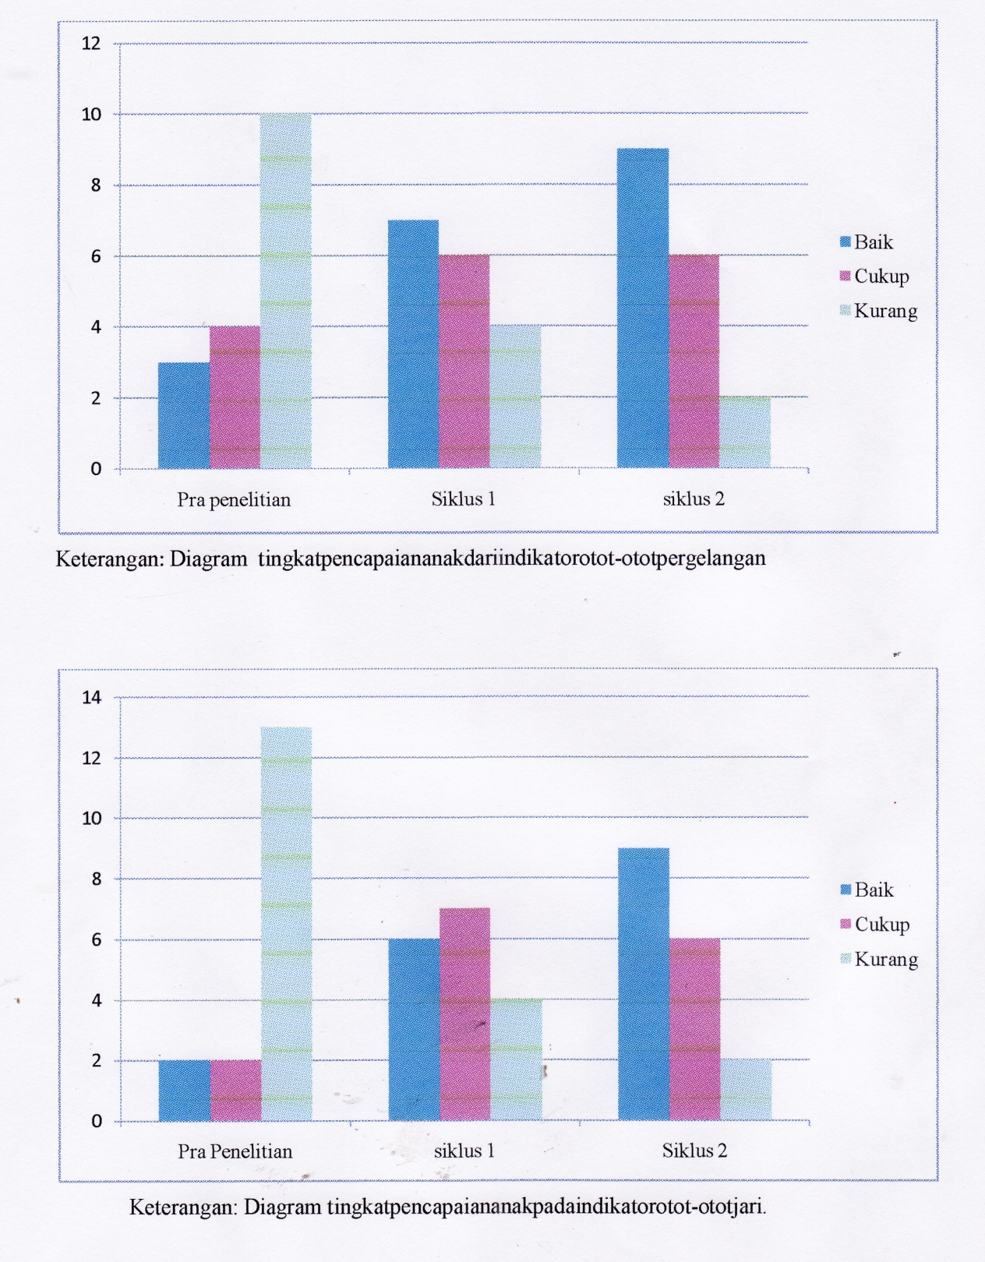

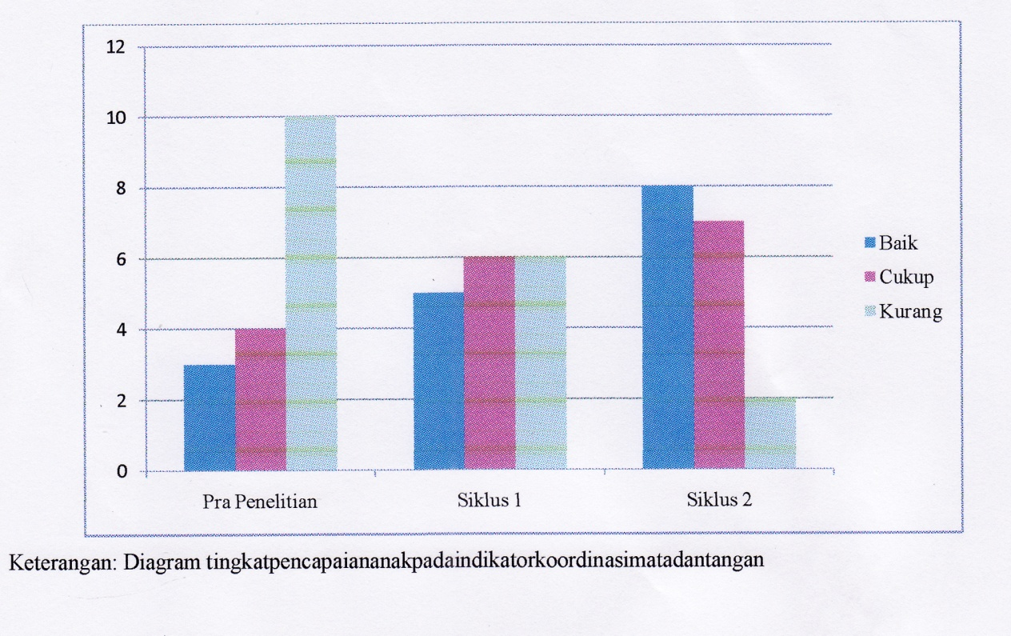

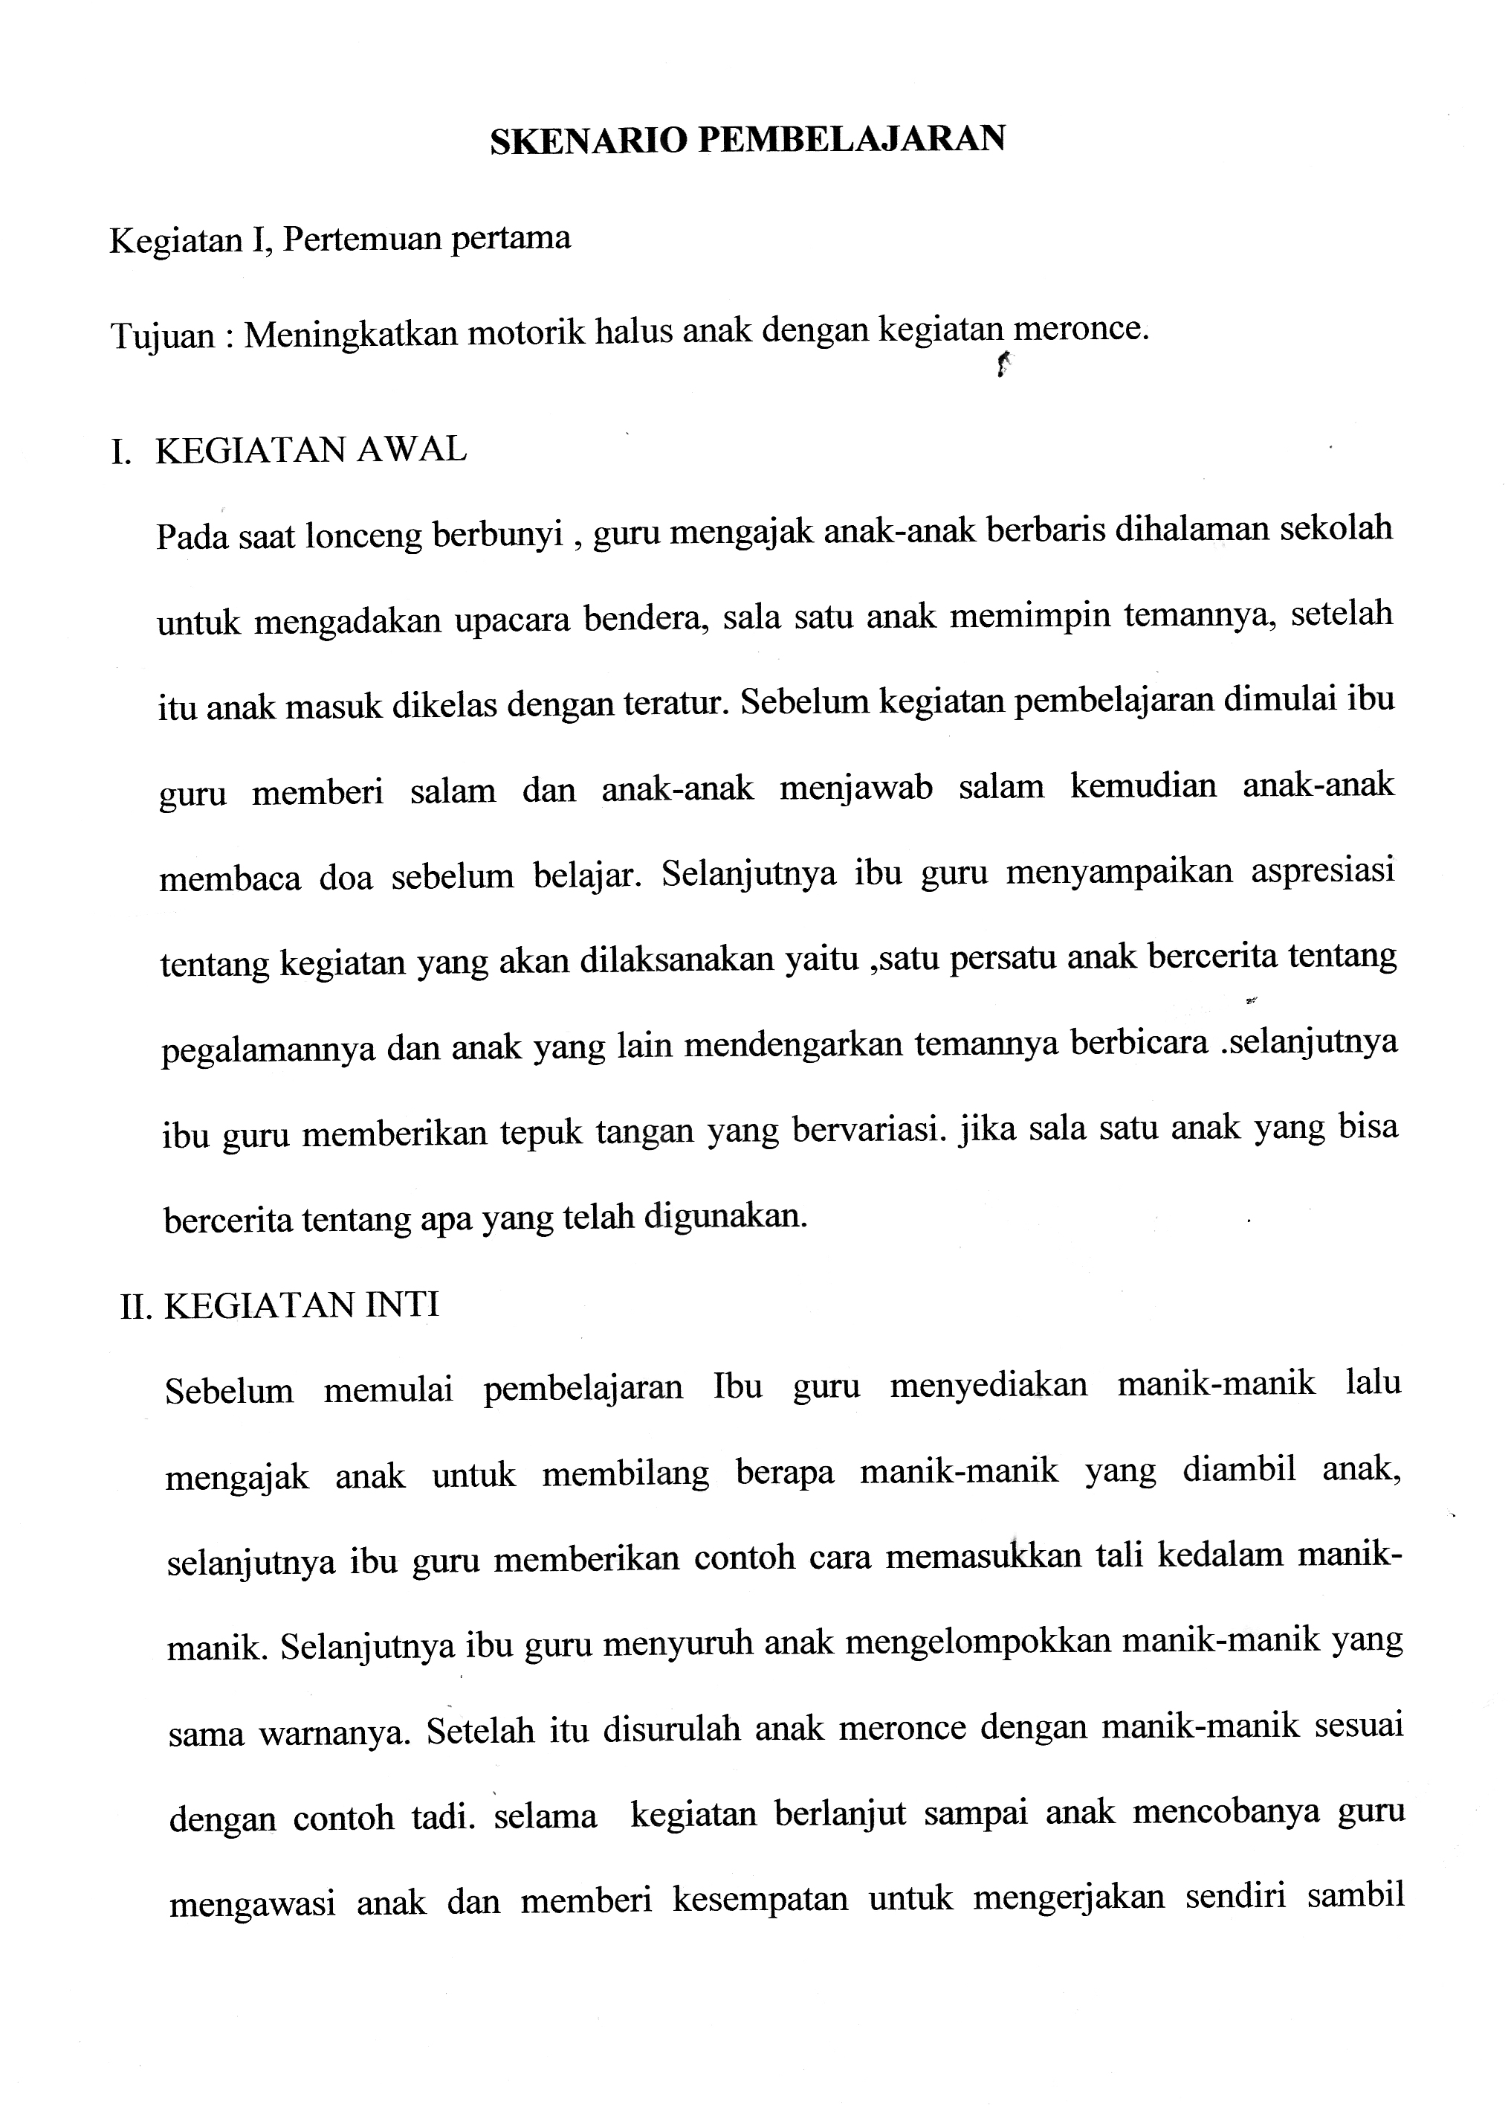
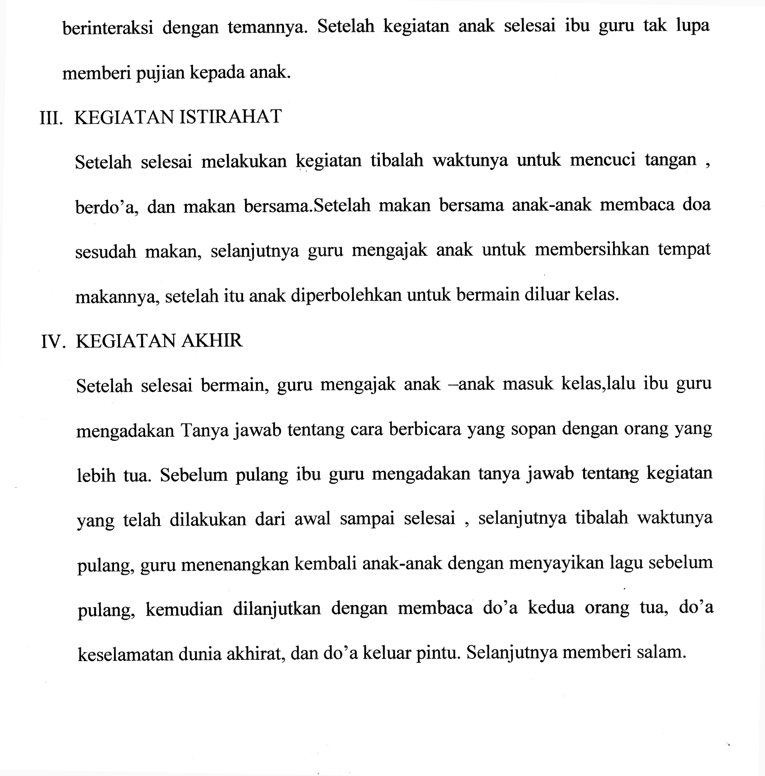
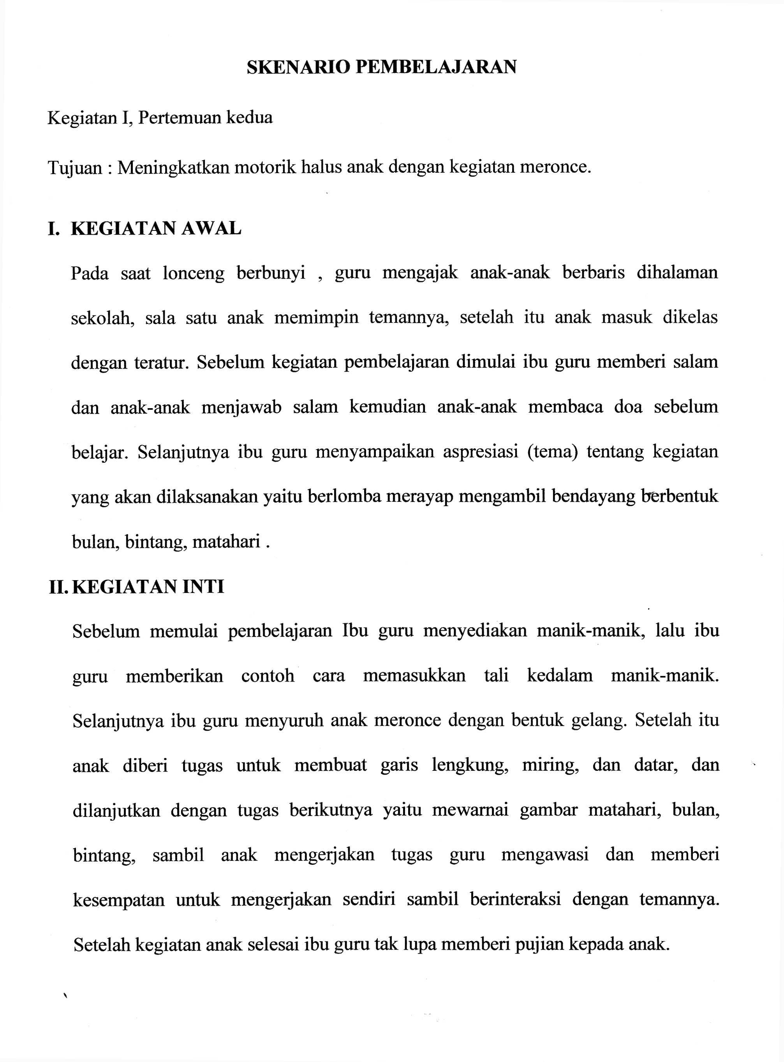
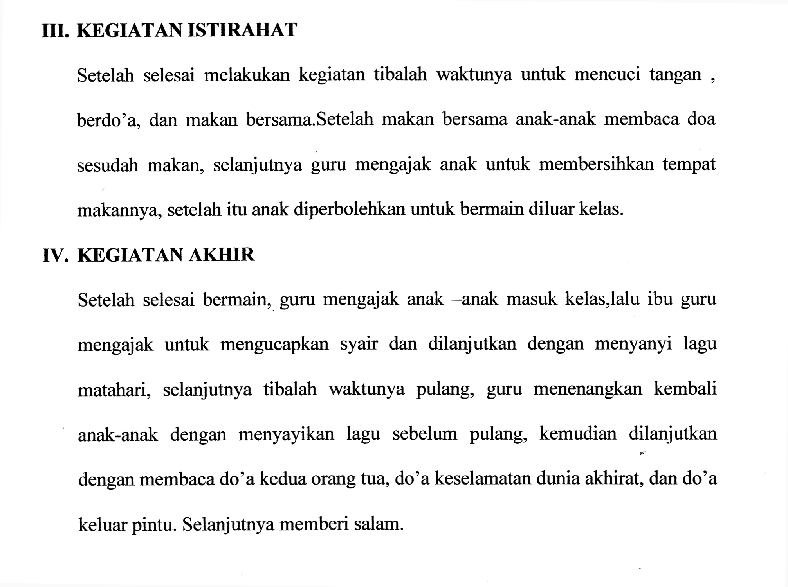
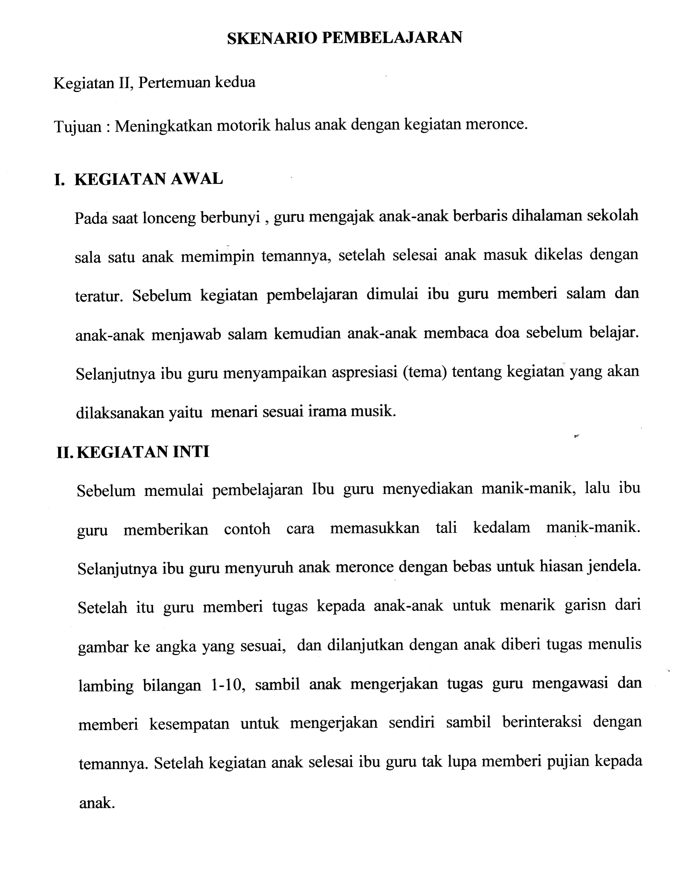
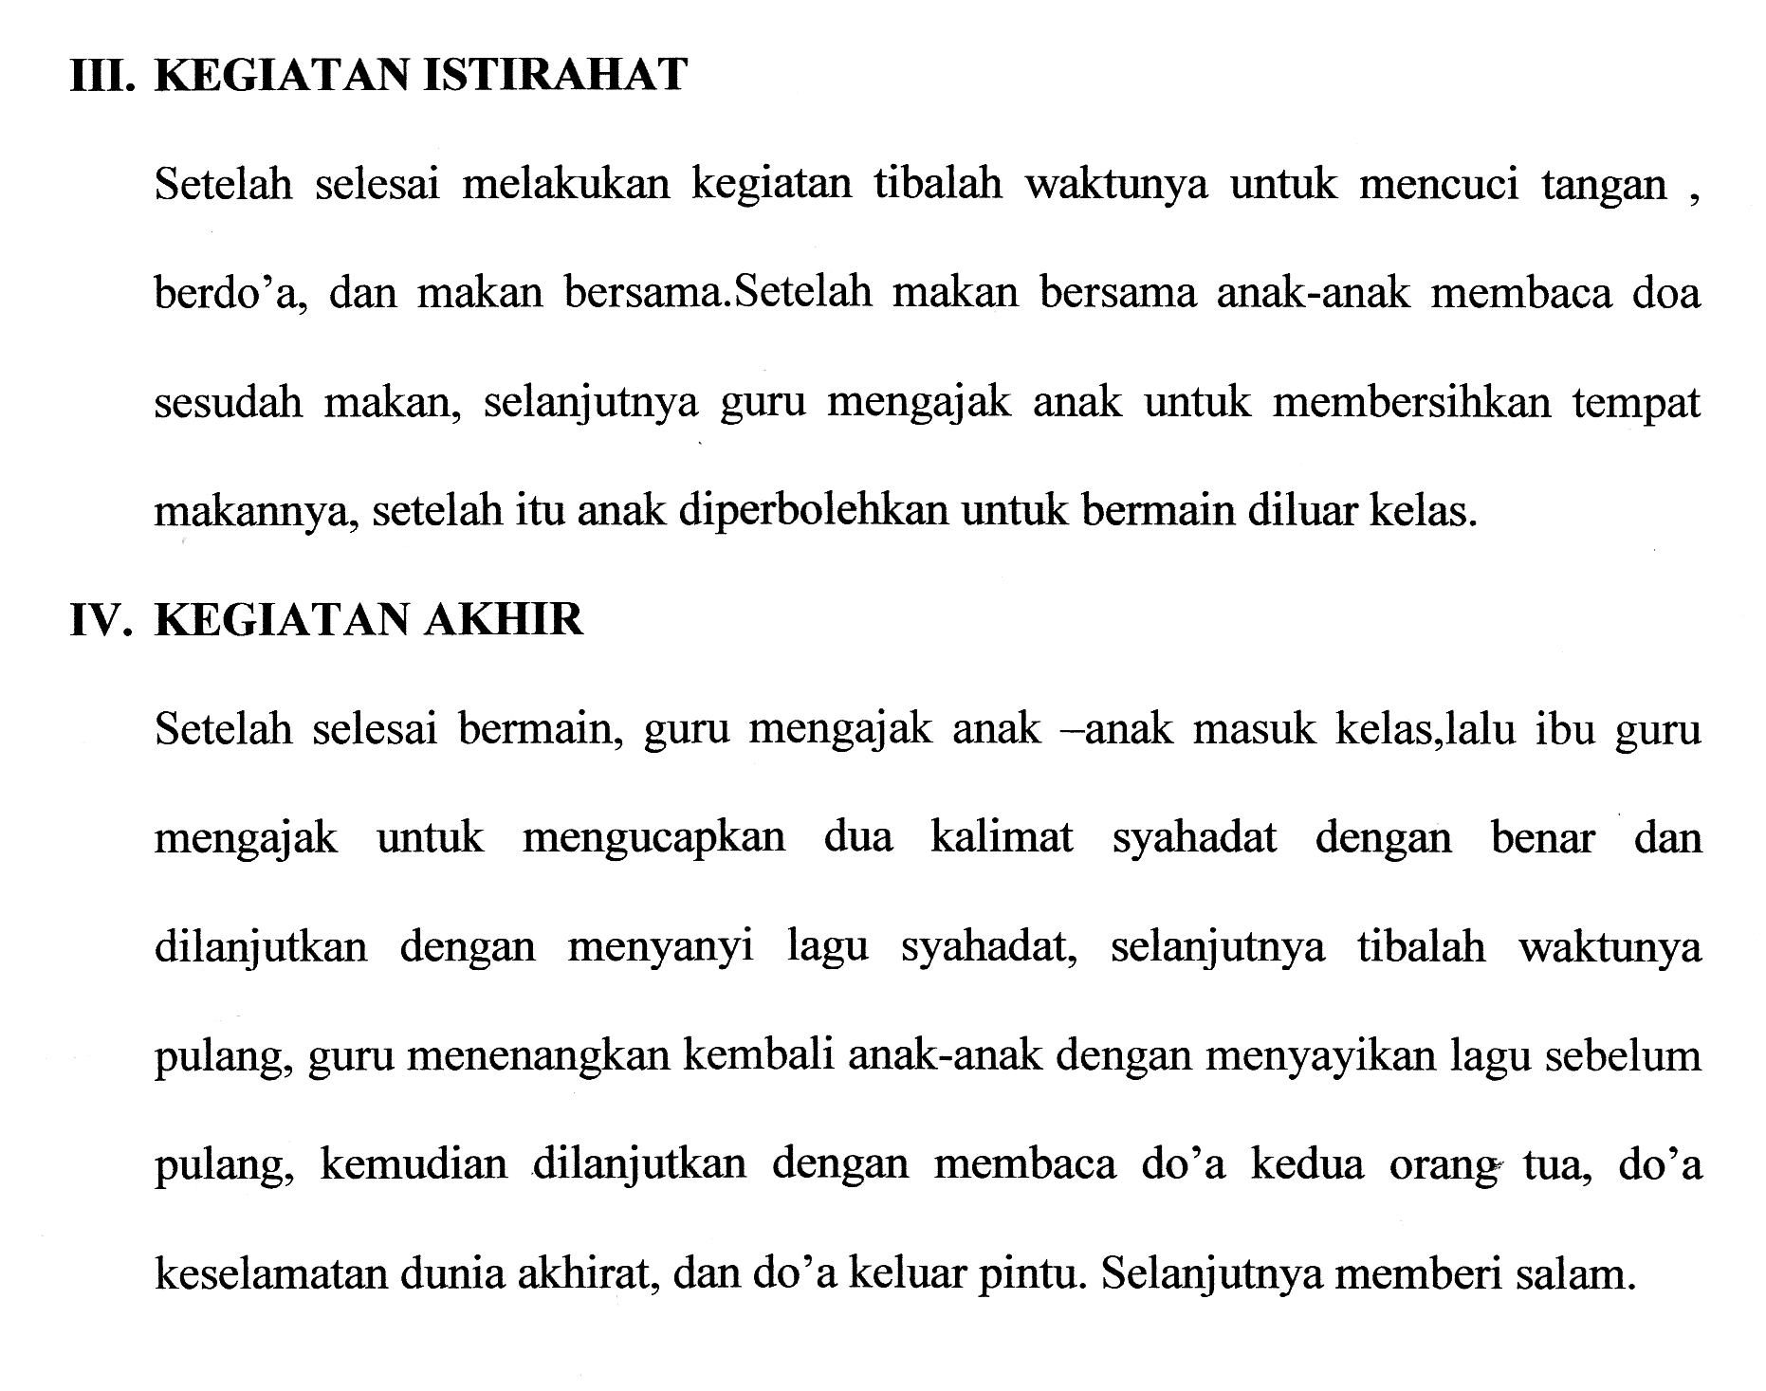
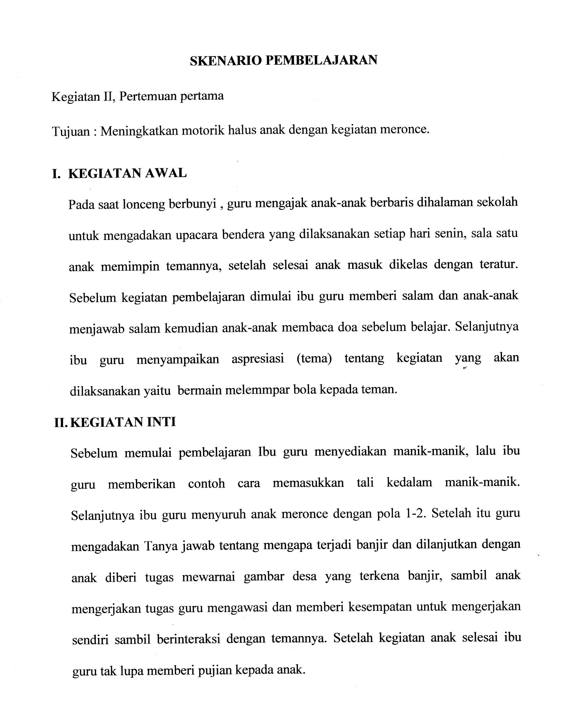
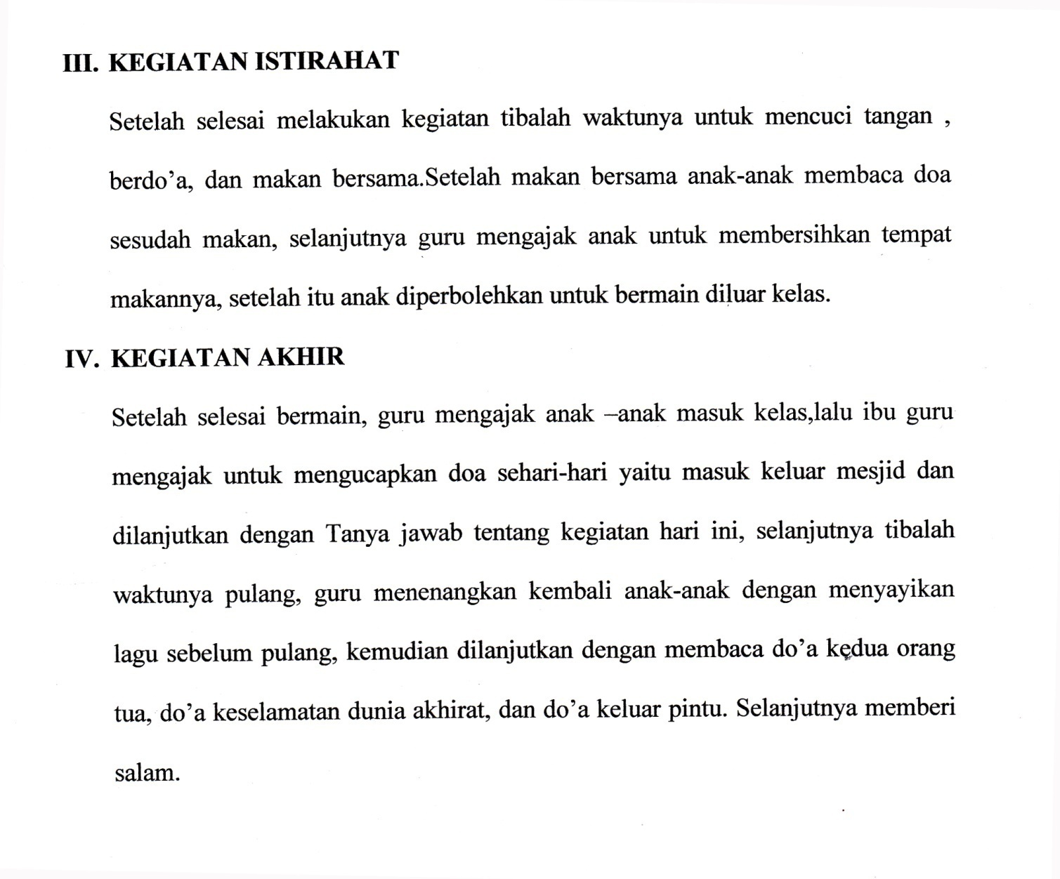

BUKU RENCANA KEGIATAN HARIAN
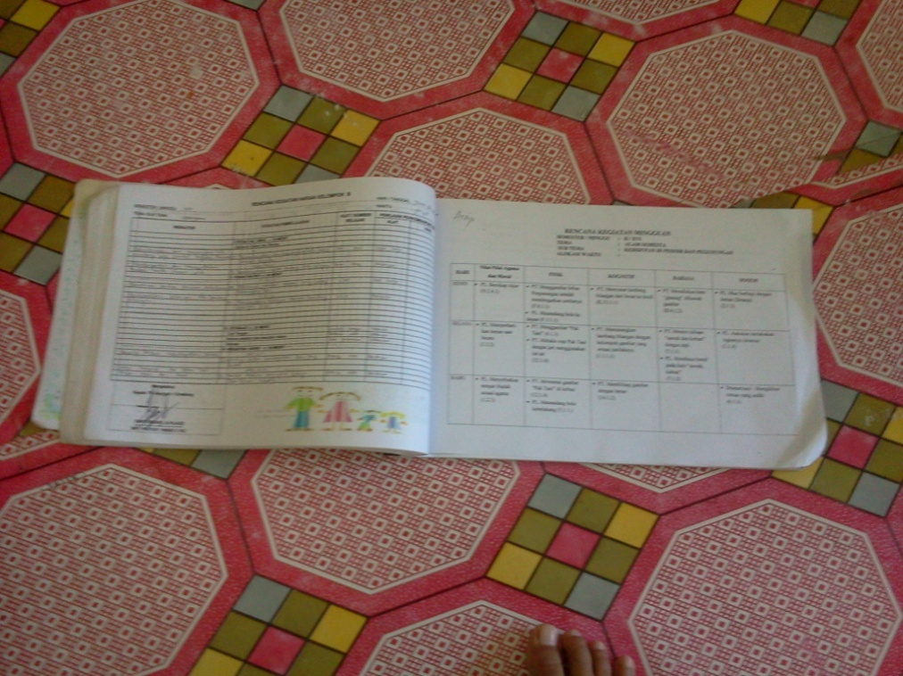
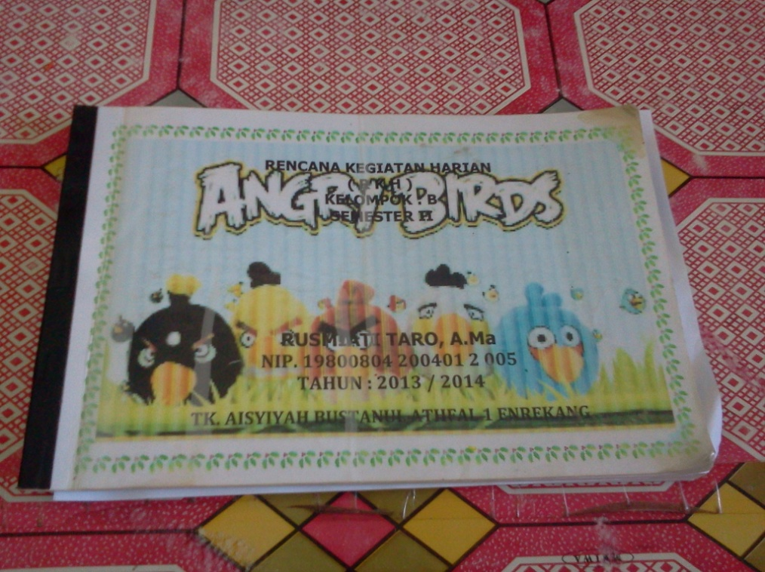
MEMBERIKAN PENJELASAN TENTANG CARA MERONCE
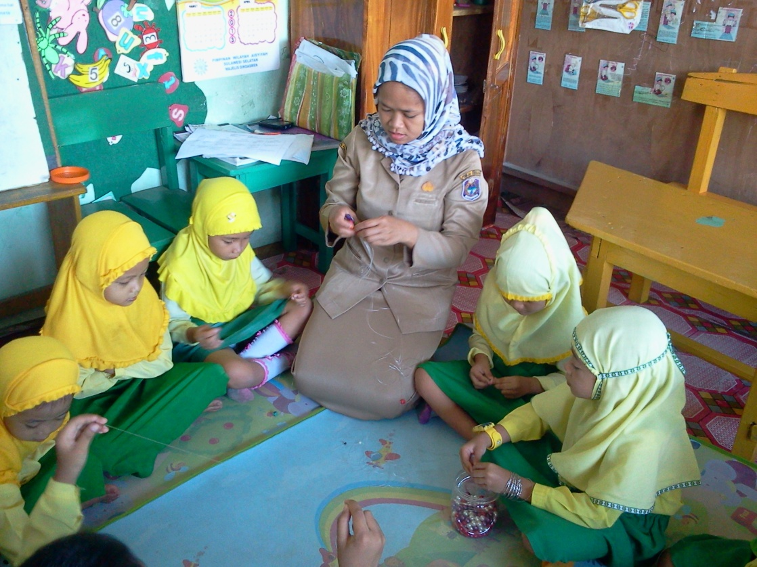

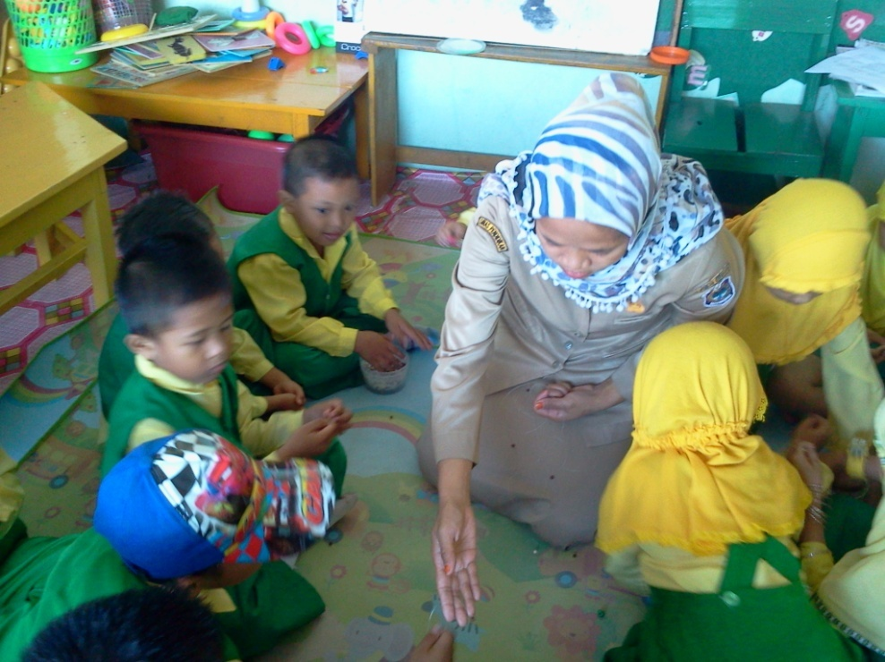
MEMBAGIKAN MANIK-MANIK
MEMASUKKAN TALI KE LUBANG MANIK-MANIK
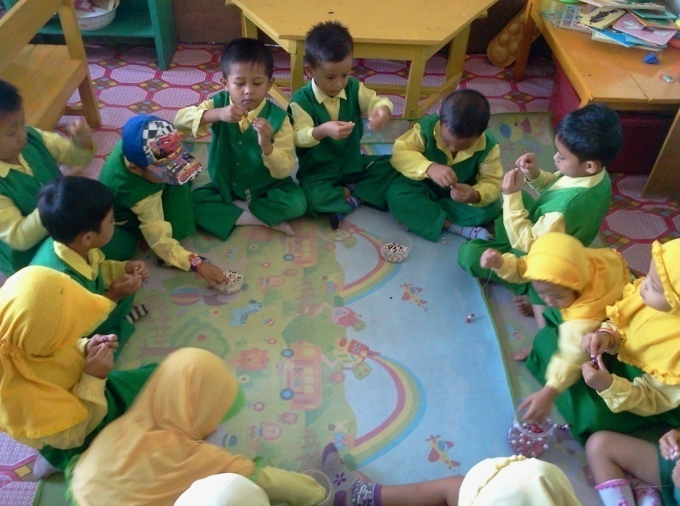

MEMASUKKAN TALI KE LUBANG MANIK-MANIK
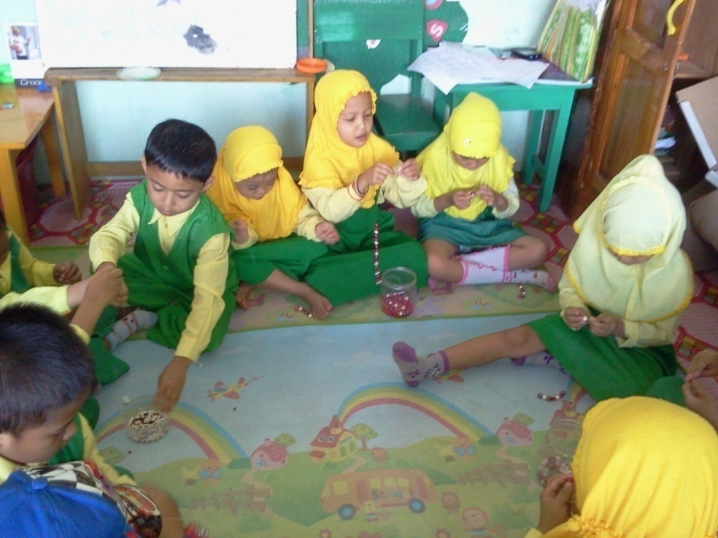

MERONCE SESUAI BENTUK
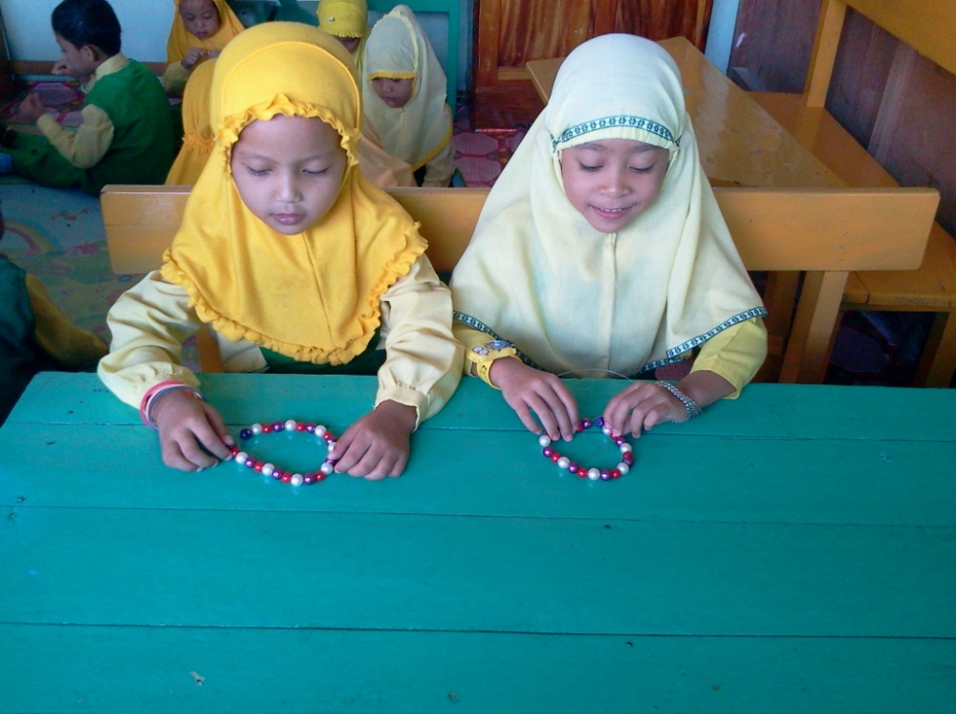

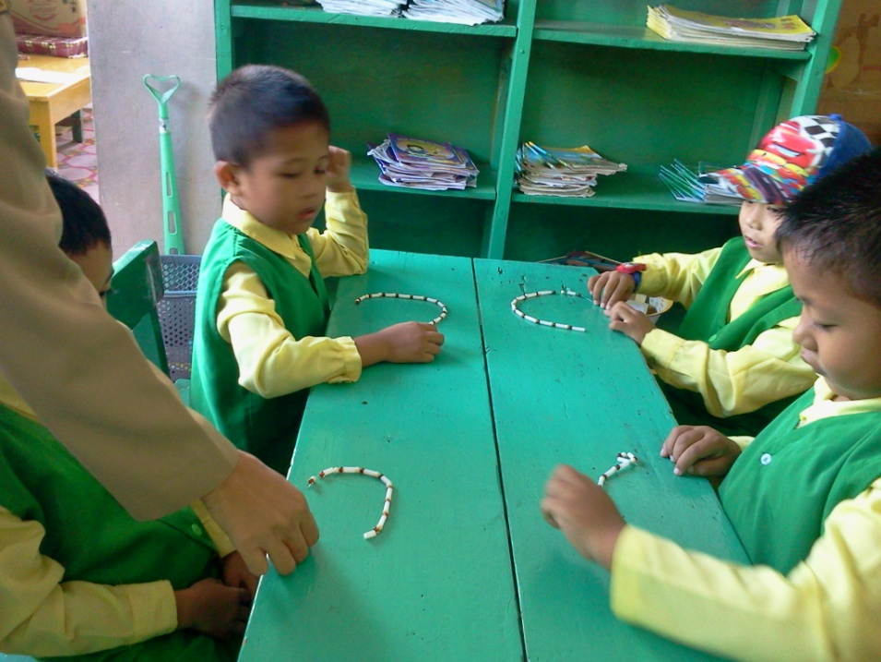
MERONCE DENGAN POLA

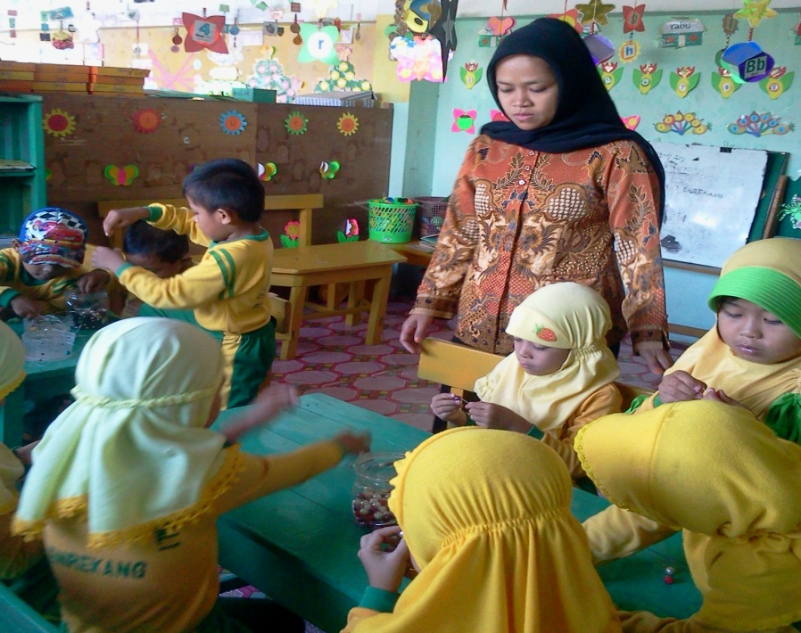
MENGAWASI AAK DALAM KEGIATAN MERONCE

MENGAWASI ANAK DALAM KEGIATAN MERONCE
